Введение
В 2019 году деятельность Уполномоченного по правам ребенка
в Магаданской области была направлена на восстановление нарушенных прав несовершеннолетних. В течение года на регулярной основе проводился прием граждан, рассматривались поступающие жалобы и обращения.
Прием граждан в городских округах проводился как в соответствии
с планом деятельности уполномоченного, так и при возникновении вопросов, требующих оперативного решения. Была введена новая форма работы
с родительской общественностью – проведение общешкольных родительских собраний в районных центрах, а на территории города Магадана – участие
в родительских собраниях общеобразовательных и дошкольных образовательных организаций. Спектр обсуждаемых тем был достаточно широк – от вопросов обеспечения безопасности детей успеваемости до профилактики суицидов и разрешения школьных конфликтов. В ходе собраний участникам предоставлялись рекомендации, статистические данные, проводились консультации.
В 2019 году, согласно просьб заявителей, Уполномоченный рассматривал анонимные частные и коллективные обращения родителей. Анонимность обусловлена рядом факторов, таких как опасение принятия репрессивных мер
со стороны администраций общеобразовательных и дошкольных организаций, негативной реакции других сторон возникших конфликтов. В настоящее время обращения поступают во время личного приема, посредством почты,
в электронной форме, в форме SMS – сообщений, а также сообщений в сети WATSAPP.

- Анализ обращений к Уполномоченному по правам ребенка
в Магаданской области за 2019 год

В 2019 году в адрес Уполномоченного поступило 381 обращение.
Из них: обращения – 97, консультации – 156, обращения, поступившие в ходе проведения рейдов – 128.

  - Количество обращений

  - Обращения в адрес Уполномоченного
в период 2018-2019 г.

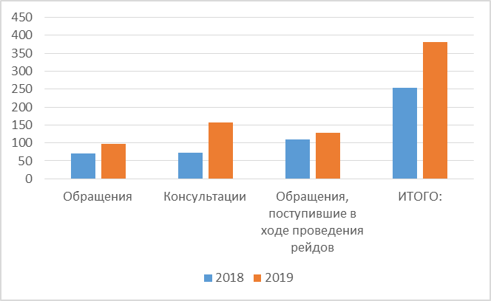

  - Тематика обращений
Обращения, поступившие за отчетный период, можно разделить: семейные правоотношения - 121, охрана жизни и здоровья - 59, отдых и оздоровление - 19, образование - 55, вопросы имущественного характера - 44, миграционные вопросы - 9, вопросы труда и занятости - 11, социальное обеспечение - 16, защита детей от информации, причиняющей вред здоровью - 3, вопросы, связанные
с правонарушениями и их профилактикой, пенитенциарной системой - 35, другие - 21.

  - Категории заявителей
Обращения поступили от следующих категорий граждан: родители - 267, сторонние граждане - 23, иные родственники - 25, многодетные семьи - 19, лица, отбывающие наказание - 1, лица, принявшие детей на воспитание в семью - 2, адвокаты - 1, лица из числа детей-сирот и детей, оставшихся без попечения родителей - 2 сотрудники детских учреждений - 12, органы исполнительной власти - 6, органы опеки и попечительства - 17.

  - Территориальное распределение обращений
По территориальным границам обращения поступили: г. Магадан - 321, Сусуманский городской округ - 6, Хасынский городской округ - 5, Ольский городской округ - 22, Ягоднинский городской округ - 3, Омсукчанский городской округ - 4, Северо-Эвенский городской округ - 6, Тенькинский городской округ - 2, Среднеканский городской округ - 7, субъекты РФ - 2, иные государства (республики) - 1, исправительные учреждения - 1.

  - Итоги рассмотрения обращений,
поступивших в адрес Уполномоченного

В ходе работы с обращениями граждан с целью всестороннего и полного их рассмотрения, изучения и объективной оценки фактов и обстоятельств, изложенных в обращениях: окончено - 363, в работе - 7, рассматриваются
в судебных инстанциях - нет, не получили положительного решения
по объективным причинам - 11.

  - Рабочие командировки в городские округа
Магаданской области

В 2019 году Уполномоченный в целях организации выездных приемов выезжал в рабочие командировки: Сусуманский городской округ - 2, Хасынский городской округ – 2, Ольский городской округ – 9, Ягоднинский городской округ – 4, Омсукчанский городской округ – 1, Северо-Эвенский городской округ – 1, Тенькинский городской округ – 1, Среднеканский городской округ – 1.

  - Тематика обращений во время выездных приемов
В рамках рабочих поездок Уполномоченным проводился прием граждан.
Всего обратилось 58 человек.
Тематика обращений: семейные правоотношения – 10, охрана жизни
и здоровья – 6, отдых и оздоровление – 4, образование – 14, вопросы имущественного характера – 7, вопросы труда и занятости – 2, социальное обеспечение – 10, вопросы, связанные с правонарушениями и их профилактикой, пенитенциарной системой – 5.

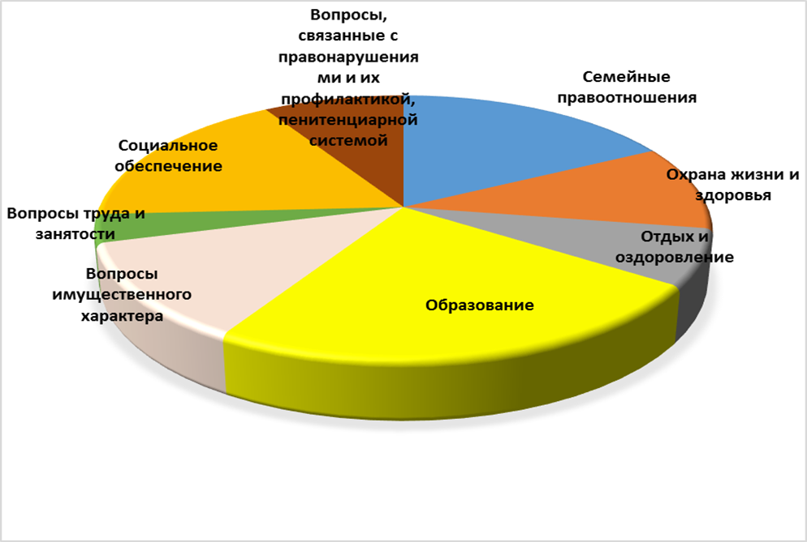

  - Организация выездных приемов
В ходе рабочих командировок проводились совещания с сотрудниками органов опеки и попечительства, членами комиссий по делам несовершеннолетних, руководителями социальных служб, посещались учреждения социальной инфраструктуры. В рамках деятельности по правовому просвещению проводились встречи с учащимися школ и учреждений среднего профессионального образования. В целях повышения правовой грамотности родителей и иных законных представителей проводились общешкольные собрания с участием сотрудников прокуратуры и СК СУ РФ
по Магаданской области. В ходе рабочих встреч с общественными помощниками уполномоченным оказывалась методическая помощь по организации работы
с населением в округе. Также во время пребывания на территории округа уполномоченным посещались опекунские семьи, семьи, состоящие
на различных видах учета, проводились профилактические беседы.
В целях мониторинга качества питания детей школьного и дошкольного возраста, в ходе рабочих командировок в городские округа Магаданской области Уполномоченный с представителями родительских комитетов посещал пищеблоки дошкольных и общеобразовательных организаций, анализировал содержание записей в книге отзывов родителей о качестве приготовляемых блюд.

  - Общественные помощники
В настоящее время в городских округах и городе Магадане ведут свою деятельность 9 общественных помощников. Информация, поступающая
от общественных помощников, анализируется, систематизируется
и используется как при проведении выездных приемов в городских округах,
так и при оперативном решении вопросов. Уполномоченный ходатайствовал перед главами городских округов о включении общественных помощников
в состав комиссий по делам несовершеннолетних. В 2019 году
все общественные помощники являлись членами данных комиссий.
За отчетный период общественными помощниками рассмотрено
22 обращения, проведено 15 встреч с родительской общественностью,
10 бесед с несовершеннолетними, проведено 8 мероприятий.

  - Анкетирование семей, воспитывающих детей-инвалидов

В России в настоящее время 4,5 % детей относятся к категории лиц
с ограниченными возможностями здоровья.
В связи с этим в современной политике нашего государства одной
из первоочередных задач является решение проблемы интеграции людей
с ОВЗ в общество и создание предпосылок к их полноценной и независимой жизни.
В решении поставленной задачи, относительно детей с ОВЗ, особую значимость приобретает проблема социальной адаптации не только ребенка, страдающего той или иной патологией, но и семьи, в которой
он воспитывается, так как социальная изоляция отрицательно сказывается
на развитии и самореализации личности человека.
В целях выработки дополнительных мер моральной и психологической поддержки семьям, воспитывающим особого ребенка, а также для более качественной организации психолого-педагогического просвещения среди родителей по проблемам общения, развития и воспитания детей
с ограниченными возможностями здоровья, уполномоченным проводится анкетирование семей, воспитывающих детей с ограниченными возможностями здоровья, с целью возможного оказания им дополнительной помощи.
В настоящее время сбор анкет продолжается силами общественных помощников Уполномоченного. По окончанию сбора анкеты будут изучены
и выявлены потребности семей, воспитывающих детей с ограниченными возможностями здоровья.

  - Детский общественный совет
Детский общественный совет при Уполномоченном по правам ребенка ведет свою деятельность в соответствии с Законом Магаданской области
от 22 июня 2015 года № 1923 – ОЗ «Об Уполномоченном по правам ребенка
в Магаданской области» с 26 августа 2016 года.
В 2019 году членами Детского общественного совета в городских округах Магаданской области проведено 22 мероприятия правовой
и информационной направленности.
В отчетном периоде прошло 1 заседание Детского общественного совета
на тему: «Буллинг – проблема современности».
Для участия в заседаниях приглашались специалисты МОГБУ «Центр психолого-педагогической, медицинской и социальной помощи», сотрудники ОУУП и ПДН ОМВД РФ по г. Магадану.
Членами Совета были представлены доклады по указанной тематике. Протокол с решением Детского совета при Уполномоченном в официальном порядке направлен в министерство образования и молодежной политики Магаданской области в целях рассмотрения, анализа и, по возможности, включения в план работы министерства и подведомственных ему учреждений.
В настоящее время формируется новый состав Детского совета.

  - Посещение учреждений для детей – сирот и детей, оставшихся без попечения родителей

В течение года Уполномоченный регулярно посещал учреждения
для детей – сирот и детей, оставшихся без попечения родителей, проводил рабочие встречи с руководством учреждений. При посещении данных учреждений уполномоченный проводил встречи с детьми, в рамках которых оказал консультации по вопросам получения жилья, по решению конфликтных ситуаций со сверстниками, педагогами.
В 2019 году Уполномоченный более 60 раз посетил детские учреждения
(в т. ч., повторно). Было проведено более 30 встреч с руководителями данных учреждений, сотрудниками министерств, органов опеки и попечительства, главными врачами областной детской больницы и центральных районных больниц.

  - Участие Уполномоченного в акциях

По инициативе Уполномоченного при Президенте Российской Федерации по правам ребёнка Анны Кузнецовой во всех субъектах Российской Федерации реализуется акция «Безопасность детства». Целью акции является проведение мероприятий, направленных на профилактику чрезвычайных происшествий
с несовершеннолетними.
В ходе реализации акции решались такие задачи, как: выявление объектов, представляющих угрозу жизни и здоровью находящихся
на них несовершеннолетних, информирование об опасных объектах органов власти для устранения выявленных нарушений, осуществление контроля
за реализацией принятых мер, направленных на устранение нарушений.
Акция затрагивала различные сферы безопасности несовершеннолетних:
- посещение мест массового пребывания несовершеннолетних и семей
с детьми (парки, скверы, детские и спортивные площадки, в том числе
в торгово-развлекательных центрах, дворовые территории) с целью выявления факторов, угрожающих жизни и здоровью находящихся на них детей,
и принятия меры по устранению;
- обнаружение объектов, представляющих угрозу жизни и здоровью, находящихся на них несовершеннолетних (заброшенных и недостроенных зданий и сооружений), информирование уполномоченных органов
о необходимости принятия мер по недопущению проникновения на них детей
и подростков;
- участие (по согласованию) в проводимых правоохранительными органами, комиссиями, создаваемыми администрациями муниципальных образований, проверках территорий, зданий, сооружений, на которых возможно нахождение несовершеннолетних;
- участие (по согласованию) в рейдах по соблюдению регионального законодательства, ограничивающего время пребывания несовершеннолетних
в общественных местах без сопровождения взрослых;
- организация горячих линий для информирования гражданами
об объектах, представляющих опасность для детей;
- реализация проектов «Безопасность 0+», «Безопасность дома»
с выездами в семьи с детьми (в первоочередном порядке — многодетные)
по определению мест для хранения бытовой химии и лекарственных средств, инструкциями по пожарной безопасности в бытовых условиях, по здоровому образу жизни, профилактике выпадения из окон.
Членами Детского совета г. Магадана инспектировались детские площадки, придомовые территории, скверы и места массового пребывания граждан, выявлялись травмоопасные участки.
По результатам данной работы члены Детского совета направляли информационные письма главам городских округов с перечнем травмоопасных мест с просьбой принять меры по их устранению, ремонту, сносу. Хотелось
бы отметить, что главы городских округов достаточно оперативно реагируют
на детскую инициативу, и в настоящее время ведется активная работа по ремонту травмоопасных участков и сносу ветхих строений.
Совместно с членами организации «Молодежный меридиан» проводились ежегодные акции «Не паркуй ребенка», «Ребенок в комнате – закрой окно», «Заплати алименты».
При проведении культурно – массовых мероприятий с массовым пребыванием людей волонтерами распространялись информационные листовки с указанием профилактических мер.

  - Участие Уполномоченного в рейдовых мероприятиях
Рейдовые мероприятия уже стали одной из самых эффективных форм работы уполномоченного по правам ребенка. В течение 2019 года Уполномоченный участвовал в проведении еженедельных рейдов. В рейдовых мероприятиях принимали участие сотрудники органов опеки и попечительства, сотрудники органов внутренних дел, руководители дошкольных
и общеобразовательных организаций, сотрудники Следственного Управления Следственного Комитета Российской Федерации по Магаданской области, сотрудники главного управления МЧС Российской Федерации по Магаданской области. В ходе рейдов, как правило, посещались семьи, состоящие на различных видах учета, а также семьи опекунов и многодетные семьи. Всего было посещено 128 семей.
Посещение многих семей проводилось в рамках контроля по причине
их ранее асоциального поведения, злоупотребления спиртными напитками, ненадлежащим исполнением обязанностей по воспитанию детей. Также данные семьи посещались по сигналам, проступившим от граждан в адрес Уполномоченного, либо в органы опеки и попечительства. Многодетные семьи посещались в целях обследования жилищных условий, проведения консультаций и уточнения какого рода помощь необходима данной семье. Посещение семей опекунов проводилось с целью контроля исполнения обязанностей опекунами по содержанию и воспитанию опекаемых несовершеннолетних. Совместно с сотрудниками МЧС проводились рейды
по частным домовладениям с целью проведения информационной работы
по противопожарной безопасности, обследованию жилых помещений. В ходе рейдов уполномоченным проводились консультации, профилактические беседы, многие вопросы и просьбы фиксировались и отрабатывались в дальнейшем
в индивидуальном порядке. В 2019 году проведение рейдовых мероприятий было более эффективным в силу того, что круг участников (ведомств) стал шире, что, в свою очередь, является примером межведомственного взаимодействия. Проведение подобных мероприятий позволяет осуществлять постоянный контроль за семьями, находящимися на учёте, а реагирование на сообщения граждан позволяют оперативно решить целый комплекс вопросов в отношении той или иной семьи, а также выявлять новые, так называемые проблемные семьи, которые ранее не попадали в поле зрения органов опеки и попечительства или органов внутренних дел.
Анализ рейдовых мероприятий позволил выявить ряд проблем:
- В силу активной внутренней миграции многие семьи, прибывающие в город Магадан, не имеют в собственности жилья и проживают либо
у знакомых, либо у родственников, не имея постоянного заработка,
а, следовательно, не имеющие возможность содержать и воспитывать несовершеннолетних детей. К сожалению, как следствие, многие начинают злоупотреблять алкоголем, что также влечет негативные последствия, в первую очередь, для жизни и здоровья несовершеннолетних – дети не учатся,
не находятся на учете учреждений здравоохранения.
- Проблема недостаточности взаимодействия органов опеки
и попечительства городских округов получила свое активное разрешение только в 2019 году, после страшного преступления, совершенного в отношении несовершеннолетней в поселке Снежный. Зачастую, располагая относительно достоверными данными о том, что та или иная семья, находящаяся на учете органов опеки, имеет намерения осуществить переезд в другой городской округ, ранее, в предыдущие годы, не информировала орган опеки того городского округа, куда, возможно, собирается переехать семья. Вследствие этого, орган опеки городского округа, в который семья переехала, не располагает информацией о ней, пока семья, ввиду своего асоциального поведения не будет посещена и поставлена на учет. Уполномоченным, в ходе рабочих совещаний
с сотрудниками органов опеки и попечительства городских округов, постоянно указывалось на этот пробел в работе. Учитывая достаточно небольшое количество населения в поселках Магаданской области, органы опеки
и попечительства знают все семьи, состоящие на учете, и, в случае проведения постоянных контрольных мероприятий, потеряв из поля зрения ту или иную семью, могут и должны информировать своих коллег о том, что данная семья, возможно, выехала из территории их городского округа в иной городской округ, учитывая, что этим населенным пунктом, как правило, является город Магадан, реже – другие населенные пункты городских округов Магаданской области.
В настоящее время эта работа относительно налажена, но она должна носить постоянный характер.
- Родители несовершеннолетних в поисках заработка зачастую выезжают из поселков, оставляя на длительное время своих несовершеннолетних детей родственникам, а иногда и чужим людям.
Как правило, период отсутствия родителей или родителя сильно затягивается,
а иногда данные родители вообще перестают поддерживать связь с детьми. Граждане, которым оставлены дети, к сожалению, не имеют достаточных сведений о том, куда они могут обратиться за решением этой проблемы, а органы опеки, в свою очередь, не придают должного значения этим вопросам.
Не принимаются меры к розыску этих лиц, а граждане, у которых находятся несовершеннолетние, в свою очередь, не имеют никаких законных оснований решать те или иные вопросы, касающиеся здоровья и обучения детей.
- В ряде случаев матери несовершеннолетних, злоупотребляющие спиртными напитками, со своими детьми, долгое время находятся в лечебных учреждениях, не имея заболеваний, а по причине того, что если она окажется вне стен медицинского учреждения, то будет вести асоциальный образ жизни
и имеется риск для жизни и здоровья ребенка. Данная позиция, может быть,
и выглядит спасительной, но, в то же время, неправильной. Если имеются факты того, что мать злоупотребляет алкоголем и имеется опасность для жизни
и здоровья ребенка, то органы опеки и попечительства совместно органами внутренних дел обязаны незамедлительно реагировать.
5. Обследование частных домовладений показало следующее. Многие постройки являются деревянными, во многих для приготовления пищи
и обогрева помещений используются дрова и уголь. При этом никаких мер противопожарной безопасности семьями не предпринимается, либо семья
не имеет средств для принятия подобных мер. Вследствие этого имеется высокая степень риска возникновения пожароопасной ситуации. Одним из решений, считаю, может стать приобретение и установка противопожарных извещателей в частных домах, где проживают многодетные семьи и семьи, находящиеся
в трудной жизненной ситуации, в семьях с детьми - инвалидами, семьях, находящихся в трудной жизненной ситуации, социально-опасном положении. Данная мера позволит избежать трагических последствий пожаров.

  - Участие Уполномоченного в комплексных проверках качества питания в общеобразовательных организациях и организациях дошкольного образования

Качество питания в общеобразовательных организациях и дошкольных учреждениях являются важной составляющей успешного развития детей.
В последнее время этому вопросу уделяется достаточно большое внимание.
В адрес Уполномоченного поступали обращения, содержащие негативную оценку качества питания в той или иной организации. Ранее имелись обращения с указанием фактов игнорирования заявления родителей (законных представителей) к заведующим детскими садами об имеющихся аллергических реакциях детей на те или иные продукты питания и просьб исключения
их из рациона несовершеннолетнего. Совместно с органами управления образования городских округов эти проблемы были оперативно урегулированы, к виновным были применены дисциплинарные взыскания.
В 2019 году, согласно информации, поступившей из городских округов, общее количество зафиксированных нарушений - 160 (из наиболее повторяющихся такие как: отсутствие маркировки на разделочных досках для сырых и готовых пищевых продуктов, в моечной и буфетных комнатах отсутствует инструкции о правилах мытья посуды и инвентаря с указанием концентраций и объемов применяемых моющих и дезинфекционных средств, складские помещения для хранения сухих сыпучих продуктов не оборудованы приборами для измерения температуры и влажности воздуха, продукты
со специфическим запахом (специи, сельдь) хранятся в непосредственной близости от других продуктов, воспринимающих запахи (масло сливочное, сыр, чай, сахар, соль и др.), несоблюдение питьевого режима).
Все выявленные нарушения администрациями образовательных учреждений устраняются в установленные в предписаниях сроки, письменные отчеты об исполнении предписаний с приложением копий подтверждающих документов направляются в Управление Федеральной службы по надзору
в сфере защиты прав потребителей и благополучия человека по Магаданской области.
Со стороны департамента образования г. Магадана, глав городских округов Магаданской области и контролирующих организаций Управления Федеральной службы по надзору в сфере защиты прав потребителей
и благополучия человека по Магаданской области (Центр эпидемиологии
и гигиены по Магаданской области) осуществляется контроль за качеством
и безопасностью производимой продукции и условиями производства
(в том числе санитарно - бактериологический и паразитологический контроль за состоянием оборудования, рабочих мест, поступившего сырья, готовой продукции, наличием ассортиментного перечня выпускаемой продукции, соответствующей производственным мощностям пищеблока, наличием на пищеблоке схемы расстановки технологического оборудования,
не допускающего встречные потоки сырья и готовой продукции и т.п.) в 100% образовательных организаций.
В рамках мероприятий по обеспечению качества питания воспитанников
и обучающихся актуальным остается контроль соблюдения санитарных норм
и правил на пищеблоках; обеспечения безопасными пищевыми продуктами
и водой, безопасными в эпидемическом отношении условиями жизнедеятельности; своевременного прохождения сотрудниками образовательных учреждений медицинских осмотров, санитарно -гигиенического обучения, повышения квалификации работников пищеблоков; организации санитарно-просветительской деятельности среди обучающихся,
их родителей (законных представителей) по формированию здорового питания, гигиенических навыков.
В декабре 2019 года в г. Магадане проведено анкетирование родителей (законных представителей) детей, посещающих муниципальные дошкольные образовательные учреждения на предмет удовлетворенности системой дошкольного образования, в том числе и питанием детей в детских садах.
В анкетировании в 2019 году приняли участие 5 069 родителей (законных представителей) или 85 % от списочного состава (5 961 детей), посещающих
в декабре 2019 года дошкольные образовательные учреждения.
Следует отметить, что в г. Магадане удовлетворённость питанием детей
в детских садах увеличилась с 92% в 2018 году до 94 % в 2019 году.
В настоящее время, учитывая многообразие социальных сетей, зачастую можно встретить критику организации питания, жалобы на несвежие продукты, на отказ детей питаться в той или иной организации. Как правило, многие сообщения подобного рода анонимны. Но несколько родителей, не скрывая своих данных, в течение 2019 года обращались в адрес Уполномоченного
с подобными вопросами. Учитывая то, что в городе Магадане имеется положительный опыт в привлечении родительской общественности к оценке качества питания в общеобразовательных организациях и дошкольных учреждениях, а также организацию дней «открытых дверей», в 2019 году данные формы были предложены городским округам. По инициативе Уполномоченного Управлением Роспотребнадзора по Магаданской области были разработаны методические рекомендации по участию представителей родительской общественности в оценке качества питания детей. Данные рекомендации были направлены во все городские округа. В настоящее время во многих образовательных организациях области имеются книги отзывов предложений
по повышению качества питания, в составы брокеражных комиссий включены представители родительских комитетов, родители имеют возможность по заявке (за исключением времени приема пищи учениками либо воспитанниками), оплатив стоимость завтрака или обеда, провести дегустацию.
Данные формы работы позволили в 2019 году максимально снизить количество жалоб и обращений в различные инстанции, а также наладить работу с родительской общественностью. В 2020 году данная работа будет продолжена Уполномоченным во взаимодействии с органами управления образования городских округов и администрациями образовательных организаций.
В то же время стоит отметить, что согласно проведенному Уполномоченным мониторингу технического состояния оборудования, пищеблоки общеобразовательных организаций техническим оборудованием оснащены на 95 %, износ оборудования составляет – 65 %, имеется необходимость приобретения нового оборудования.

  - Правовое просвещение

В рамках исполнения решения Правительственной комиссии по вопросам реализации Федерального закона «О бесплатной юридической помощи
в Российской Федерации» от 25 сентября 2013 года в субъектах РФ 20 ноября ежегодно проводится всероссийский День правовой помощи детям, приуроченный к Всемирному дню ребенка.
В рамках Дня правовой помощи детям Уполномоченным проведены встречи со студентами и учащимися Магаданского областного государственного автономного профессионального образовательного учреждения
«Горно - строительный колледж», Муниципального автономного общеобразовательного учреждения «Лицей эколого-биологический», муниципального автономного общеобразовательного учреждения «Средняя общеобразовательная школа с углубленным изучением отдельных предметов
№ 4», муниципального автономного общеобразовательного учреждения
г. Магадана «Гимназия № 13».
Общее количество участников встреч составило 150 чел. Тематика лекций: «Права и обязанности ребенка», «Правовой статус личности», «Служба защиты прав несовершеннолетних», «Виды ответственности».
Беседы проходили в форме дискуссий, старшеклассники интересовались такими нормативными правовыми актами, как Уголовный Кодекс РФ, Кодекс
об административных правонарушениях РФ, Семейный Кодекс РФ. Прочитанные лекции способствовали восприятию обучающимися ключевых положений Конституции Российской Федерации как документа, определяющего основы конституционного строя современной России, привить уважение
к Закону, праву, на основе изучения положений Конституции Российской Федерации сформировать уважение к заложенным в Конституции Российской Федерации базовым общечеловеческим и российским ценностям, основам построения правового государства.
Таким образом, проведение мероприятий, приуроченных
к всероссийскому Дню правовой помощи детям, позволяет сформировать
у школьников основы политической культуры, гражданской зрелости, продолжить работу по профессиональной ориентации школьников, привить первичные знания в сфере права, повысить уровень правовой культуры, определить практические потребности учащихся в знаниях и навыках, необходимых для полноценного участия в демократическом процессе, развить
у учащихся творческие способности и интерес к законодательству.
Также, в течение года, уполномоченный, согласно поступающим обращениям от руководителей общеобразовательных организаций, проводил уроки и лекции правовой направленности как в городе Магадане,
так и на территории городских округов.

  - Рабочая группа по проведению всестороннего анализа отобрания несовершеннолетних детей из семей

Распоряжением Уполномоченного по правам ребенка от 31.01.2017 года
№ 4 – РУР создана рабочая группа по проведению всестороннего анализа изъятия несовершеннолетних. В состав рабочей группы входят представители органов исполнительной власти, представители Общественной палаты Магаданской области и руководители общественных объединений Магаданской области.
В 2019 году на территории Магаданской области было изъято
из семей 7 несовершеннолетних.
Фактов неправомерного вмешательства в семью, незаконного изъятия детей из семьи в Магаданской области не выявлено. Обращений граждан, общественности по этим вопросам в адрес Уполномоченного по правам ребенка в Магаданской области не поступало.
Процедуры отобрания детей проведены в соответствии с действующим законодательством. По результатам судебных заседаний четверо родителей лишены родительских прав в отношении троих детей, двое ограничены
в родительских правах в отношении четверых детей.

  - Участие Уполномоченного в коллегиях органов исполнительной власти и территориальных органов федеральных органов исполнительной власти и межрегиональных мероприятиях:

- в Координационном совете уполномоченных по правам ребенка в ДВФО «Участие детей в решении вопросов, затрагивающих их интересы: современное состояние, проблемы и перспективы», г. Владивосток;
- в I Всероссийском форуме отцов в г. г. Екатеринбург Свердловской области:
- во Всероссийском конгрессе «ВЕКТОР «ДЕТСТВО – 2019», г. Уфа;
- в Координационном Совете Уполномоченных по правам ребенка
в субъектах Российской Федерации, г. Москва.
Уполномоченный является членом:
- координационного совета Уполномоченных по правам ребенка
в Российской Федерации;
- межведомственной рабочей группы по рассмотрению вопросов
по профилактике и предупреждению преступлений, совершенных несовершеннолетними и преступлений, совершенных в отношении детей
при прокуратуре Магаданской области;
- совета при губернаторе Магаданской области по содействию развитию гражданского общества и правам человека;
- Правительственной комиссии Магаданской области по делам несовершеннолетних и защите их прав;
- консультативного общественного опекунского совета по защите прав
и законных интересов детей-сирот и детей, оставшихся без попечения родителей,
при мэрии города Магадана.
Уполномоченный является:
- председателем координационного совета Уполномоченных
по правам ребенка в ДВФО РФ;
- руководителем рабочей группы по проведению всестороннего анализа изъятия несовершеннолетних из семей;
- руководителем Общественного совета при ФКУ «ГБ МСЭ»
по Магаданской области Минтруда России;
- руководителем рабочей группы по оперативному разрешению проблемных вопросов в отношении несовершеннолетних, совершивших правонарушение, либо преступление.

  - Участие Уполномоченного в работе КПДН
Уполномоченный в течение отчетного периода принимал участие в работе областной комиссии по делам несовершеннолетних, комиссии муниципального образования «Город Магадан». В ходе заседаний комиссий Уполномоченный участвовал в обсуждении вопросов и рассматриваемых материалов, после окончания заседаний проводил беседы с детьми и родителями (законными представителями).
С комиссиями по делам несовершеннолетних городских округов налажено тесное взаимодействие: обмен информацией, направление методических рекомендаций, совместное решение вопросов, возникающих
в отношении того или иного несовершеннолетнего, оказание помощи семье ребенка.

  - Работа со средствами массовой информации
Уполномоченный высоко ценит возможности работы со СМИ в сфере восстановления нарушенных прав граждан. За отчетный период Уполномоченный размещал материалы о своей деятельности в печатных изданиях «Магаданская правда», «Вечерний Магадан».
В 2019 году давал интервью и комментарии по актуальным темам в эфирах телеканалов ГТРК «Магадан», ОАО «ТВ Колыма плюс».
Постоянный контакт детского правозащитника со СМИ, выпуск информационно-аналитических программ и публикаций позволяют обращать внимание на существующие проблемы. Систематическое освещение
в массмедиа темы детства, ответственного родительства, детско - родительских отношений обеспечивает формирование объективного взгляда на проблемы несовершеннолетних и их окружения, взаимодействия органов и организаций, действующих в интересах защиты детей в Магаданской области.

Издание печатной продукции Уполномоченного также является формой актуальных социально-значимых ответов на наиболее острые вопросы. Информационно-справочные материалы по правозащитной тематике, предназначенные для обучения практическим навыкам защиты детей, способствуют повышению уровня правовой культуры и выработке активной гражданской позиции у молодого поколения. Традиционно данные брошюры распространяются среди воспитанников детских домов, общеобразовательных организаций, на мероприятиях, проводимых по инициативе Уполномоченного, приемах граждан. В 2019 году были выпущены следующие буклеты и брошюры информационно-правовой направленности: «Подросток и закон», «Мы в ответе за свои поступки», «Обязанности и ответственность несовершеннолетних», «Дети в опасности», «Служба примирения в образовательном учреждении», «Административная и уголовная ответственность несовершеннолетних», «Ребенок в комнате, закрой окно», «Не оставляй ребенка в машине одного», «Порядок размещения материалов, содержащих признаки запрещенной информации» (для обращения с заявлением в Роскомнадзор), совместно
с прокуратурой Магаданской области выпущены буклеты «Новый взгляд.
Мы против коррупции», «Терроризм, рычаг экстремизма», «Россия против террора», «Дети бывшими быть не могут. Заплати алименты», «Буллинг», «Профилактика детских и подростковых суицидов», «Права юного покупателя», «Вопросы устройства детей, оставшихся без попечения родителей», «Права детей-инвалидов», «Десять правил безопасности в Интернете», «Защита детей
в Интернете, Что могут сделать взрослые», «Ответственность несовершеннолетних».

  - Общие сведения
В 2019 году на территории Магаданской области с участием несовершеннолетних в возрасте до 16 лет совершено 25 дорожно – транспортных происшествий, что на 3,8% меньше, чем в 2018 году. Пострадало 28 детей. Рост пострадавших составил 3,7%. Из пострадавших: 6 пассажиров, 19 пешеходов,
1 водитель мототранспорта. Все ДТП с участием несовершеннолетних были совершены на территории города Магадана.
ДТП с участием несовершеннолетних в возрасте до 18 лет зарегистрировано 29 ДТП, что аналогично количеству ДТП, совершенных в 2018 году. При ДТП было ранено 32 несовершеннолетних. На пешеходных переходах совершенно 6 ДТП, в результате которых ранено было 7 несовершеннолетних. При ДТП, связанных с нарушением водителями ПДД, совершено 19 ДТП,
в результате которых было ранено 22 несовершеннолетних.
Количество должников по алиментным обязательствам, объявленным
в розыск уменьшилось на 29,5%. Почти на 10% меньше принято постановлений
о возбуждении уголовных дел по статье 157 УК РФ. Возбуждено 49 дел, вынесено приговоров – 40. На 33% меньше лиц привлечено к ответственности.
На 6% возросло количество преступлений, совершенных несовершеннолетними. На 26% в 2019 году больше преступлений совершено повторно. В структуре несовершеннолетних, совершивших преступления, отмечается достаточно большой рост количества школьников – 40%. Практически вдвое увеличилось количество преступлений, совершенных студентами учреждений среднего профессионального образования. Количество административных правонарушений, совершенных несовершеннолетними выросло на 37,5%.
На 8% меньше подростков в 2019 году состояло на учете в ПДН органов внутренних дел для осуществления индивидуальной профилактической работы.
На 25% меньше преступлений совершено в отношении несовершеннолетних, сопряжённых с насильственными действиями. Особую тревогу рост количества преступлений сексуального характера. В 2 раза выросло количество преступлений сексуального характера, совершенных в отношении детей. В то же время отметим, что снизилось количество преступлений против половой неприкосновенности несовершеннолетних.
На 10% снизилось количество преступлений, совершенных в отношении детей.
Управлением Роскомнадзора по Магаданской области и Чукотскому автономному округу в 2019 году в Центральный аппарат Роскомнадзора было направлено 16 обращений об обнаружении в сети интернет – материалов, пропагандирующих совершение суицида среди несовершеннолетних.
По 8 сетевым адресам наличие противоправной информации не подтверждено экспертами уполномоченных органов государственной власти. В остальных случаях противоправная информация была удалена добровольно либо доступ
к группам в социальных сетях ограничен в установленном законом порядке. Также было выявлено 10 нарушений установленного порядка распространения среди детей продукции средств массовой информации, содержащей информацию, причиняющую вред их здоровью и (или) развитию (Федеральный закон Российской Федерации № 436 – ФЗ «О защите детей от информации, причиняющей вред их здоровью и развитию»).
В 2019 году на территории области зарегистрирован 31 случай отравления несовершеннолетними алкогольной продукцией, наркотическими
и токсическими веществами. Отравилось алкоголем (этанолом) 2 детей
и 1 подросток, наркотически веществом (неустановленным наркотиком)
1 подросток, лекарственными препаратами – 14 детей и 3 подростка, другими видами веществ – 9 детей и 2 подростка, неуточненными веществами – 7 человек. 1 подросток отравился при вдыхании газа, 2 подростка погибли от токсичного действия газа (город Магадан и город Сусуман). В настоящее время по инициативе Уполномоченного ведется работа по заключению соглашений между главами городских округов и предпринимателями на предмет осуществления розничной продажи товаров бытовой химии (газ, растворители
и др.) несовершеннолетним в присутствии их законных представителей.
В 2019 году в ФКУ СИЗО № 1 в городе Магадане содержалось
5 несовершеннолетних. Для подростков созданы улучшенные условия содержания, все были обеспечены дополнительным питанием, прогулочные дворики отремонтированы и оборудованы спортивным инвентарем.
В 2019 году на 26% снизилось количество детей, нуждающихся
в психологической помощи. В общеобразовательных организациях в 2019 году работало на 11% меньше психологов. На 3% увеличилось количество обучающихся в общеобразовательных организациях. Количество коррекционных классов для детей с ограниченными возможностями здоровья сократилось на 14,5%. Количество детей, обучающихся в них, выросло на 7,3%. Детей, находящихся в школах – интернатах общего типа в 2019 году, стало
на 4,6% меньше.
Количество детей – сирот в Магаданской области в 2019 году уменьшилось на 6,5% и оставило 642 человека. На 11% меньше семей,
в которых обязанности по опеке (попечительству) выполняются безвозмездно. Также сократилось количество усыновителей, с 223 до 213, что на 4,5% меньше, чем в 2018 году. Приемных семей образовалось меньше
на 9%. На 10% меньше детей устроено на семейные формы воспитания.
Общее количество лиц из числа детей – сирот и детей, оставшихся
без попечения родителей, состоящих на учете по предоставлению жилья, составляет 249 человек. Право на получение жилья в 2019 году реализовало
27 человек.
На 13% меньше родителей было лишено родительских прав. В 2,5 раза меньше родителей ограничили в родительских правах.
Количество детей, находящихся в замещающих семьях, имеющих право
на получение алиментов, уменьшилось с 343 до 265, или на 23%, получают
же алименты только 41,5%. Число воспитанников организаций для детей – сирот, имеющих право на получение алиментов, снизилось на 21% (169 человек, из ни получает алименты 46%.
Число детей – сирот и детей, оставшихся без попечения родителей, обучающихся в учреждениях среднего профессионального образования стало
на 36% больше, а обучающихся в учреждениях высшего профессионального образования, напротив, на 40% меньше (15/9). В 2019 году количество детей – инвалидов, подлежащих обучению, выросло на 2,6%, а количество фактически обучающихся снизилось на 7%. Детей – инвалидов, обучающихся на дому, стало больше на 18%.
Количество детей, с ограниченными возможностями здоровья, обучающихся в общеобразовательных организациях, реализующих инклюзивное образование, составило 492 человека, что на 15% меньше,
чем в 2018 году.
В 2019 году через МОГКУ СОН «Социально – реабилитационный центр для несовершеннолетних» прошло 122 ребенка, что на 7% меньше, чем в 2018 году. Число многодетных семей выросло на 5% и составило 1409 семей. Число одиноких матерей снизилось на 5%.
Численность детей до 13 лет в 2019 году сократилось на 2%.
Численность детей до 17 лет в 2019 году также сократилось на 2%.
Родилось на 7% меньше детей.
Количество младенческих смертей в возрасте до 1 года выросло на 42%.
В 2019 году количество детей с заболеванием «Педикулез» уменьшилось на 33%.
Вдвое увеличилось количество детей с заболеванием «Чесотка».
На 11% увеличилось количество детей с психическими расстройствами
и расстройствами поведения.
На 17% снизилось количество детей с заболеванием нервной системы.
В 2019 году на 2% снизилось количество травм и отравлений несовершеннолетних.
На 45% меньше детей нуждалось в наркологической помощи.

- Общая характеристика региона

  - Демографическая ситуация в регионе

№ п/п | Наименование |  |  | 2017 г. | 2018 г. | 2019 г.
 | Численность населения в регионе на 01.01, чел. |  |  | 145570 | 144091 | 141234
 | в т.ч.  в возрасте |  | 0-13 лет (вкл.) на 01.01 | 25780 | 25589 | 25079
 |  |  | 14-17 лет (вкл.) на 01.01 | 4352 | 4541 | 4618
 | Среднегодовая численность населения в регионе, чел. |  |  | 144831 | 142562 | 142662
 | в т.ч.  в возрасте | 0-13 лет (вкл.) среднегодовая |  | 25685 | 25589 | 25334
 |  | 14-17 лет (вкл.) среднегодовая |  | 4447 | 4541 | 4447
 | Количество родившихся, всего |  |  | 1591 | 1380 | 1285
 | в расчете на 1000 чел. населения |  |  | 10,9 | 9,6 | 9,1
 | Количество умерших несовершеннолетних (до 17 лет вкл.), всего |  |  | 14 | 18 | 14
 | в расчете на 1000 чел. населения в возрасте до 17 лет вкл. |  |  | 0,46 | 0,60 | 0,47
 | Количество перинатальных смертей, всего |  |  | 8 | 14 | 8
 | в расчете на 1000 родившихся живыми |  |  | 5,0 | 10,1 | 6,2
 | Количество младенческих смертей (в возрасте до 1 года),  всего |  |  | 6 | 5 | 8
 | в расчете на 1000 родившихся живыми |  |  | 3,8 | 3,4 | 6,2
 | Браки |  | общее число | 1196 | 970 | 949
 |  |  | с участием несовершеннолетних | 8 | 5 | нет данных
 | Разводы |  | общее число | 873 | 708 | 595
 |  |  | с участием несовершеннолетних | 0 | 0 | нет данных
 | Численность беременных несовершеннолетних: |  |  | 33 | 29 | нет данных
 | в т.ч. |  | до 14 лет (вкл.) | 1 | 1 | 2
 |  |  | 15 - 17 лет (вкл.) | 32 | 28 | нет данных
 | Численность родивших несовершеннолетних: |  |  | 21 | 15 | нет данных
 | в т.ч. |  | до 14 лет (вкл.) | 0 | 1 | 0
 |  |  | 15 - 17 лет (вкл.) | 21 | 14 | нет данных
 | Количество абортов в возрасте до 14 лет (вкл.), всего: |  |  | 1 | 0 | 2
 |  |  | в поздние сроки беременности (22 – 27 недель) | 0 | 0 | 1
 | в т.ч. |  | криминальные аборты | 0 | 0 | 0
 |  |  | неуточненные аборты | 0 | 0 | 0
 |  |  | аборты у ВИЧ-инфицированных | 0 | 0 | 0
 |  |  | повторные аборты | 0 | 0 | 0
 | Количество абортов в возрасте 15 - 17 лет (вкл.), всего: |  |  | 11 | 14 | 13
 | в т.ч. |  | в поздние сроки беременности | 0 | 0 | 0
 |  |  | криминальные аборты | 0 | 0 | 0
 |  |  | неуточненные аборты | 0 | 0 | 0
 |  |  | аборты у ВИЧ-инфицированных | 0 | 0 | 0
 |  |  | повторные аборты | 0 | 0 | 0
 | Материнская смертность в расчете на 1000 родившихся живыми |  |  | 0 | 0 | 0
 | Число отказов от новорожденных, всего: |  |  | 5 | 3 | 1
 | в т.ч. |  | среди несовершеннолетних матерей | 0 | 0 | 0

  - Состояние здоровья несовершеннолетних по основным классам болезней

№ п/п | Наименование |  |  | 2017 г. | 2018 г. | 2019 г.
 | туберкулез |  |  | 10 | 7 | 6
 | в т.ч. | активные формы туберкулеза |  | 10 | 7 | 6
 | Количество несовершеннолетних, больных инфекциями, передающимися преимущественно половым путем |  |  | 10 | 3 | 3
 |  |  | гонококковая инфекция | 1 | 1 | 0
 |  |  | трихомоноз | 9 | 1 | 0
 | педикулез |  |  | 128 | 259 | 171
 | чесотка |  |  | 25 | 22 | 48
 | психические расстройства и расстройства поведения |  |  | 131 | 142 | 157
 | в т.ч. |  | до 14 лет (вкл.) | 121 | 138 | 127
 |  |  | 15 - 17 лет (вкл.) | 10 | 4 | 30
 | болезни нервной системы |  |  | 766 | 862 | 719
 | травмы, отравления и некоторые другие последствия воздействий внешних причин |  |  | 3709 | 3508 | 3440

  - Состояние заболеваемости по группам несовершеннолетних

№ п/п | Наименование | 2017 г. | 2018 г. | 2019 г.
 | Численность несовершеннолетних с I-ой группой здоровья | 7623 | 7625 | 7624
 | Численность несовершеннолетних со II-ой группой здоровья | 17990 | 18006 | 17804
 | Численность несовершеннолетних с III-ой группой здоровья | 4001 | 3986 | 3760
 | Численность несовершеннолетних с IV-ой группой здоровья | 88 | 91 | 89
 | Численность несовершеннолетних с V-ой группой здоровья | 430 | 422 | 420

  - Обеспеченность региона специалистами в области охраны здоровья детей

№ п/п | Наименование | 2017 г. | 2018 г. | 2019 г.
 | Детские и подростковые психологи | 4 | 4 | 4
 | Психотерапевты | - | - | -
 | Психиатры | 2 | 2 | 2
 | Детские наркологи | 1 | 1 | 1
- В | алкогольной и иных видов химической зависимости | 4 | 4 | 4

  - Состояние оказания наркологической помощи детям

№ п/п | Наименование |  | 2017 г. | 2018 г. | 2019 г.
 | Число детей, нуждающихся в наркологической помощи |  | 131 | 130 | 71
 | Число детей, охваченных наркологической помощью |  | 131 | 130 | 71
 | Количество медицинских организаций, в которых организовано оказание наркологической помощи несовершеннолетним, всего |  | 9 | 9 | 9
 | в т.ч.: | амбулаторной | 8 | 8 | 8
 |  | стационарной | 7 | 7 | 7

- Соблюдение прав детей с ограниченными возможностями здоровья, включая детей-инвалидов

  - Сведения о детях-инвалидах и их обеспеченности образовательными и иными видами услуг

№ п/п | Наименование |  | 2017 г. | 2018 г. | 2019 г.
 | Количество детей-инвалидов
 | из них | дети-сироты и дети, оставшиеся без попечения родителей
 | Количество детей-инвалидов, которым впервые  установлена инвалидность |  | 46 | 56 | 78
 | Количество детей-инвалидов, которым снята инвалидность |  | 15 | 15 | 19

  - Сведения об оказании паллиативной помощи детям

№ п/п | Наименование |  | 2017 г. | 2018 г. | 2019 г.
 | Численность населения, нуждающихся в оказании паллиативной помощи |  | - | - | --
 | Численность детей, нуждающихся в оказании паллиативной помощи, всего |  | 36 | 40 | 23
 | в т.ч.: | на дому | 36 | 40 | 23
 | Число посещений врачами на дому детей (0-17 лет), нуждающихся в паллиативной помощи |  | 576 | 687 | 396
 | Число коек, выделенных для оказания паллиативной медицинской помощи детям, всего |  | 3 | 2 | 2
 | в т.ч.: | паллиативные койки | 3 | 2 | 2
 |  | койки сестринского ухода | 0 | 0 | 0
 | Численность поступивших в отчетном году детей (0-17 лет) для получения паллиативной помощи в стационарных условиях |  | 36 | 40 | 33
 | Численность выписанных в отчетном году детей (0-17 лет), получающих паллиативную помощь |  | 38 | 41 | 33
 | Количество врачей, оказывающих паллиативную медицинскую помощь детям, всего |  | 2 | 2 | 2
 | в т.ч.: | прошедших обучение (прослушавших курс в рамках Педиатрии) по дополнительному профессиональному образованию (повышение квалификации) по вопросам оказания паллиативной медицинской помощи детям | 2 | 2 | 2

  - Проекты и программы, направленные
на профилактику алкоголизма, пьянства, наркомании, токсикомании:

- План (Перечень) мероприятий по предупреждению и раннему выявлению наркологических расстройств, диспансерному наблюдению за лицами
с наркологическими расстройствами на территории Магаданской области
на период 2019 года;
- «Дорожная карта» по предупреждению и раннему выявлению наркологических расстройств, диспансерному наблюдению за лицами
с наркологическими расстройствами на территории Магаданской области
на период 2017 - 2019 года, направленные на развитие взаимодействия медицинских организаций Магаданской области в части предупреждения наркологических расстройств, их раннему выявлению;
- «План мероприятий по противодействию незаконному обороту алкогольной продукции и снижению уровня алкоголизации населения Магаданской области на 2019 – 2020 годы». План включает предупреждение нарушений в сфере оборота алкогольной продукции, снижения уровня правонарушений и совершаемых в состоянии алкогольного опьянения, повышение информированности населения о вреде потребления алкоголя.
В 2019 году в Магаданской области разработан и представлен в Минздрав России «План мероприятий (дорожная карта), направленный на укреплением наркологической службы, повышение эффективности ее функционирования,
а также предупреждение фактов незаконного лечения больных наркоманией
в Магаданской области, на период с 2020 по 2023 годы», включающий, в том числе, мероприятия по устранению кадрового дефицита, дооснащения оборудованием;

  - Отравления несовершеннолетних жителей Магаданской области алкогольной продукцией, наркотическими
и токсическими веществами

В 2019 году зарегистрировано 31 случай отравления среди детей
и подростков, из них 3 с летальным исходом:
- алкоголем (этанолом) - 2 детей (0-14 лет) и 1 подросток (15-17 лет);
- наркотическими веществами (неуточненными наркотиками) - 1 ребенок (О-14 лет);
- лекарственными препаратами - 14 детей (6-14 лет) и 3 подростков
(15-17 лет);
- другими мониторируемыми видами - 9 детей (0-14 лет) и 2 подростка
(15-17 лет), из них:
а) окисью углерода – 2 человека с летальным исходом ( групповое, пожар);
б) токсичным действием дымов, газов — 2 человека (1 из них с летальным исходом);
в) другими неуточненными веществами - 7 человек (2 из них групповое,
в школе).

  - Состояние оказания психологической помощи детям

№ п/п | Наименование |  | 2017 г. | 2018 г. | 2019 г.
 | Число детей, нуждающихся в психологической помощи |  | 1768 | 1874 | 1376
 | Число детей, охваченных: | медико-психологической помощью
 |  | психологической и психотерапевтической помощью | 1622 | 1649 | 1296
 | Количество общеобразовательных школ, в которых организовано оказание психологической (психотерапевтической) помощи |  | 58 | 58 | 56
 | Число психологов в общеобразовательных учреждениях |  | 35 | 36 | 32

На территории Магаданской области функционируют службы оказания экстренной психологической и медико-психологической помощи детям:

- горячие линии для детей;
- горячие линии для родителей;
- специальные службы оказания психологической помощи детям, пострадавшим от жестокого обращения и насилия

  - Организация дошкольного воспитания детей в регионе

№ п/п | Наименование | 2017 г. | 2018 г. | 2019
 | Общее количество дошкольных учреждений | 49 | 50 | 50
 | Численность находящихся в них детей | 8250 | 8070 | 7986
 | Численность детей, приходящихся на 100 мест в ДОУ | 99 | 99 | 78
 | Численность детей, состоящих на очереди в ДОУ | 889 | 75 | 1712
 | Количество частных дошкольных учреждений | 0 | 1 | 1
 | Численность находящихся в них детей | 0 | 30 | 55
 | Количество детских садов семейного типа | 0 | 0 | 0
 | Численность находящихся в них детей | 0 | 0 | 0
 | Количество дошкольных групп в школах | 37 | 31 | 33
 | Численность находящихся в них детей | 450 | 404 | 374

  - Сведения о сети общеобразовательных учреждений

№ п/п | Наименование |  |  | 2017 г. | 2018 г. | 2019 г.
 | Количество дошкольных учреждений |  |  | 49 | 49 | 50
 | В т.ч. имеющих | систему видеонаблюдения |  | 47 | 48 | 50
 |  | охрану |  | 49 | 49 | 50
 |  | пожарную сигнализацию |  | 49 | 49 | 50
 |  | «тревожную кнопку» |  | 46 | 36 | 36
 | Численность находящихся в них детей |  |  | 8700 | 7776 | 7986
 | Количество общеобразовательных учреждений |  |  | 58 | 58 | 56
 | В т.ч. имеющих |  | систему видеонаблюдения | 55 | 55 | 53
 |  |  | охрану | 58 | 58 | 56
 |  |  | пожарную сигнализацию | 58 | 58 | 56
 |  |  | «тревожную кнопку» | 37 | 21 | 26
 | Численность находящихся в них детей |  |  | 16648 | 16653 | 16512
 | Количество специальных (коррекционных) классов для детей с ограниченными возможностями здоровья в общеобразовательных учреждениях |  |  | 43 | 48 | 41
 | В т.ч. имеющих |  | систему видеонаблюдения | 11 | 11 | 11
 |  |  | охрану | 4 | 4 | 4
 |  |  | пожарную сигнализацию | 11 | 11 | 11
 |  |  | «тревожную кнопку» | 8 | 8 | 8
 | Численность находящихся в них детей |  |  | 268 | 244 | 262
 | Количество общеобразовательных школ-интернатов |  |  | 1 | 1 | 1
 | В т.ч. имеющих |  | систему видеонаблюдения | 1 | 1 | 1
 |  |  | охрану | 1 | 1 | 1
 |  |  | пожарную сигнализацию | 1 | 1 | 1
 |  |  | «тревожную кнопку» | - | - | 1
 | Численность находящихся в них детей |  |  | 302 | 301 | 287
 | Количество специальных (коррекционных) образовательных учреждений для обучающихся, воспитанников с ограниченными возможностями здоровья |  |  | 3 | 3 | 3
 | В т.ч. имеющих |  | систему видеонаблюдения | 3 | 3 | 3
 |  |  | охрану | 3 | 3 | 3
 |  |  | пожарную сигнализацию | 3 | 3 | 3
 |  |  | «тревожную кнопку» | 3 | 2 | 2
 | Численность находящихся в них детей |  |  | 305 | 335 | 325
 | Количество образовательных учреждений для детей-сирот и детей, оставшихся без попечения родителей |  |  | 4 | 4 | 4
 | В т.ч. имеющих |  | систему видеонаблюдения | 4 | 4 | 4
 |  |  | охрану | 4 | 4 | 4
 |  |  | пожарную сигнализацию | 4 | 4 | 4
 |  |  | «тревожную кнопку» | 3 | 2 | 3
 | Численность находящихся в них детей |  |  | 222 | 207 | 191

  - Доступ к оздоровительным образовательным учреждениям

№ п/п | Наименование | 2017 г. | 2018 г. | 2019 г.
 | Количество оздоровительных образовательных учреждений санаторного типа для детей | 4 | 4 | 4
 | Численность находящихся в них детей | 692 | 692 | 692

  - Доступ несовершеннолетних к учреждениям культуры

№ | Наименование | 2017 г. | 2018 г. | 2019 г.
1. | Число детских библиотек | 8 | 8 | 8
2. | Число детских отделов в других библиотеках | 9 | 9 | 9
3. | в том числе сельских | 1 | 1 | 1
4. | Число посещений несовершеннолетними библиотек | 183 316 | 186 274 | 188 294

1. За три года (2017–2019) сеть детских библиотек (сетевых единиц)
е изменилась. В число детских библиотек входят: МОДБ, детско-юношеский центр чтения МБУК г. Магадана «Централизованная библиотечная система», детская библиотека МКУК «Ольская ЦБ им. И.А. Варрена» МО «Ольский городской округ», детская библиотека МБУК «Централизованная библиотечная система» Омсукчанского ГО, районная детская библиотека МКУ «Северо-Эвенская централизованная библиотечная система», детская библиотека МКУК «Среднеканская централизованная библиотечная система», детская библиотека МБУ «Централизованная библиотечная система» Сусуманского ГО, районная детская библиотека МБУК «Межпоселенческая централизованная библиотечная система» Тенькинского ГО. Итого – 8 единиц.
2. В сельских поселениях отдельных детских библиотек нет.
3. Детские отделы в других библиотеках: ЦБ пос. Палатка и БФ поселок Стекольный (Хасынская ЦБС), Ягоднинская ЦБ (МБУ «Центральная библиотека Ягоднинского гор. округа»), библиотечный фонд поселка Омчак (Тенькинская ЦБС), ЦГБ им. О. Куваева, библиотечный фонд микрорайона Пионерный, библиотечный фонд микрорайона Строитель и БФ поселка Сокол (Магаданская ЦБС), библиотечный фонд поселка Дукат (Омсукчанская ЦБС). Итого – 9 отделов.
В остальных библиотеках, расположенных в сельских поселениях, детских отделов в структуре нет, имеются детские фонды.

  - Дополнительное образование детей

 | Сведения об учреждениях дополнительного образования детей | 2017 г. | 2018 г. | 2019 г.
1. | Количество детских театров (ОГАУК «Магаданский областной театр кукол») | 1 | 1 | 1
2. | Количество центров организации досуга детей, в т.ч. клубных формирований* | 178 | 195 | 195

*Центров организации досуга детей на территории Магаданской области нет. Во всех учреждениях культуры организация досуга несовершеннолетних детей осуществляется на безвозмездной основе. Организация досуга несовершеннолетних детей в учреждениях культуры осуществляется за счет привлечения несовершеннолетних к участию
в культурно-массовых, познавательных мероприятиях. Основными формами работы с детьми и подростками являются игровые, развлекательные, конкурсные программы, викторины, познавательно-обучающие программы, беседы, презентации, диспуты. В настоящее время для несовершеннолетних
на территории Магаданской области работает 195 клубных формирований.

  - Льготы по обеспечению доступа несовершеннолетних в музеи

Для детей до 16 лет, детей с ограниченными возможностями здоровья, детей-инвалидов, воспитанников детских домов-интернатов и многодетных семей введено право бесплатного посещения музеев. Каждую 4-ю субботу месяца предусмотрено бесплатное посещение музея посетителями в возрасте
до 18 лет.

  - Льготы по обеспечению доступа несовершеннолетних в иные учреждения культуры

Библиотеки предоставляют услуги несовершеннолетним на безвозмездной основе.
ОГАУК «Магаданский областной театр кукол»:
- ежемесячно в последнюю субботу месяца бесплатное посещение спектаклей следующими категориями посетителей (при наличии подтверждающих документов):
- детям инвалидам детства;
- детям из многодетных и малообеспеченных семей;
- детям из государственных учреждений и учреждений социальной защиты населения.
Благотворительная программа МОГАУК «Магаданский государственный музыкальный и драматический театр». Театр работает со следующими группами населения:
- дети-сироты;
-дети-инвалиды;
-дети, оставшиеся без попечения родителей, проживающие в социальных учреждениях области;
- дети из семей социального риска;
- дети, проживающие в семьях опекунов (попечителей);
- многодетные и патронажные семьи;
- дети коренные-малочисленные народности Севера.
Для участников программы предоставляется возможность:
- участвовать в театральных и экскурсионных мероприятиях;
- получать возможность посещения спектаклей театра в течение театрального сезона
- участвовать в просмотре специальных театральных программ (благотворительные вечера и концертные программы).
На территории Магаданской области также осуществляют деятельность:
- детская музыкальная школа (2 учреждения);
- детская школа искусств (10 учреждений);
- детская художественная школа (1 учреждение);
- детская хоровая школа (1 учреждение).
В 2019 году в 14 образовательных учреждениях дополнительного образования Магаданской области – детских музыкальных, художественной, хоровой школах и школах искусств осуществлялось на бесплатной основе.
На некоторых платных дополнительных курсах в этих учреждениях на 50% снижен размер ежемесячной платы на учебный год для следующих категорий: детей из семей, в которых двое и более детей обучается в образовательных учреждениях; ребенка, имеющего единственного родителя; ребенка, если оба родителя зарегистрированы в органах службы занятости населения в качестве безработных; ребенка многодетной семьи.

  - Культурно-досуговые учреждения

Муниципальное автономное учреждение культуры города Магадана «Дом культуры «Автотранспортников»:
1. На посещение культурно-развлекательных мероприятий предоставлено 50% стоимости входного билета при предоставлении соответствующего документа для детей из многодетных семей (с количеством детей 3 человека
и больше).
2. Бесплатное посещение культурно-развлекательных мероприятий при предъявлении соответствующего документа для следующих категорий граждан:
- инвалидам детства;
- детям до 3-х лет;
- детям сиротам.
3. За обучение в танцевальных, вокальных, актерских студиях 50% стоимости при предъявлении соответствующих документов устанавливаются для следующих категорий потребителей:
- детям из многодетных семей (3 и более детей);
- детям (2-х и более человек) из одной семьи, посещающих один коллектив;
- детям из семей, совокупный доход которых ниже прожиточного минимума;
- детям сотрудников учреждения культуры.
Муниципальным автономным учреждением культуры города Магадана «Центр культуры» предусмотрено:
- 50% стоимости входного билета на культурно-развлекательные мероприятия для многодетных семей (с количеством троих и более детей), при предъявлении соответствующих документов;
- 50% стоимости за занятия в танцевальных, вокальных, театральных студиях при предъявлении соответствующих документов;
- для детей из многодетных семей (с количеством троих и более детей);
- для детей (двух и более человек) из одной семьи, посещающих клубные формирования учреждения;
- для детей из семей, совокупный доход которых ниже прожиточного минимума;
- для детей сотрудников учреждений, подведомственных управлению культуры мэрии города Магадана.
Муниципальное автономное учреждение культуры города Магадана
«Дом культуры «Пионерный».
Концертные программы, театрализованные игровые программы, цирковые представления бесплатно для:
- инвалидов детства;
- детей до 3-х лет;
- детей-сироты
50% льгота предусмотрена:
- многодетным семьям (3 и более детей).
Художественная роспись лица, игровые пневмосооружения «Батут»
и «Горка» бесплатно для:
- инвалидов детства;
- детей-сирот.
50% льгота предусмотрена для многодетных семей (3 и более детей).
Муниципальное автономное учреждение культуры города Магадана
«Дом культуры «Энергетик».
1. Бесплатное посещение культурно-развлекательных мероприятий при предъявлении соответствующих документов для следующих категорий потребителей:
- инвалидам с детства;
- детям до 3-х лет;
- детям-сиротам.
Муниципальное бюджетное учреждение культуры города Магадана
«Дом культуры «Снежный».
Услуги несовершеннолетним предоставляются бесплатно, в соответствии с муниципальным заданием.
Муниципальным бюджетным учреждением культуры города Магадана «Центр досуга» предусмотрено:
1. 50% стоимости входного билета на культурно-развлекательные мероприятия при предъявлении соответствующих документов для: детей из многодетных семей (с количеством детей 3 человека и более);
2. Бесплатное посещение культурно-развлекательных мероприятий при предъявлении соответствующих документов для следующих категорий потребителей:
- инвалидам с детства;
- детям до 3-х лет;
- детям-сиротам.
3. Бесплатное посещение всех клубных формирований.

Муниципальное автономное учреждение культуры города Магадана
«Городской парк»:
- посещение аттракционов: «Вертолеты», «Круговой обзор», «Веселый поезд» детям до 3-х лет в сопровождении взрослых – бесплатно.
Муниципальное автономное учреждение культуры города Магадана
«Кинотеатр «Горняк»:
- стоимость билета для многодетных семей в размере 200 – 300 рублей,
в зависимости от времени киносеанса;
- каждую рабочую среду осуществляется продажа билетов на просмотр
на просмотр премьерных художественных и анимационных фильмов
по установленной минимальной стоимости билета;
- дети до 3-х лет в сопровождении взрослых допускаются на сеанс бесплатно, если не занимают отдельного места.
Учреждения дополнительного образования.

Муниципальное бюджетное учреждение дополнительного образования города Магадана «Детская школа искусств им. В.А. Барляева»:
Перечень льгот и скидок по оплате за оказанные дополнительные образовательные услуги:
- льгота на платные дополнительные образовательные услуги в размере 50% детям из малоимущих и многодетных семей, состоящих на учете
в ГУ «Магаданский социальный центр»;
- льгота на платные дополнительные образовательные услуги в размере 50% детям-сиротам и детям, оставшимся без попечения родителей, получающим государственное пособие на содержание;
- льгота на платные дополнительные образовательные услуги в размере 50% детям-инвалидам;
- льгота на платные дополнительные образовательные услуги в размере 50% детям из числа коренных малочисленных народов Севера;
- скидка на платные дополнительные образовательные услуги в размере 50% детям работников культуры;
- скидка на платные дополнительные образовательные услуги в размере 50% второму и последующим детям, обучающихся в муниципальном бюджетном учреждении дополнительного образования города Магадана «Детская школа искусств им. В.А. Барляева».
Муниципальное бюджетное учреждение дополнительного образования города Магадана «Детская художественная школа»:
Перечень льготных категорий, для которых установлены льготы по оплате за оказанные платные образовательные услуги:
- в размере 10% детям из многодетных семей;
- в размере 10% детям-сиротам и детям, оставшимся без попечения родителей, переданным в семьи граждан под опеку, в приемную семью;
- в размере 10% детям-инвалидам до 18-ти лет;
- в размере 10% детям из числа коренных малочисленных народов Севера.
Муниципальное бюджетное учреждение дополнительного образования города Магадана «Детская школа искусств».
- льготы в размере 50% детям-сиротам и детям, оставшимся без попечения родителей, получающим государственное пособие на содержание;
- льготы в размере 50% детям из числа коренных малочисленных народов Севера;
- льготы в размере 50% детям-инвалидам;
- льготы в размере 50% детям из малоимущих и многодетных семей, состоящих на учете в ГУ «Магаданский социальный центр»;
- скидка в размере 50% детям работников культуры;
- скидка в размере 50% второму и последующим детям, обучающимся
в учреждении.
Основанием для предоставления льгот и скидок являются предоставленные справки и документы, подтверждающие данное право.
Муниципальное бюджетное учреждение дополнительного образования города Магадана «Детская хоровая школа»:
- скидка по оплате учёбы 50% второму и последующим детям, обучающимся в муниципальных бюджетных учреждениях дополнительного образования управления культуры мэрии города Магадана;
- льгота по оплате учёбы 50% детям из малоимущих семей, состоящих
на учете в ГУ «Магаданский социальный центр»;
-льгота по оплате учёбы 50% детям-сиротам и детям, оставшимся
без попечения родителей, получающим государственное пособие на содержание.
Муниципальное бюджетное учреждение дополнительного образования города Магадана «Детская музыкальная школа».
Перечень льгот и скидок по оплате за оказанные дополнительные образовательные услуги:
- льгота на платные дополнительные образовательные услуги в размере 50% детям из малоимущих и многодетных семей, состоящих на учете
в ГУ «Магаданский социальный центр»;
- льгота на платные дополнительные образовательные услуги в размере 50% детям-сиротам и детям, оставшимся без попечения родителей, получающим государственное пособие на содержание;
- льгота на платные дополнительные образовательные услуги в размере 50% детям-инвалидам;
- льгота на платные дополнительные образовательные услуги в размере 50% детям из числа коренных малочисленных народов Севера;
- льгота на платные дополнительные образовательные услуги в размере 50% детям работников Культуры;
- льгота на платные дополнительные образовательные услуги в размере 50% второму и последующим детям.

  - Развитие массового и детско-юношеского спорта
в Магаданской области

  - Организация физического воспитания
в дошкольных и общеобразовательных учреждениях

№ п/п | Наименование | 2017 г. | 2018 г. | 2019 г.
 | Количество организаций, осуществляющих спортивную подготовку | 16 | 16 | 17
 | Численность несовершеннолетних, занимающихся в них | 5845 | 5674 | 5494
 | Количество учреждений, осуществляющих работу с инвалидами | отделение плавания в СШ | отделение  плавания в СШ | отделение плавания в СШ
 | Численность несовершеннолетних, занимающихся адаптивной физической культурой и спортом в них | 31 | 31 | 39

  - Кадровое обеспечение, направления работы, новые нетрадиционные формы (примеры работы в районах, городах)

В 53 (в 2018г – 53) дошкольных детских учреждениях области в 2019 году работало 42 (в 2018г – 42) преподавателя физического воспитания. Из них: 20 (в 2018 г – 18) с высшим физкультурным образованием, 8 (в 2018г – 11) человек – со средне-специальным образованием. В отчетном году впервые приступили
к работе 9 специалистов.
В 49 (в 2018 – 55) общеобразовательных школах Магаданской области работало 84 (в 2018 г – 87) учителя физической культуры. 75 (в 2018 г – 68) специалистов с высшим и 7 (в 2018 г – 11) - со средним специальным образованием. Впервые в 2019 году приступили к работе 5 специалистов.
В городских округах области реализуются муниципальные программы «Кадровое обеспечение муниципальных бюджетных учреждений», целью которых является привлечение молодых специалистов в области медицины, образования, культуры, искусства и спорта. В рамках реализации данных программ молодые специалисты получают социальную выплату в размере 100,0 тыс. рублей на обустройство. Также администрации городских округов решают вопрос по обеспечению жильем молодых специалистов. Реализация данных программ позволила обеспечить кадрами в основном образовательные организации молодыми специалистами, имеющих специальное физкультурное образование, что позволяет активизировать работу в данном направлении.
Во всех школах регулярно проводятся внеклассные спортивные мероприятия, соревнования, спартакиады, организовываются туристические походы, школьники участвуют в олимпиадах по физкультуре, научно-исследовательской работе учащихся по темам ЗОЖ.
В последние годы улучшилась материально - техническая база образовательных учреждений в городских округах, приобретены спортивные уголки, спортинвентарь, оборудование. Все это способствует улучшению работы по вопросам физической подготовленности учащихся, закаливания детей, профилактики простудных заболеваний.
В ДОУ применяются традиционные занятия, в том числе, одно в неделю
на свежем воздухе, утренняя гимнастика, гимнастика после сна, подвижные игры в течение всего дня, музыкально-ритмические занятия и нетрадиционные формы работы (массаж, самомассаж, различные виды закаливания, фитотерапия).
В дошкольных учреждениях используются занятия по принципу круговой тренировки, сюжетно-ролевые занятия по сказкам, занятия
с использованием нестандартного оборудования, занятия с элементами психогимнастики, в форме двигательного рассказа. В физкультурные занятия включаются элементы точечного массажа, самомассажа, упражнения
на расслабление.
Новые нетрадиционные формы внедряются в детских дошкольных учреждениях. Проводятся «Дни здоровья и спорта», «Спартакиада дошкольника», сборные дошкольных учреждений принимают участие
во всероссийских соревнованиях «Лыжня России», «Кросс нации», «Малая лыжня Вяльбе» в детских садах проводятся физкультурно-спортивные мероприятия, посвященные «Дню дошкольного педагога».
Во многих дошкольных учреждениях разработаны авторские программы по физическому воспитанию. Заслуживает внимания опыт постановки физического воспитания в детском саду п. Омсукчан. Здесь работает программа «Здоровье», которая основана на биологической обратной связи (БОС).
Эти уроки здоровья воспитывают у детей правильное дыхание, самоконтроль
за частотой сердечных сокращений. Для каждого ребенка разрабатывается индивидуальная программа оздоровления, основанная на его функциональных способностях. В этом детском саду организовано обучение детей плаванию,
а также система различных физкультурно-оздоровительных и спортивных мероприятий с использованием школьной спортивной площадки.
Руководители физического воспитания проводят индивидуальную работу
по активизации малоподвижных детей, детей с нарушением осанки,
по профилактике плоскостопия, развитию мелкой моторики кисти. Занятия проводятся в виде игр – путешествия, ритмичная гимнастика с элементами акробатики. (Ольский городской округ).
В работе с дошкольниками активно используются национальные спортивные игры народов Севера.
В Тенькинском городском округе стало традицией проведение Спартакиады дошкольников, посвященной Дню Победы.
На базе детского сада №1 п. Палатка Хасынского городского округа проводятся дополнительные занятия по обучению плаванию детей. Детские дошкольные учреждения сотрудничают с ДЮСШ и совместно организуют работу спортивно-оздоровительных групп.
В дошкольных учреждениях Северо - Эвенского городского округа проводятся спортивно – массовые мероприятия (соревнования, эстафеты, «Веселые старты») с привлечением к участию детей и их родителей.

В дошкольных образовательных учреждениях города Магадана осуществляется целенаправленная работа по формированию ценности здоровья
и здорового образа жизни воспитанников через реализацию образовательных программ.
В условиях вариативности дошкольного образования активизирована работа по расширению спектра парциальных и авторских программ
по физическому воспитанию, реализуемых в образовательном процессе: «Северячок», Л.А. Труфанова, Л.С. Давыдова (31 ДОУ); «Аэробика на мячах» (ДОУ № 2); «Нетрадиционная методика обучения плаванию» И.А. Большакова (ДОУ №№ 13, 15, 53); «Лыжи в детском саду» (физкультурная система в детском саду), М.П. Голощекина (ДОУ №№ 61, 72).
В работе с детьми применяются педагогические (образовательные, развивающие) технологии и методики: «Игровой массаж», А. Уманский,
К. Динейкин, «Играем в сказку» О.А. Шарыгина (ДОУ № 2), «Развивающая педагогика оздоровления», В.Т. Кудрявцева, Б.Д. Егорова (ДОУ № 3); методика М. Монтессори (развитие психических процессов) (ДОУ №№ 7, 15, 53, 60, 69).
В целях профилактики близорукости в образовательном процессе детских садов применяются технологии психомоторного раскрепощения (снятие попеременного напряжения и расслабления мышечных групп), используются таблицы – тренажеры, тест – объекты, геометрические фигуры, зрительные эталоны, гимнастика для глаз, методики Картушной М.Ю., Базарного Е.М., аутогенная тренировка по методике профессора И. Шульца, антистрессовый
и интеллектуальный массаж Ф. Ауглина.
Авторские программы педагогических коллективов МДОУ: «Тренажеры для дошколят» (ДОУ № 2), «Юный лыжник» (ДОУ №№ 4, 15, 61, 72), «На семи волнах» (ДОУ № 13), «Крепыш» (ДОУ № 60); «Веселый мяч» (ДОУ № 69).
В 7 МДОУ (№№ 3, 4, 13, 15, 53, 63, 72) воспитанники учреждений обучаются плаванию.
В МДОУ №№ 2, 13, 15, 44, 60, 61, 63, 69 организована работа бесплатных кружков дополнительного образования оздоровительной направленности (плавание, лыжи, спортивная гимнастика), в которых занимаются дети в возрасте от 3-х до 7-ми лет.
Целенаправленная опытно–экспериментальная работа по коррекции эмоционально-личностной сферы и формированию социально-психологической адаптации детей с нарушениями опорно-двигательного аппарата проводится
в МДОУ «Детский сад комбинированного вида № 3» по теме: «Анималотерапия, как метод психолого-педагогического сопровождения детей с ограниченными возможностями здоровья» (областной эксперимент). В МДОУ № 7 апробируются новые технологии сохранения психического и физического здоровья ЧДБ детей и детей с аллергопатологией в условиях детского сада.
Ежегодно проводятся городские мероприятия, направленные
на укрепление физического здоровья воспитанников: спартакиады: «Веселые старты», «Малая лыжня»; акции: «Зимний стадион», «За здоровый образ жизни», «Моя безопасность», декады по профилактике близорукости, детей – инвалидов.
Ежегодно в детских садах проводятся «Мониторинг оценки здоровья воспитанников», «Мониторинг физической подготовленности». Итоги мониторингов рассматриваются на совещаниях руководителей дошкольных образовательных учреждений. На основании данных мониторингов разрабатываются мероприятия на местах.
К работе по здоровьесбережению детей дошкольного возраста привлекается родительская общественность через участие в совместных мероприятиях: конференции, деловые игры, дни открытых дверей, родительские гостиные, клубы «Здоровье».
Во многих ДОУ дважды в год проводится Спартакиада среди старших дошкольников (в начале и конце года) для выявления уровня физической подготовленности детей и эффективности работы детских садов по физическому воспитанию.
Дважды в год в детских садах проводится мониторинг физического развития воспитанников.
Ежегодно в дошкольных учреждениях г. Магадана и городских округах области проводятся смотры-конкурсы на лучшую организацию физического воспитания в детских садах.
В МДОУ №№ 39, 60, 69 за счет федеральной программы «Формирование доступной среды в муниципальном образовании «Город Магадан» на 2014–2018 годы» оборудованы сенсорные комнаты для психологической разгрузки детей, пополнено оборудование ортоптического кабинета для коррекции зрения
в МДОУ № 66.
Детские дошкольные учреждения сотрудничают с ДЮСШ и совместно организуют работу спортивных и оздоровительных групп.
На базе дошкольных детских учреждений городских округов области, проводятся дополнительные занятия по обучению детей плаванию, спортивной акробатике, художественной гимнастике, дзюдо (г. Магадан, Ягоднинский, Омсукчанский, Тенькинский городские округа).
В образовательных организациях Магаданской области активно ведется кружковая и секционная работа спортивной направленности.
В каждом образовательном учреждении складывается своя система
по формированию здорового образа жизни. В рамках физкультурно-массовой работы проводятся праздники здоровья и спортивные соревнования, конкурсы
и турниры, первенства по видам спорта - все это направлено на решения задач сохранения и укрепления здоровья подрастающего поколения.
Комплекс мероприятий по пропаганде здорового образа жизни среди родителей с учащимися включает в себя проведение спортивных эстафет, фотовыставок «Папа, мама, я – спортивная семья!»
Внеклассная спортивно-оздоровительная работа в школах предусматривает проведение месячника «За здоровый образ жизни», Дней здоровья, кроссов, эстафет, встреч по футболу, волейболу, баскетболу. Учащиеся образовательных учреждений участвуют в районных, межрайонных и областных соревнованиях по различным видам спорта.
В сентябре 2019 года состоялось спортивно-массовое молодежное мероприятие «Спорт для всех!», программа которого включала 3 блока: проведение массовой зарядки, проведение забегов на 2019 и 60 метров, выполнение нормативов ВФСК ГТО. Целью мероприятия была пропаганда здорового и активного образа жизни.
Были проведены школьные, районные и областной этапы соревнований «Президентские состязания» и «Президентские спортивные игры».
В президентских состязаниях приняло участие более 5500 учащихся,
в президентских спортивных играх - 3900 уч.
На Всероссийских президентских состязаниях, которые проходили
в сентябре 2019 года в ВДЦ «Смена» (г. Анапа), команда гимназии (английской) г. Магадана заняла 52 место среди городских команд 80 регионов РФ и СОШ п.Ола – 47 место среди сельских команд 74 регионов РФ.
На Всероссийских президентских спортивных играх, которые состоялись в ВДЦ «Орленок» (Краснодарский край) в сентябре 2019 г., команда гимназии
№ 30 г. Магадана заняла 30 место (в 2018 г – 52) из 84 регионов РФ.
Органы управления физической культурой и спортом городских округов в течение 2019 года осуществляли сотрудничество
с общественными организациями - обществом инвалидов, ассоциацией коренных малочисленных народов Севера, Магаданской молодежной общественной организацией «Российский Союз молодежи», федерациями
по видам спорта Магаданской области. Совместно проводят большое количество спортивных мероприятий и соревнований, посвященных знаменательным датам.
В период летних каникул с детьми согласно плана проводятся культурно - массовые и спортивные мероприятия, организовываются походы, сплавы.
Так в областных соревнованиях по северному многоборью, от Ольского городского округа приняли участие команды Ольского детского дома и п. Ола. Всего приняло участие 6 команд. Участники соревнований состязались
в национальных видах спорта, показательным видом стала национальная борьба. (Ольский городской округ).
В Сусуманском городском округе реализуется программа «Здоровье обучающихся и воспитанников в Сусуманском городском округе». Целью данной программы является – совершенствование системы укрепления здоровья учащихся и воспитанников образовательных учреждений.
На сайте «КЭС-БАСКЕТ» организованы и зарегистрированы 38 (в 2018г – 24) баскетбольных команд юношей и девушек из 8 городских округов. В рамках проекта были проведены 3 муниципальных этапа с участием 32 команд.
В феврале 2019 года проведен областной этап спортивных мероприятий. Во всех соревнованиях приняло участие 456 спортсменов. Победители и призеры областного этапа награждены медалями и спортивной формой. Победители приняли участие в соревнованиях Дальневосточного федерального округа.
Учащиеся образовательных учреждений Магаданской области принимают активное участие в городских, районных и региональных соревнованиях.
В 2019 году много внимания уделялось организации спортивных соревнований: школьным первенствам по игровым видам спорта, «Веселым стартам», семейным соревнованиям, физкультурно-оздоровительным праздникам.
Органами управления физической культурой и спортом городских округов совместно с управлениями и отделами образования были проведены среди учащихся общеобразовательных школ следующие спортивно-массовые мероприятия: «Кросс нации», легкоатлетическая эстафета, посвященная Дню Победы, первенства по баскетболу, турнир по баскетболу «Оранжевый мяч».
Во многих образовательных учреждениях в сентябре 2019были проведены Дни здоровья среди учащихся среднего и старшего звена.
В школах также реализуется Общероссийский проект «Мини-футбол
в школу». Проведение школьных соревнований способствуют приобретению соревновательного опыта для участия в соревнованиях более высокого ранга.

  - Использование спортивной инфраструктуры образовательными организациями

Учащиеся образовательных учреждений в весенний и летний периоды проводят уроки физической культуры и оздоровительные мероприятия
на плоскостных сооружениях, городском стадионе, в областном плавательном бассейне. Спортивные мероприятия (первенство общеобразовательных учреждений «Мини-футбол в школу», «Оранжевый мяч», соревнования
по видам спорта Спартакиады школьников и другие) проводятся на областных спортивных объектах на бесплатной основе.
В штатном расписании образовательных организаций нет специалистов
по внеклассной работе по физической культуре и спорту.
В связи с введением в Федеральный Учебный план третьего часа физкультуры основной проблемой в организации физического воспитания является большая загруженность спортивных залов муниципальных школ.

  - Организация работы по месту жительства

На территории Магаданской области клубы по месту жительства зарегистрированы как филиалы учреждении дополнительного образования детей системы образования.
В Магаданской области работают авиационный спортивно-технический центр, военный спортивно-технический клуб «Подвиг» и 13 спортивных клубов - 9 клубов по месту жительства функционирует на базе муниципального казенного образовательного учреждения дополнительного образования детей
г. Магадана «Детско-юношеский центр», и 4 клуба в районах области, которые не имеют статуса юридического лица.
Для привлечения подростков, учащейся и работающей молодежи
к занятиям спортом, стало уже традицией проведение городского турнира
по боулингу «Победный страйк!», а также «Семейного турнира по боулингу
с элементами настольных игр».
В целях спортивного обучения, для сохранения и укрепления здоровья детей и подростков, для снижения уровня их дезадаптации и привлечения
к систематическим занятиям физкультурой и спортом в детских подростковых клубах не прекращается спортивная жизнь и в период летних каникул.
Для воспитанников МБУДО «Детско-юношеский центр», помимо традиционно проводимых соревнований по настольному теннису и эстафет на свежем воздухе, проводятся турниры по шашкам и шахматам, соревнований по дартсу и участие в совместных зарядках под лозунгом «Зарядка со стражем порядка».
В более чем 50 внутриклубных спортивно-оздоровительных мероприятиях приняло участие более 450 детей, подростков и их родителей.
Таким образом, в течение 2019 года более 450 воспитанников, посещающих клубы по месту жительства МБУДО «Детско-юношеский центр», занимающихся в различных объединениях физкультурно-спортивной направленности, укрепили свое здоровье, смогли раскрыть свои разнообразные задатки и способности, приобщиться к систематическим занятиям физической культурой и спортом, повысить свое спортивное мастерство.
На базе клубов по месту жительства детей работают спортивные секции по следующим видам спорта: настольный теннис, фитнес-аэробика, футбол, шахматы, шашки, атлетическая гимнастика, танцевальный спорт, бадминтон, хоккей, лыжные гонки, военно-прикладные виды. Также проводятся занятия
по обучению катанию на льду. В течение года проводятся соревнования по этим видам спорта, а также различные спортивно - массовые мероприятия, посвященные Дню защиты детей, Дню защитника Отечества, Дню России, Всероссийскому дню физкультурника.
В рамках государственной программы Магаданской области «Развитие физической культуры и спорта на территории Магаданской области на 2014-2021 годы» и программ развития физической культуры и спорта городских округов проводятся мероприятия по созданию мест для занятий видами спорта
и проведения физкультурно-оздоровительных мероприятий.
Для развития семейного спорта ежегодно принимаются меры
по улучшению условий занятий на горнолыжной базе, заливаются хоккейные катки, строятся спортивные площадки, куда приходят семьи для активного отдыха и занятий любимыми видами спорта.
Для занятий с подростками, учащейся и работающей молодежью в клубах детско-юношеского центра г. Магадана созданы благоприятные условия – специализированные тренажерные залы в клубах «Чайка» и «Олимпия»,
3 фитнес-зала в клубах «Бригантина», «Пламя», «Олимпия».
Решению задач спортивно-оздоровительного направления по месту жительства способствует совместная работа детско-юношеского центра
с учреждениями дополнительного образования детей, другими организациями города для совместной деятельности по внешкольному воспитанию (школы города, «Городской стадион», «Плавательный бассейн», ФОК «Колымский», Боулинг- бар «Акула», СПИД-Центр и др.).
В настоящее время есть ряд проблемных вопросов:
- нехватка специалистов со специальным физкультурным образованием
в учреждениях дополнительного образования детей – 32 вакансии;
- недостаток финансовых средств для повышения квалификации педагогов тренеров в ВУЗах по профилю;
- недостаточное материально-техническое обеспечение образовательных учреждений.

- СОБЛЮДЕНИЕ ПРАВ ДЕТЕЙ-СИРОТ И ДЕТЕЙ,
ОСТАВШИХСЯ БЕЗ ПОПЕЧЕНИЯ РОДИТЕЛЕЙ

  - Сведения о детях-сиротах и детях, оставшихся без попечения родителей

№ п/п | Наименование |  | 2017 г. | 2018 г. | 2019 г.
 | Общее число детей-сирот и детей, оставшихся  без попечения родителей |  | 710 | 686 | 642
 | В т.ч.: | находящихся под надзором в организациях для детей-сирот и детей, оставшихся без попечения родителей | 240 | 230 | 203
 |  | находящихся на воспитании в семьях | 439 | 432 | 385
 |  | из них: в приемных семьях | 175 | 173 | 156
 | Численность выявленных детей-сирот и детей,  оставшихся без попечения родителей |  | 78 | 74 | 47
 | из них: количество детей-сирот |  | 5 | 6 | 10
 | Численность детей, которые возвращены родителям в течение года, всего |  | 15 | 22 | 24
 | В т.ч.: | из организаций для детей-сирот и детей, оставшихся без попечения родителей | 6 | 7 | 3
 |  | из числа переданных на семейные формы устройства | 9 | 15 | 21
 | Число семей, в которых обязанности по опеке (попечительству) выполняются безвозмездно |  | 244 | 220 | 195
 | Число приемных семей |  | 138 | 138 | 126
 | Численность приемных родителей, с которыми досрочно расторгнуты договоры по инициативе органа опеки и попечительства по причине возникновения в приемной семье неблагоприятных условий для содержания, воспитания и образования  детей |  | 3 | 1 | -
 | Число семей усыновителей |  | 244 | 223 | 213

  - Сведения об обеспечении жильем детей-сирот и детей,
оставшихся без попечения родителей

№ п/п | Наименование |  | 2017 г. | 2018 г. | 2019 г.
1. | Общее число лиц из числа детей-сирот и детей, оставшихся  без попечения родителей, состоящих на учете  по предоставлению жилья, всего: |  | 232 | 205 | 249
2. | в т.ч. в возрасте | 14 - 17 лет (вкл.) | 103 | 113 | 70
3. |  | 18 - 22 лет (вкл.) | 80 | 60 | 141
4. |  | с 23 лет | 49 | 32 | 38
5. | Количество лиц указанной категории, чье право  на получение жилья реализовано, всего: |  | 115 | 40 | 27
6. | в т.ч.: | по вынесенным судебным решениям | 3 | 0 | 11
7. | Количество вынесенных по этому основанию  судебных решений |  | 3 | 0 | 59
8. | Численность детей указанной категории, в отношении которых вступили в законную силу и не исполнены судебные решения |  | 0 | 0 | 48
12. | Численность детей-сирот и детей, оставшихся без попечения родителей, являющихся нанимателями, членами семьи нанимателя жилого помещения по договору социального найма, собственниками жилого помещения, всего |  | 108 | 100 | 91
13. | Из них: | проживание в которых признано невозможным | 2 | 2 | 9
14. | Количество жилых помещений, предоставленных детям-сиротам и детям, оставшимся без попечения родителей, всего |  | 115 | 40 | 27
15. | Из них: | используемых по назначению | 115 | 40 | 27
16. | Количество договоров найма специализированного жилого помещения, всего |  | 407 | 447 | 407
17. | Из них: | продленных на новый срок | - | 18 | 24
18. | Количество расторгнутых договоров найма специализированного жилого помещения, всего |  | 0 | 0 | 4
19. | В том числе: | по инициативе наймодателя | 0 | 0 | 1
21. | Количество судебных решений об удовлетворении требований о признании незаконным решения об отказе во включении в список детей-сирот и детей, оставшихся без попечения родителей, подлежащих обеспечению жилыми помещениями |  | 0 | 0 | 1
Максимальная продолжительность ожидания указанной категорией детей, состоящих в очереди на предоставление жилого помещения 2 года.

  - Целевые региональные и муниципальные программы
по охране прав детей-сирот:

- подпрограмма «Обеспечение жилыми помещениями детей-сирот, детей, оставшихся без попечения родителей, лиц из числа детей-сирот, детей оставшихся без попечения родителей в Магаданской области» на 2014-2020 годы» в Государственной программе «Развитие образования в Магаданской области» на 2014-2020 годы» (постановление администрации Магаданской области от 28.11.2013 № 1179-па);
- распоряжение губернатора Магаданской области от 03.05.2018 N 255-р «Об утверждении межведомственного Комплекса дополнительных мер, направленных на совершенствование работы организаций и органов системы профилактики на 2018-2022 годы в целях защиты прав и интересов несовершеннолетних подопечных, находящихся на воспитании в семьях и под надзором в организациях для детей-сирот и детей, оставшихся без попечения родителей, и недопущения их гибели и жестокого обращения с ними
в Магаданской области».

  - Социальные гостиницы, общежития для лиц
из числа детей-сирот и детей, оставшихся без попечения родителей

На территории Магаданской области при Магаданском областном государственном автономном профессиональном образовательном учреждении «Строительно-технический лицей» в 2007 году создан Центр постинтернатной адаптации выпускников из числа детей-сирот и детей, оставшихся без попечения родителей. Основными задачами Центра являются оказание комплексной (педагогической, психологической и социальной) помощи выпускникам государственных учреждений начального профессионального образования
из числа детей-сирот и детей, оставшихся без попечения родителей, содействие их социальной адаптации и подготовка к самостоятельной жизни. В Центре предоставляется временное жилье выпускникам государственных учреждений начального профессионального образования из числа детей-сирот и детей, оставшихся без попечения родителей, а также лиц из числа детей-сирот и детей, оставшихся без попечения родителей, не имеющих постоянного места жительства.

  - Программа подготовки и профессионального сопровождения приемных родителей

Школа замещающих родителей при МОГБУ «Центр психолого-педагогической, медицинской и социальной помощи» создана и работает
с 2011года. 31 августа 2012 года был подписан приказ Департаментом образования администрации Магаданской области № 921 «О порядке подготовки лиц, желающих принять на воспитание в свою семью ребенка, оставшегося
без попечения родителей». С первого сентября 2012 года прохождение
ШЗР стало обязательным для всех кандидатов в замещающие родители.
Обучение в Школе замещающих родителей проходит по утвержденной Министерством образования и молодежной политики Магаданской области программе.
Школа замещающих родителей имеет своей приоритетной целью профилактику вторичного сиротства.
Программа обучения ШЗР рассчитана на 80,5 часов и носит очно-заочный характер. Очная часть включает лекции, беседы, консультации, групповые занятия, семинары-практикумы, проведение диагностического обследования.
В заочную часть входит самостоятельная работа кандидатов в ЗР с методическим материалом и заполнение рабочих тетрадей. Цель программы ШЗР: обеспечить процесс эффективной подготовки кандидатов, изъявивших желание принять
в семью ребенка на какую-либо форму семейного устройства, а также профилактика вторичного сиротства.
Задачи Школы замещающих родителей:
- оказание помощи в осознании реальных возможностей кандидатов принять на воспитание ребенка в семью, а также помощи в исследовании
и осознании своих чувств и мотивов создания замещающей семьи;
- оказание помощи кандидатам в овладении психологическими, педагогическими, медицинскими знаниями об особенностях развития
и воспитания детей-сирот и детей, оставшихся без попечения родителей;
- содействие в практическом использовании полученных знаний,
в овладении навыками эффективного межличностного взаимодействия с детьми;
- формирование у кандидатов здоровой родительской позиции;
- консультативная помощь замещающим родителям по различным проблемным вопросам в рамках психолого-педагогического сопровождения замещающих семей;
- ведение банка данных будущих семей, прошедших обучение в Школе замещающих родителей.
В процессе обучения в Школе замещающих родителей кандидаты
в замещающие родители знакомятся с рядом психолого-педагогических, медицинских и юридических вопросов:
- формы семейного устройства детей-сирот и детей, оставшихся
без попечения родителей;
- права, обязанности и ответственность замещающего родителя;
- проблемы приемного родительства, мотивация приема ребенка в семью, перестройка семейной системы;
- особенности возрастного развития детей-сирот и детей, оставшихся
без попечения родителей;
- травматический опыт ребенка (жестокое обращение, потеря);
- подготовка к приезду ребенка в семью и адаптация приемного ребенка;
- особенности формирования привязанности в замещающей семье;
- «тайна» усыновления и законы семейной системы;
- медицинские вопросы состояния здоровья детей-сирот и детей, оставшихся без попечения родителей;
- ранняя неврологическая патология детей;
- генетика и наследственность;
- задержка психического развития ребенка;
- принципы и методы воспитания в замещающей семье;
- специфика воспитательного взаимодействия с «трудными» детьми.
По итогам обучения кандидатам в замещающие родители выдается свидетельство об окончании обучения. В 2019 году получили свидетельство
и прошли психологическое обследование – 40 человек (в 2018 – 58 человек).

  - Виды стимулирования в регионе усыновителей, опекунов

С целью поддержки замещающих семей и обеспечения социальных гарантий детей-сирот и детей, оставшихся без попечения родителей, нормативными правовыми актами Магаданской области регламентированы следующие меры социальной поддержки:
- ежемесячное пособие на содержание детей-сирот и детей, оставшихся без попечения родителей, выплачиваемое опекуну (попечителю), приемному родителю на питание, приобретение одежды, обуви, мягкого инвентаря выплачивается в размере прожиточного минимума. В 4 квартале 2019 года размер пособия составил - 20920 руб.
- единовременные денежные выплаты на детей – сирот и детей, оставшихся без попечения родителей:
а) при поступлении в образовательное учреждение – 28617,0 руб.;
б) при трудоустройстве – 42390,0 руб.;
- вознаграждение каждому приемному родителю составляет 8250 рублей на каждого приёмного ребенка и 9900 рублей на каждого приёмного ребёнка
с ограниченными возможностями здоровья. В 2020 году вознаграждение приёмным родителям планируется увеличить.

С 2014 года Законом Магаданской области 1510 – ОЗ от 21.06.2012 г. установлена единовременная денежная выплата при усыновлении (удочерении) детей-сирот и детей, оставшихся без попечения родителей, в размере 300 000 рублей - на каждого усыновленного ребенка; 350 000 рублей - на каждого усыновленного ребенка с ограниченными возможностями здоровья (с 2012 г.
до 2014 г. эта выплата составляла 100 000 рублей и 150 000 рублей соответственно).
Компенсация один раз в два года стоимости проезда детей, устроенных
в семью, на отдых к месту использования отпуска опекуна (попечителя) приемного родителя и обратно.
Выплата единовременного пособия при всех формах устройства детей, оставшихся без попечения родителей, в семью.

  - Региональные социальные выплаты для детей указанной категории, их виды, размер:

- компенсация один раз в два года стоимости проезда детей, устроенных
в семью, на отдых к месту использования отпуска опекуна (попечителя) приемного родителя и обратно;
- лицам из числа детей-сирот и детей, оставшихся без попечения родителей, в возрасте от 18 до 23 лет, получающие профессиональное образование по очной форме обучения в профессиональных образовательных организациях и образовательных организациях высшего образования, расположенных в Магаданской области, также имеют право на компенсацию один раз в два года за счет средств областного бюджета стоимости проезда
в пределах территории Российской Федерации к месту своего отдыха и обратно;
- лицам из числа детей-сирот и детей, оставшихся без попечения родителей, производятся единовременные денежные выплаты: при трудоустройстве - в размере 42390 рублей; при поступлении на обучение
по очной форме в образовательные организации профессионального образования - в размере 28617 рублей;
- выпускникам государственной профессиональной организации единовременная денежная выплата в сумме 78400 рублей;
- единовременная денежная выплата детям-сиротам и детям, оставшимся без попечения родителей, лицам из числа детей-сирот и детей, оставшихся без попечения родителей, на ремонт жилых помещений, принадлежащих им на праве собственности, в порядке и размере, определяемых постановлением Правительства Магаданской области;
- единовременная денежная выплата для обустройства жилых помещений в размере 50000 рублей в порядке, определяемом постановлением Правительства Магаданской области;
- детям-сиротам и детям, оставшимся без попечения родителей, лицам
из числа детей-сирот и детей, оставшихся без попечения родителей, предоставляются меры социальной поддержки в виде компенсации расходов
по оплате взносов на капитальный ремонт общего имущества в многоквартирном доме в размере 100 процентов указанного взноса, рассчитанного исходя
из минимального размера взноса на капитальный ремонт на один квадратный метр общей площади жилого помещения в месяц, установленного постановлением Правительства Магаданской области, и занимаемой общей площади жилых помещений (в коммунальных квартирах - занимаемой жилой площади).

  - Устройство детей на семейные формы воспитания

№ п/п | Наименование |  |  | 2017 г. | 2018 г. | 2019 г.
 | Количество детей, устроенных на семейные формы воспитания (всего) |  |  | 60 | 38 | 34
 | в том числе | усыновленные | гражданами РФ | 4 | 6 | 5
 |  | переданные | под опеку | 28 | 26 | 27
 |  |  | в приемные семьи | 28 | 6 | 7
 | Количество отмененных решений о передаче ребенка на воспитание в семью, всего: |  |  | 7 | 3 | 4
 | в том числе | в связи с ненадлежащим исполнением обязанностей по воспитанию детей |  | 2 | 2 | 3
 |  | по инициативе усыновителей, опекунов, попечителей, приемных родителей |  | 5 | 1 | 1
 | Численность детей, здоровью которых был причинен вред по вине усыновителей, опекунов, попечителей, приемных  родителей |  |  | 3 | 0 | 0
 | Численность детей, самовольно покидавших замещающие  семьи |  |  | 0 | 1 | 0

  - Информация о лишении родительских прав

№ п/п | Наименование |  | 2017 г. | 2018 г. | 2019 г.
 | Численность детей, родители которых лишены родительских прав |  | 97 | 87 | 75
 | Численность детей, у которых лишены родительских прав оба родителя или единственный родитель |  | 70 | 64 | 39
 | Численность родителей, лишенных родительских прав |  | 94 | 68 | 59
 | в том числе | в связи с жестоким обращением с детьми | 0 | 2 | 3
 | Численность родителей, восстановленных в родительских правах |  | 4 | 4 | 5
 | Численность детей, родители которых ограничены в родительских правах |  | 26 | 21 | 7
 | Численность детей, у которых ограничены в родительских правах оба родителя или единственный родитель |  | 18 | 15 | 5
 | Численность родителей, ограниченных в родительских правах |  | 21 | 15 | 6
 | в том числе | Вследствие их поведения | 20 | 12 | 5
 | Численность родителей, в отношении которых отменено ограничение родительских прав |  | 0 | 7 | 2

  - Информация об отобрании детей

№ п/п | Наименование | 2017 г. | 2018 г. | 2019 г.
 | Численность родителей, в отношении которых принято решение об отобрании детей в соответствии со ст. 77 Семейного кодекса Российской Федерации | 9 | 7 | 6
 | Численность детей, отобранных у родителей органами опеки и попечительства при непосредственной угрозе их жизни или здоровью, в соответствии со ст. 77 Семейного кодекса Российской Федерации | 11 | 8 | 7
 | из них: детей, возвращенных родителям после проведения социально-реабилитационных мероприятий | 1 | 0 | 0
 | Численность родителей, в отношении которых принято решение об отобрании детей в соответствии со ст. 77 Семейного кодекса Российской Федерации по данным регионального управления МВД России | 2 | 0 | -
 | Численность детей, изъятых из семей в соответствии со ст. 77 Семейного кодекса Российской Федерации по данным регионального управления МВД России | 3 | 0 | -

  - Сведения о детях-сиротах и детях, оставшихся без попечения родителей, получающих алименты

№ п/п | Наименование | 2017 г. | 2018 г. | 2019г.
 | Число детей, находящихся в замещающих семьях, имеющих право на получение алиментов | 228 | 343 | 265
 | из них: получают алименты | 124 | 177 | 167
 | Число воспитанников организаций для детей-сирот, имеющих право на получение алиментов | 213 | 216 | 169
 | из них: получают алименты | 76 | 109 | 90
 | Число воспитанников организаций для детей-сирот, на воспитание которых взысканы алименты с родителей, не лишенных и не ограниченных в родительских правах | 24 | - | -
 | Число выпускников организаций для детей-сирот, имеющих право на получение алиментов | 67 | 216 | -
 | из них: получают алименты | 37 | 109 | -

  - Количество интернатных учреждений

№ п/п | Наименование |  | 2017 г. | 2018 г. | 2019 г.
 | Количество интернатных учреждений, всего
 |  | детские дома | 3 | 3 | 3
 |  | численность находящихся в них детей | 176 | 148 | 150
 |  | школы-интернаты для детей-сирот | 1 | 1 | 1
 |  | численность находящихся в них детей | 46 | 46 | 41
 |  | школы-интернаты общего типа | 1 | 1 | 1
 |  | численность находящихся в них детей | 302 | 301 | 287

  - Постинтернатное сопровождение

№ п/п | Наименование |  |  | 2017г. | 2018 г. | 2019
 | Число детей-сирот и детей, оставшихся без попечения родителей, завершивших пребывание в организации для детей-сирот в текущем году |  |  | 19 | 17 | 22
 | Численность выпускников организаций для детей-сирот и детей, оставшихся без попечения родителей всего |  |  | 68 | 65 | 72
 | из них: | В возрасте до 18 лет |  | 14 | 24 | 54
 |  | Из них | находятся под попечительством органов опеки и попечительства по месту жительства | 68 | 24 | 54
 |  | Обучаются в организациях среднего профессионального образования |  | 51 | 50 | 63
 |  | Обучаются в организациях высшего профессионального образования |  | 16 | 15 | 9
 | Количество матерей из числа выпускников организаций для детей-сирот |  |  | 1 | - | -
 | из них: | отказались от своих детей |  | 1 | - | -
 | Число выпускников, обладающих полной дееспособностью до достижения ими возраста 18 лет, в том числе |  |  | 1 | - | -
 | в связи со вступлением в брак |  |  | 1 | - | -
 | в связи с объявлением эмансипированными (по решению ООП/суда) |  |  | 1 | - | -
 | Число выпускников, находящихся на постинтернатном патронате |  |  | 18 | 17 | -

- СОБЛЮДЕНИЕ ПРАВ ДЕТЕЙ С ОГРАНИЧЕННЫМИ ВОЗМОЖНОСТЯМИ ЗДОРОВЬЯ, ВКЛЮЧАЯ ДЕТЕЙ-ИНВАЛИДОВ

  - Сведения о детях-инвалидах и их обеспеченности образовательными и иными видами услуг

№ п/п | Наименование |  | 2017 г. | 2018 г. | 2019 г.
 | Количество детей-инвалидов |  | 523 | 523 | 537
 | из них | дети-сироты и дети, оставшиеся без попечения родителей | 28 | 23 | 61
 | Количество детей-инвалидов, которым впервые  установлена инвалидность |  | 0 | 0 | 14
 | Количество детей-инвалидов, находящихся в стационарных учреждениях |  | 68 | 68 | 50
 | Количество детей-инвалидов, подлежащих обучению |  | 523 | 523 | 537
 | из них | количество фактически обучающихся детей-инвалидов | 523 | 523 | 485
 |  | количество детей-инвалидов, обучающихся на дому | 96 | 96 | 113
 | Количество детей-инвалидов, охваченных дистанционными формами обучения |  | 17 | 15 | 15
 | Количество реабилитационных центров для детей-инвалидов |  | 1 | 1 | 0
 | Количество специализированных школ для детей-инвалидов |  | 0 | 0 | 3
 | Число совершеннолетних воспитанников, находящихся в ДДИ |  | 0 | 0 | 1

  - Меры, направленные на обеспечение территориальной доступности детей-инвалидов к предоставлению им образовательных услуг

В области функционирует 3 общеобразовательные организации для обучающихся по адаптированным основным общеобразовательным программам, в том числе 1 – учреждение для детей-сирот, которые удовлетворяют потребности населения по обучению детей с ограниченными возможностями здоровья, имеющих интеллектуальную недостаточность.
В муниципальных общеобразовательных учреждениях функционируют классы (группы) для обучающихся по общеобразовательным основным адаптированным программам для детей с ОВЗ с умственной отсталостью (интеллектуальными нарушениями).

  - Сведения об инклюзивном образовании

№ п/п | Наименование | 2017 г. | 2018 г. | 2019 г.
 | Количество общеобразовательных школ, реализующих инклюзивное образование | 31 | 14 | 14
 | Количество обучающихся в них детей с ограниченными возможностями здоровья | 692 | 579 | 492

Проблемы с обеспечением детей-инвалидов указанными формами обучения (дистанционной, обучение на дому, инклюзией)

Постановлением Правительства Магаданской области от 7 мая 2015 года № 296-пп утверждены Концепция развития системы инклюзивного образования в Магаданской области до 2020 года и комплексный план её реализации. Развивается система комплексного, динамического психолого-педагогического и медико-социального сопровождения ребенка. Общее образование детей
с ограниченными возможностями здоровья, в том числе детей-инвалидов, осуществляется, как в общеобразовательных организациях, так и в специальных (коррекционных) классах и школах Магаданской области.
Приказом министерства образования и молодёжной политики Магаданской области № 788 от 14.08.2015 года утвержден региональный План действий по обеспечению введения федерального государственного стандарта начального общего образования для обучающихся с ограниченными возможностями здоровья в образовательных организациях и федерального государственного образовательного стандарта образования обучающихся
с умственной отсталостью (интеллектуальными нарушениями) в Магаданской области на 2015-2020 годы. В соответствии с данными приказами дети, зачисленные в образовательные учреждения для детей с ограниченными возможностями здоровья с 1 сентября 2016 года, получают образование
в соответствии с федеральными государственными стандартами для детей с ОВЗ.

Проблемы с обеспечением достаточного количества коррекционных учреждений (коррекционных групп, классов) для детей-инвалидов

На территории области отсутствуют специальные (коррекционные) образовательные организации, для обучающихся по адаптированным образовательным программам с нарушением слуха и зрения. Поэтому дети
с вышеуказанными нарушениями обучаются за пределами области. Меры социальной поддержки – оплата проезда к месту обучения и обратно к месту проживания на летние и зимние каникулы; оплата содержания в интернатных учреждениях по месту обучения.

  - Количество интернатных учреждений

 | Учреждения |  | 2017 г. | 2018 г. | 2019 г.
 | Количество интернатных учреждений, всего
 |  | дома-интернаты для детей | 1 | 1 | 1
 |  | численность находящихся в них детей | 40 | 43 | 43

  - Постинтернатное сопровождение

№ | Наименование | 2017 г. | 2018 г. | 2019 г.
1 | Число детей-сирот и детей, оставшихся без попечения родителей, завершивших пребывание в организации для детей-сирот в текущем году | 0 | 2 | 3
2 | Численность выпускников организаций для детей-сирот и детей, оставшихся без попечения родителей, всего | 2 | 2 | 2

В Магаданской области функционирует 1 специализированный реабилитационный центр для детей-инвалидов – Магаданское областное государственное бюджетное учреждение социальной поддержки населения «Магаданский областной центр реабилитации детей и подростков
с ограниченными возможностями» (дневное пребывание для детей от 4 до 18 лет).
Услуги медицинской и социальной реабилитации детям-инвалидам предоставляет Магаданское областное государственное бюджетное учреждение социального обслуживания «Оздоровительно-реабилитационный центр «Синегорье».

  - Детские дома для детей-инвалидов

 | Сведения о домах-интернатах для детей-инвалидов |  | 2017 г. | 2017 г. | 2019 г.
 | Количество детских домов-интернатов для детей - инвалидов |  | 1 | 1 | 1
 | Численность находящихся в них детей |  | 40 | 43 | 43
 | Фактическая стоимость койко-дня: | по питанию, руб. | 407,57 | 396,66 | 418,62
 |  | по медикаментам, руб. | 53,76 | 49,17 | 56,85

  - Нормативные правовые акты, регулирующие межведомственное взаимодействие по вопросам раннего выявления детей с ограниченными возможностями здоровья и детей-инвалидов и оказания им помощи
и поддержки

Разработанный Минтрудом Магаданской области Порядок межведомственного взаимодействия по оказанию ранней помощи детям
с ограничениями жизнедеятельности на территории Магаданской области утвержден постановлением Правительства Магаданской области от 09 декабря 2019 г. № 823-пп.

  - Содержание целевых программ по обеспечению доступности социальной среды для детей-инвалидов

В Магаданской области реализуется государственная программа «Формирование доступной среды в Магаданской области», предусматривающая мероприятия по адаптации образовательных учреждений дошкольного, общего и профессионального образования, учреждений культуры, социального обслуживания населения, спортивных объектов, дорожно-уличных сетей вблизи социально значимых объектов для доступности инвалидам; приобретение специализированного автотранспорта для перевозки инвалидов на кресло-колясках; оснащение парка автомобильного транспорта общего пользования спецавтотранспортом для инвалидов. В рамках программы для инвалидов
и детей-инвалидов приобретаются технические средства реабилитации, средства личной гигиены, не входящие в федеральный перечень реабилитационных мероприятий, технических средств реабилитации и услуг. Реабилитационные учреждения оснащаются оборудованием; оплачивается проезд детей-инвалидов с нарушением слуха и зрения на зимние каникулы к постоянному месту жительства и обратно к образовательному учреждению, расположенному
за пределами Магаданской области, а также проезд при поступлении и на летние каникулы инвалидам, получающим профессиональное образование
за пределами Магаданской области по очной форме обучения. Осуществляется обучение специалистов социальных учреждений, работающих с детьми-инвалидами. Организуются специализированные программы, культурно-досуговые мероприятия, благотворительные акции, мероприятия духовно-нравственной направленности для детей-инвалидов. Ежегодно проводится фестиваль декоративно-прикладного творчества «Душа всегда свободна».
Во время зимних каникул организуются новогодние и рождественские праздники, вручаются новогодние подарки. В 2019 году новогодние подарки вручены 424 детям-инвалидам, проживающим во всех городских округах Магаданской области.

  - Дополнительные выплаты семьям, имеющим детей-инвалидов,
их виды и размер

С 2012 года осуществляются ежемесячные денежные выплаты на детей – инвалидов неработающим родителям, осуществляющим уход за ребенком-инвалидом, имеющим II или III степень ограничения по одной из основных категорий жизнедеятельности. Размер выплаты составил в 2019 году – 10 859,92 руб. в месяц.

  - Виды услуг по социальной поддержке детей-инвалидов
и их семей и количество детей-инвалидов, охваченных
указанными услугами

Социальные-бытовые, социально-медицинские, социально-психологические, социально-педагогические, социально-правовые услуги
и услуги в целях повышения коммуникативного потенциала получателей социальных услуг, имеющих ограничения жизнедеятельности, детям-инвалидам предоставляются в соответствии с перечнем социальных услуг, определенным Законом Магаданской области «Об отдельных вопросах социального обслуживания граждан в Магаданской области». Социальные услуги
в стационарной форме социального обслуживания предоставляются детям-инвалидам, находящимся в детском доме-интернате для умственно отсталых детей. В 2019 году численность воспитанников составляла 43 человека. Социальные услуги в полустационарной форме социального обслуживания предоставляются детям с ограниченными возможностями, в том числе детям-инвалидам, в областном центре реабилитации детей и подростков
с ограниченными возможностями. В 2019 году социальные услуги оказаны
217 детям с ограниченными возможностями здоровья, из которых 25 детей-инвалидов.

Детям – инвалидам и сопровождающим их лицам компенсируется стоимость проезда по территории Магаданской области к месту специализированного лечения в государственных учреждениях здравоохранения и для получения медико-социальной помощи.
Обеспечена транспортная доступность отдельных категорий граждан путем продажи месячных социальных проездных билетов и предоставления разовых направлений на проезд по межрайонным внутриобластным маршрутам. Правом приобретения месячного социального проездного билета пользуются дети-инвалиды и сопровождающие их лица.
Детям-инвалидам, имеющим ограничения в передвижении,
и сопровождающим их лицам предоставляется услуга «Социальное такси».
В 2019 году услугами социального такси воспользовались 20 детей-инвалидов
и сопровождающие их лица, в том числе 11 – услугами специализированного автотранспорта.

  - Сведения об учреждениях, занимающихся социальной реабилитацией детей

 | Численность учреждений | 2017 г. | 2018 г. | 2019 г.
 | Количество социально-реабилитационных центров (СРЦ) | 1 | 1 | 1
 | Численность детей, находящихся в СРЦ | 134 | 131 | 122

На территории Магаданской области поддержку семьям и детям, находящимся в трудной жизненной ситуации, оказывают 9 государственных учреждений социальной поддержки и социального обслуживания населения,
1 специализированное учреждение для несовершеннолетних, нуждающихся
в социальной реабилитации. Семьям с детьми, детям, попавшим в трудную жизненную ситуацию, предоставляются социально-экономические, социально-правовые услуги, оказывается содействие в получении установленных законодательством мер социальной поддержки.
В г. Магадане организация социальной работы с семьей осуществляется отделом социальной помощи семье и детям государственного учреждения социальной поддержки населения «Магаданский социальный центр». Целью деятельности отдела является выявление, учёт кризисных семей, социальная диагностика и оказание им помощи в социальной реабилитации и адаптации путём содействия в решении социально-правовых, социально-педагогических вопросов, психологическая поддержка. В работе с неблагополучными семьями, с детьми групп риска, используется технология комплексного социально-педагогического и психологического сопровождения. Осуществляет работу социальная гостиная для детей – инвалидов и детей из неблагополучных семей. В отделе организована деятельность телефона доверия для детей, подростков
и их родителей. Специалисты телефона доверия после оказания экстренной психологической помощи направляют клиентов на очные консультации. Предусмотрено ведение групповой психологической работы. Специалисты отдела ведут просветительскую деятельность в образовательных учреждениях
г. Магадана.
В Магаданском областном социально - реабилитационном центре для несовершеннолетних организовано 50 мест для круглосуточного пребывания.
В 2019 году реабилитацию в нем прошли 122 несовершеннолетних.

  - Меры социальной поддержки детей-инвалидов в части обеспечения санаторно-курортным лечением и техническими средствами реабилитации (по информации ГУ - Магаданского регионального отделения фонда социального страхования Российской Федерации)

Обеспечение техническими средствами реабилитации, протезно-ортопедическими изделиями, а также санаторно-курортным лечением возложена Правительством Российской Федерации на Фонд социального страхования
в 2005 году. В региональном сегменте федерального регистра льготников
на учете по Магаданской области состоит 553 ребенка-инвалида.
Предоставление путевок на санаторно-курортное лечение, обеспечение бесплатным проездом на междугородном транспорте к месту лечения и обратно является государственной услугой и осуществляется в соответствии
с Федеральным Законом от 17 июля 1999года № 178-ФЗ «О государственной социальной помощи».
Механизм финансового обеспечения предоставления санаторно-курортного лечения отдельным категориям граждан определен правилами финансового обеспечения расходов по предоставлению гражданам государственной социальной помощи в виде набора социальных услуг, утвержденными постановлением Правительства РФ от 29.12.2004 г.№864. Указанным постановлением Правительства утверждена методика расчета объема средств, предусмотренных на финансовое обеспечение расходов
по предоставлению гражданам государственной социальной помощи
в виде набора социальных услуг.
Объем средств, предусмотренных на финансирование расходов
по предоставлению гражданам путевок на санаторно-курортное лечение, проезда на междугородном транспорте к месту лечения и обратно
и на железнодорожном транспорте пригородного сообщения, определяется
по соответствующей формуле, в которой учитываются:
- численность граждан в субъекте Российской Федерации, включенных
в Федеральный регистр лиц, имеющих право на получение государственной социальной помощи и не отказавшихся от получения социальной услуги
по санаторно-курортному лечению и бесплатного проезда на пригородном железнодорожном транспорте, а также на междугородном транспорте к месту лечения и обратно в соответствии с Федеральным законом от 17 июля 1999 г.
№ 178-ФЗ;
- норматив финансовых затрат в месяц на одного гражданина, получающего государственную социальную помощь в виде социальной услуги по санаторно-курортному лечению, утверждаемый ежегодно Министерством труда
и социальной защиты Российской Федерации.
В 2019 году на учете для обеспечения путевками на санаторно-курортное лечение состояло 111 детей-инвалидов, имеющих право на получение государственной социальной помощи в виде набора социальных услуг.
Обеспечено санаторно - курортным лечением в 2019 году было 30 детей. Выдано 6 путевок с учетом сопровождающих их лиц. В санатории, расположенные на побережье Черного моря (Сочи, Анапа, Евпатории) - 48 путевок; курорт Ессентуки - 12 путевок.
В 2019 году за счет средств федерального бюджета на реализацию мер
по бесплатному проезду к месту лечения и обратно на основании путевок, выдаваемых Фондом, и к месту лечения и обратно на основании документов органов исполнительной власти субъектов Российской Федерации в сфере здравоохранения (направление на лечение в Федеральные медицинские учреждения) обеспечено авиабилетами 196 детей и 195 сопровождающих их лиц на общую сумму 11 миллионов 226 тысяч рублей.

  - Обеспечение детей - инвалидов техническими средствами реабилитации, протезно-ортопедическими изделиями в 2019 году

Средства реабилитации определены федеральным перечнем, который включает в себя 23 наименования ТСР и ПОИ. Наименования сгруппированы
по видам. Это протезы, протезно-ортопедическими изделия, кресла - коляски различных модификаций, слуховые аппараты медицинские термометры
и тонометры для слабовидящих, специальные средства при нарушении функции выделения, телевизоры с телетекстом: телефоны для глухонемых, костыли, ходунки, оплата услуг по сурдопереводу) обеспечение граждан собаками-проводниками и другое.
С целью совершенствования механизмов обеспечения детей – инвалидов более качественными техническими средствами реабилитации. В региональном отделении с 2011 года функционирует комиссия по контролю за качеством технических средств реабилитации. В ее состав, кроме специалистов регионального отделения, входят представители местных общественных организаций инвалидов. Представители общественны организаций участвуют в проведении приемки технических средств реабилитации, проверяют
на соответствие условиям государственного контракта.
В 2019 году для обеспечения протезно - ортопедическими изделиями
и техническими средствами реабилитации в отношении 125 детей - инвалидов обратились их представители, от которых принято к исполнению 507 заявок.
В 2019 году объем использованных средств из федерального бюджета для обеспечения детей составил 7180,8 млн руб.
Для обеспечения техническими средствами реабилитации и протезно- ортопедическими изделиями детей 2019 году заключено 2 государственных контракта. Контракты заключаются с адресной доставкой в пользу третьих лиц (детей - инвалидов).
Законом предусмотрена компенсация за самостоятельно приобретенных средства реабилитации. На эти цели израсходовано 1 млн 534 тыс. рублей.
Следует отметить, что ежегодное предоставление детям – инвалидам сложной ортопедической обуви составляет 2 пары на утепленной подкладке,
2 пары без утепленной подкладки. Ежегодно МРО заключает контракт
н изготовление обуви с обязательным условием - снятие мерок по местам нахождения заказчика. В начале года, феврале - марте месяца специалисты протезно - ортопедического предприятия приезжают г. Магадан. Только 5 детей - -инвалидов из 17 не обеспечены в настоящее время в полном объеме.
В структуре расходов наибольший удельный вес от общего объема составляет ортопедическая обувь - 28,3 %, протезно - ортопедическое изделие- 23,6%, абсорбирующее белье - 19,8 %
Все неисполненные заявки с потребностью на 01.01.2020 году обязательном порядке будут исполнены до 1 июня 2020 года.

Проблемы:
- территориальная отдаленность Магаданской области, что удлиняет срок: поставок ТСР;
- отсутствии протезно- ортопедического предприятия на территории Магаданской области;
- отсутствие сурдологического кабинета для подборки слуховых цифровых аппаратов.
В 2019 году впервые на медико-социальную экспертизу в ФКУ «ГБ МСЭ
по Магаданской области» Минтруда России медицинскими организациями Магаданской области для определения инвалидности было направлено – 92 человека в возрасте до 18 лет, в том числе для определения инвалидности – 91 человек. Установлена категория «ребенок-инвалид» при первичном освидетельствовании – 78 чел., что составило 85,7% от общего числа направленных для определения инвалидности.
При первичном освидетельствовании не установлена категория «ребенок-инвалид» 13 чел., что составило 14,3 % от общего числа лиц, направленных
на медико-социальную экспертизу для определения инвалидности.
Из числа лиц, впервые признанных инвалидами, категория «ребёнок-инвалид» была установлена сразу до достижения ребёнком возраста 18 лет
у 15 человек, что составило 19,23%.

Преимущественно дети, признанные впервые инвалидами в категории «ребёнок-инвалид», проживали в городских поселениях. Из общего числа лиц, признанных инвалидами в сельских поселениях, проживало всего 7 человек, что составило 8,97%.

Количество детей, направленных на первичное освидетельствование,

признанных и непризнанных инвалидами

годы | число направленных  на освидетельствование детей  для определения инвалидности | из них:
 |  | признано инвалидами по категории «ребёнок-инвалид» | не признано инвалидами по категории «ребёнок-инвалид»
2017 | 61 | 52 | 9
2018 | 91 | 72 | 19
2019 | 91 | 78 | 13

В структуре первичной детской инвалидности по нозологическим формам заболеваний в 2019 году первое место вновь заняли психические расстройства - 34,6%, из них умственная отсталость составила 51,85%;
на втором – болезни эндокринной системы - 17,95%; на третьем месте - врожденные аномалии развития (пороки развития), деформации и хромосомные нарушения – 15,4%; на четвертом ранговом месте – болезни нервной системы – 14,1%.
Среди лиц в возрасте до 18 лет, впервые признанных инвалидами, практически во всех возрастных группах преобладают мальчики.
При первичном освидетельствовании в анализируемом периоде среди лиц
в возрасте до 18 лет, преобладают дети младшей возрастной категории –
от 0 до 7 лет. В 2019 году эта возрастная категория составила 56,4% от общего числа лиц, впервые признанных инвалидами по категории «ребёнок-инвалид».

Количество лиц в возрасте до 18 лет, направленных
на переосвидетельствование в 2019 году для установления инвалидности, составило 146 человек. Из них повторно признаны инвалидами по категории «ребенок-инвалид» - 146 человек, что составило 100% от общего числа лиц, освидетельствованных для установления инвалидности.
В 2019 году 37 чел., признанных при повторном освидетельствовании инвалидами по категории «ребенок-инвалид», инвалидность была установлена
до достижения ребёнком возраста 18 лет, что составило 25,34 % от общего числа вновь признанных инвалидами в категории «ребенок-инвалид».

  - Количество детей, направленных на переосвидетельствование, признанных и непризнанных инвалидами

годы | количество направленных  на переосвидетельствование детей  всего | количество направленных на переосвидетельствование детей для установления инвалидности |  | из них:
 |  |  |  | признано инвалидами по категории «ребёнок-инвалид» | не признано инвалидами по категории «ребёнок-инвалид»
2017 | 223 |  | 170 | 163 | 7
2018 | 213 |  | 172 | 164 | 8
2019 | 343 |  | 146 | 146 | 0

В 2019 году по-прежнему отмечен значительный рост числа лиц, обратившихся в ФКУ «ГБ МСЭ по Магаданской области» Минтруда России
для разработки ИПРА ребёнка- инвалида, для выдачи дубликата справки МСЭ,
что составило в процентном выражении 57,4 %, от числа лиц обратившихся
в бюро МСЭ на переосвидетельствование.

Число лиц, обратившихся в 2019 году на переосвидетельствование с целью установления инвалидности, уменьшилось по сравнению с 2018 годом
на 18 человек в абсолютных цифрах, или 12,2%, что обусловлено ежегодным установлением категории «ребенок-инвалид» до достижения ребёнком возраста 18 лет и миграционными процессами (выездом за пределы Магаданской области на ПМЖ).
Необходимо отметить, что за 2019 год при повторном освидетельствовании в связи с окончанием срока инвалидности, не был реабилитирован ни один ребенок.
В структуре повторной детской инвалидности в 2019 году ранговые места классов заболеваний, ставших причинами установления инвалидности, распределились следующим образом: первое заняли психические расстройства (38,4%), второе - врожденные аномалии развития (20,54%), третье - болезни нервной системы (17,12%), и на четвертом ранговом месте - болезни эндокринной системы (10,96%).
Среди лиц в возрасте до 18 лет, повторно признанных инвалидами,
во всех возрастных группах так же преобладают мальчики.
При повторном освидетельствовании в анализируемом периоде среди лиц
в возрасте до 18 лет, преобладают дети средней возрастной категории –
от 8 до 14 лет. В 2019 году эта возрастная категория составила 44,3% от общего числа лиц, повторно признанных инвалидами по категории «ребёнок-инвалид».
При установлении категории «ребёнок-инвалид» в 2019 году ИПРА ребенка – инвалида разрабатывалась в 100%, и также в 100 % ИПРА выдавалась к реализации.

  - Количество разработанных и выданных ИПРА
в 2017-2019 годах

 | 2017 | 2018 | 2019
Разработано ИПРА всего, из них: | 264 | 258 | 277
при первичном освидетельствовании | 52 | 72 | 79
при  переосвидетельствовании | 212 | 186 | 198
Выдано ИПРА всего, из них: | 264 | 258 | 277
при первичном освидетельствовании | 52 | 72 | 79
при  переосвидетельствовании | 212 | 186 | 198

В выданных к реализации ИПР ребенка-инвалида в 2019 году определялась нуждаемость в медицинской реабилитации в 100%, из них:
- в мероприятиях реконструктивной хирургии дети нуждались в 7,6%;
- в протезировании и ортезировании – 13,36%;
- в санаторно-курортном лечении – 48,37%.
В мероприятиях психолого-педагогической реабилитации или абилитации нуждалось 257 детей-инвалидов (92,8%).
В мероприятиях социальной реабилитации или абилитации нуждались
все дети, признанные инвалидами (100%) .

Нуждаемость в технических средствах реабилитации (ТСР) за счет Федерального бюджета в 2019 году была определена 99 детям (35,74%).

Нуждаемость в технических средствах реабилитации (ТСР) за счет областного бюджета в 2019 году была определена 26 детям (9,4%).
В порядке обжалования решения бюро МСЭ в связи с несогласием, в 2019 году в экспертный состав Главного бюро МСЭ обратилось 4 человека, законных представителей несовершеннолетних. Все решения были признаны законными
и обоснованными, законных оснований для отмены решения бюро МСЭ установлено не было.
В порядке досудебного обжалования решения ФКУ «ГБ МСЭ
по Магаданской области» Минтруда России в 2019 году было одно обращение
в Федеральное бюро МСЭ (г. Москва). Решение ФКУ «ГБ МСЭ по Магаданской области» Минтруда России было оставлено без изменений.
В 2019 году обжалований в судебном порядке не было.

- СОЦИАЛЬНОЕ ОБЕСПЕЧЕНИЕ ДЕТЕЙ

Ежемесячное пособие на ребенка состоит из базового размера пособия
и доплаты, дифференцированной в зависимости от возраста ребенка. Предусмотрен механизм индексации пособия. Размер ежемесячного пособия
в зависимости от категории и возраста ребенка с учетом доплат в 2019 году составил от 516,97 до 1703,91 рублей.
Ежегодное пособие к началу учебного года – 2 040 рублей.
Ежемесячная денежная выплата на детей, родители которых обучаются
по очной форме в образовательных организациях профессионального образования – 2 877,87 рублей.
Единовременная выплата в связи с беременностью женщинам-оленеводам – 5 000 рублей.
Единовременная выплата в связи с рождением первого ребенка представителям коренных малочисленных народов Севера – 10 000 рублей, второго и последующих детей – 15 000 рублей.
Единовременная выплата для женщин, работающих непосредственно
в оленеводческих бригадах, в связи с рождением первого ребенка – 15 000 рублей, на каждого последующего ребенка размер выплаты увеличивается
на 3 000 рублей от предыдущей выплаты.
Государственная социальная помощь малоимущим семьям с детьми оказывается на период 3-х месяцев – 1000 рублей в месяц на каждого члена семьи.
Единовременная государственная социальная помощь на приобретение школьно-письменных принадлежностей, школьной формы детям, поступающим в первый класс общеобразовательных учреждений – 6 000 рублей.
Единовременная государственная социальная помощь на приобретение одежды и обуви учащимся-выпускникам общеобразовательных учреждений, получившим среднее (полное) общее образование - 10 000 рублей.
Единовременная государственная социальная помощь в случае смерти близких родственников – 5 500 рублей.
Единовременная государственная социальная помощь в случае частичной утраты имущества в результате пожара, аварии в жилом помещении – 20 000 рублей.
Единовременная государственная социальная помощь в случае полной утраты имущества в результате пожара, аварии в жилом помещении – 50 000 рублей.
Компенсация платы за присмотр и уход в образовательных организациях, реализующих основную общеобразовательную программу дошкольного образования, - 20 % - за первого ребенка, 50 % - за второго ребенка, 70 % -
за третьего и последующих детей. С 1 февраля 2017 года компенсация предоставляется с учетом нуждаемости. Малообеспеченным семьям компенсация выплачивается в повышенном размере: за первого ребенка – 30 %, второго ребенка – 60 %, третьего и последующих детей – 80 %.
Единовременная выплата при рождении двойни – 30 000 рублей, тройни – 50 000 рублей.
Единовременная выплата при рождении ребенка родителям – студентам – 27 149,80 рублей.
Ежемесячная денежная выплата на детей – инвалидов с особыми потребностями – 10 859,92 рублей.
Региональный материнский (семейный) капитал – 135 749 рублей.
Доплата к пенсии по утере кормильца детям работников силовых ведомств, погибших при исполнении служебных обязанностей – 11 953,27 руб.

  - Наличие и содержание программ и нормативно-правовых актов
по поддержке многодетных семей:

- Закон Магаданской области от 28.12.2004 г. № 523-ОЗ «О статусе многодетной семьи в Магаданской области и мерах ее социальной поддержки»: бесплатное посещение один день в месяц кинотеатров, театров, музеев, выставок, внеочередной прием в учреждения дополнительного образования; бесплатное обеспечение детей до 6 лет лекарствами по рецептам врачей; внеочередной прием в дошкольные образовательные учреждения; компенсация расходов семьи в размере 30 % по оплате коммунальных услуг и электроэнергии; ежемесячные денежные выплаты в размере 919,47 рублей на каждого ребенка; бесплатные путевки для детей в летний период в оздоровительные учреждении;
- Закон Магаданской области от 21.07.2011 г. № 1419-ОЗ «О бесплатном предоставлении в собственность граждан, имеющих трех и более детей, земельных участков на территории Магаданской области»: бесплатное предоставление земельных участков под жилищное или дачное строительство, огородничество, подсобное хозяйство;
- Закон Магаданской области от 22.07.2011 г. № 1420-ОЗ
«О дополнительных мерах социальной поддержки семей, имеющих детей»: семьям, в которых после 01 января 2007 года родился (усыновлен) третий или последующий ребенок, предоставляется региональный материнский (семейный) капитал. Размер регионального капитала в 2019 году составил 135 749 рублей;
- Закон Магаданской области от 30.07.2012 г. № 1531-ОЗ «О ежемесячных денежных выплатах семьям при рождении третьего или последующих детей»: нуждающимся семьям (доход ниже среднедушевого, сложившегося в регионе), в которых после 31 декабря 2012 года родился третий или последующий ребенок, производится ежемесячная денежная выплата в размере прожиточного минимума на детей.
В целях государственного и общественного признания заслуг многодетных матерей, повышения социального статуса женщины-матери учрежден Почетный знак Магаданской области «Материнская слава».
Он вручается матерям, достойно воспитавшим 5 и более детей. Одновременно
с вручением награды многодетной матери выплачивается единовременное материальное вознаграждение в размере 75 тыс. рублей.
В соответствии с программой «Улучшение жилищных условий многодетных семей, воспитывающих четырех и более детей в возрасте до 18 лет, проживающих на территории Магаданской области» государственной программы Магаданской области «Обеспечение доступным и комфортным жильем жителей Магаданской области» многодетным семьям, состоящим
на учете нуждающихся в жилых помещениях, предоставляется социальная выплата на приобретение жилья. Размер выплаты рассчитывается индивидуально;
С 2016 года в рамках государственной программы Магаданской области «Развитие образования в Магаданской области на 2014-2020 годы» дети
из многодетных семей, обучающиеся в общеобразовательных организациях, обеспечиваются бесплатным питанием (завтрак или полдник).
С 2017 года в рамках государственной программы Магаданской области «Развитие социальной защиты населения Магаданской области» на 2014-2018 годы» многодетным семьям с 8 и более несовершеннолетними детьми предоставляется социальная выплата на приобретение автомобиля. Размер социальной выплаты составляет 600 тыс. рублей.

  - Меры поддержки семей и материнства

 |  |  | 2017 г. | 2018 г. | 2019 г.
 | Количество многодетных семей |  | 1258 | 1344 | 1409
 | из них: | получающих пособия | 1165 | 1277 | 1339
 | Сумма пособия (в руб.) (на одну семью в месяц) |  | 856  на ребенка | 884  на ребенка | 919  на ребенка
 | Количество одиноких матерей |  | 1393 | 1110 | 1056
 | из них: | получающих пособия | 1393 | 1110 | 1056
 | Сумма пособия (в руб.) (на одного человека) |  | 1495 | 1536 | 1590

  - Деятельности общероссийского телефона доверия 8-800-2000-122

Показатель | Поступило обращений на Телефон доверия ВСЕГО | Поступило обращений на Телефон доверия от детей и подростков | Поступило обращений на Телефон доверия от родителей детей и подростков (лиц их заменяющих) | Поступило обращений на Телефон доверия от иных граждан
1. Сведения о количестве обращений, поступивших на Телефон доверия за отчетный период – всего (пп.2-13) | 283 | 78 | 12 | 193
2. Сведения о количестве обращений, поступивших на Телефон доверия за отчетный период, по вопросу жестокого обращения с ребенком в семье | 1 | 1 | 0 | 0
3. Сведения о количестве обращений, поступивших на Телефон доверия за отчетный период, по вопросу детско-родительских отношений | 19 | 10 | 9 | 0
4. Сведения о количестве обращений, поступивших на Телефон доверия за отчетный период, по вопросу отношения ребенка со сверстниками | 17 | 17 | 0 | 0
5. Сведения о количестве обращений, поступивших на Телефон доверия за отчетный период, по учебным проблемам и проблемам профориентации | 4 | 4 | 0 | 0
6. Сведения о количестве обращений, поступивших на Телефон доверия за отчетный период, по иным вопросам | 242 | 46 | 3 | 193

VII. ЛЕТНИЙ ОЗДОРОВИТЕЛЬНЫЙ ОТДЫХ
7.1. Сведения об оздоровительных учреждениях для детей

№ п/п | Наименование |  | 2017 г. | 2018 г. | 2019 г.
1 | Количество детских оздоровительных лагерей, всего: |  | 75 | 69 | 70
2 | В том числе: | 74 | 64 | 65 | 65
3 |  | 1 | 5 | 5 | 5
4 | Количество детских оздоровительных лагерей для детей-инвалидов и детей с ограниченными возможностями |  | 2 | 2 | 2
7 | Количество детей, отдохнувших в летнюю оздоровительную кампанию |  | 10248 | 10189 | 10134
9 | Количество детских лагерей, работа которых приостановлена на период летней оздоровительной кампании |  | 0 | 1 | 1

  - Нормативно - правовые акты, регулирующих требования
к организации отдыха и оздоровления детей и подростков:

- постановление Правительства Магаданской области от 16.05.2019
N 340-пп «Об организации отдыха и оздоровления детей в Магаданской области» (вместе с «Порядком организации и обеспечения отдыха и оздоровления детей, проживающих в Магаданской области», «Порядком организации отдыха и оздоровления отдельных категорий детей, находящихся в трудной жизненной ситуации, проживающих в Магаданской области», «Порядком ведения реестра организаций отдыха детей и их оздоровления, расположенных на территории Магаданской области»);
- стандарт безопасности отдыха и оздоровления детей в лагерях с дневным пребыванием;
- стандарт безопасности отдыха и оздоровления детей в загородных оздоровительных учреждениях.

- МЕРЫ ПРОФИЛАКТИЧЕСКОГО ХАРАКТЕРА

  - Количество семей, находящихся в социально-опасном
положении, состоящих на разных видах профилактического учета

№ п/п | Виды профилактического учета | 2017 г. | 2018 г. | 2019 г.
 | В ПДН органов внутренних дел | 92 | 117 | 119
 | Количество детей, проживающих в таких семьях | 162 | 202 | 171

  - Сведения об учреждениях, занимающихся социальной реабилитацией детей

 | Численность учреждений | 2017 г. | 2018 г. | 2019 г.
 | ЦВСНП | 1 | 1 | 1
 | Число мест в ЦВСНП | 20 | 20 | 20

  - Количество несовершеннолетних, совершивших преступления

 | Сведения о несовершеннолетних, совершивших преступления |  | 2017 г. | 2018 г. | 2019 г.
 | Количество несовершеннолетних, совершивших  преступления, всего: |  | 104 | 66 | 70
 |  | 14 – 15 лет | 38 | 26 | 35
 |  | 16 – 17 лет | 66 | 40 | 35
 |  | мигранты | - | н/д | н/д
 |  | дети – сироты и дети, оставшиеся  без попечения родителей | н/д | н/д | н/д
 |  | несовершеннолетние, повторно совершившие  преступления | 41 | 15 | 19

  - Численность учащихся, совершивших преступления

№ п/п | Сведения о преступлениях, совершенных учащимися |  | 2017 г. | 2018 г. | 2019 г.
 | Численность учащихся школ, совершивших преступления: |  | 65 | 35 | 49
 | в том числе | мужского пола | 55 | 32 | 45
 |  | женского пола | 10 | 3 | 4
 |  | до 14 лет
 |  | 14 – 17 лет (вкл.) | 65 | 35 | 49
 | Численность учащихся образовательных учреждений начального профессионального образования, совершивших преступления: |  | 6 | 5 | -
 | в том числе | мужского пола | 6 | 4 | -
 |  | женского пола | - | 1 | -
 | Численность учащихся образовательных учреждений среднего профессионального образования, совершивших преступления: профессионального образования |  | 18 | 6 | -
 | в том числе | мужского пола | 14 | 6 | 10
 |  | женского пола | 4 | - | 10

  - Количество несовершеннолетних, совершивших административные правонарушения

№ п/п | Сведения о несовершеннолетних, совершивших административные правонарушения |  | 2017 г. | 2018 г. | 2019 г.
 | Количество несовершеннолетних, совершивших  административные правонарушения, всего: |  | 116 | 104 | 143
 | в том числе | мужского пола | 81 | 77 | 107
 |  | женского пола | 35 | 27 | 36
 |  | до 16 лет | 0 | 0 | 0
 |  | 16 – 17 лет (вкл.) | 116 | 104 | 143
 |  | дети - мигранты | н/д | н/д | н/д
 |  | беспризорные дети | н/д | н/д | н/д
 |  | дети – сироты и дети, оставшиеся  без попечения родителей | н/д | н/д | н/д
 |  | подростки, повторно совершившие правонарушения | н/д | н/д | н/д

  - Количество преступлений, совершенных в отношении детей

№ п/п | Преступления, совершенные в отношении детей |  |  | 2017 г. | 2018 г. | 2019 г.
 | Количество преступлений, совершенных в отношении детей, всего: |  |  | 93 | 144 | 130
 | в том числе | Членом семьи |  | 56 | 65 | 63
 |  | в т.ч. родителем |  | 53 | 62 | 63
 |  | знакомым |  | 13 | 27 | 30
 |  | малолетних (до 14 лет вкл.) |  | 53 | 102 | 74
 |  | в том числе | мужского пола | 28 | 43 | 30
 |  |  | женского пола | 25 | 59 | 44
 |  | несовершеннолетних |  | 40 | 76 | 58
 |  | в том числе | мужского пола | 19 | 36 | 26
 |  |  | женского пола | 21 | 40 | 32
 | Количество совершенных в отношении детей преступлений, сопряженных с насильственными действиями |  |  | 38 | 64 | 48
 | в том числе | родителями |  | 8 | 2 | 6
 |  | в отношении малолетних (до 14 лет вкл.) |  | 19 | 31 | 21
 |  | в том числе | мужского пола | 5 | 9 | 3
 |  |  | женского пола | 14 | 22 | 18
 |  | в отношении несовершеннолетних |  | 19 | 31 | 28
 |  | в том числе | мужского пола | 6 | 7 | 8
 |  |  | женского пола | 13 | 24 | 20
 | Количество преступлений сексуального характера,  совершенных в отношении детей |  |  | 15 | 16 | 32
 | в том числе | в том числе | мужского пола | 2 | 3 | 2
 |  |  | женского пола | 13 | 13 | 30
 |  | в отношении малолетних (до 14 лет вкл.) |  | 8 | 4 | 15
 |  | в том числе | мужского пола | 2 | 1 | 1
 |  |  | женского пола | 6 | 3 | 14
 | Количество преступлений против половой  неприкосновенности, совершенных в отношении детей |  |  | 22 | 37 | 32
 | в том числе | Членом семьи |  | 7 | - | 5
 |  | в т.ч. родителем |  | 5 | - | 5
 |  | знакомым |  | 11 | 10 | 17
 |  | в отношении несовершеннолетних |  | 10 | 21 | 18
 |  | в том числе | мужского пола |  | 3 | 1
 |  |  | женского пола | 10 | 18 | 17
 |  | в отношении малолетних (до 14 лет вкл.) |  | 12 | 16 | 15
 |  | в том числе | мужского пола | 2 | 1 | 1
 |  |  | женского пола | 10 | 15 | 14
  - Количество исполнительных производств, возбужденных в связи
с исполнением судебных постановлений о взыскании алиментов
на содержание несовершеннолетних детей

№ п/п | Наименование |  |  | 2017 г. | 2018 г. | 2019 г.
 | Количество исполнительных производств, возбужденных в связи с исполнением судебных постановлений |  |  | 1443 | 1426 | 1493
 | из них | исполнено |  | 1627 | 1528 | 1718
 | Количество должников по алиментным обязательствам, объявленных в розыск |  |  | 258 | 441 | 311
 | Количество постановлений о возбуждении уголовных дел по ст. 157 УК РФ |  |  | 45 | 54 | 49
 | из них | возбуждено |  | 45 | 54 | 49
 |  | из них | вынесено приговоров | 21 | 47 | 40
 | Количество лиц, привлеченных к административной ответственности |  |  | 341 | 328 | 217

Межведомственное взаимодействие по вопросам: профилактики безнадзорности и правонарушений несовершеннолетних (4.13.1)
и предупреждения жестокого обращения и насилия в отношении детей (4.13.2):
- соглашение о сотрудничестве Уполномоченного по правам ребенка
в Магаданской области и Управления внутренних дел по Магаданской области от 28.01.2016;
- методические рекомендации администрации Магаданской области «Порядок межведомственного взаимодействия органов и учреждений системы профилактики безнадзорности и правонарушений несовершеннолетних
в организации работы с несовершеннолетними и семьями, находящимися
в социально опасном положении»;
- постановление администрации Магаданской области от 05.02.2009
№ 42-па «Об утверждении Положения о едином банке данных Магаданской области о детях и семьях, находящихся в социально опасном положении»;
- четырехстороннее соглашение о сотрудничестве следственного управления СК России по Магаданской области, УМВД России по Магаданской области, уполномоченного по правам ребенка при губернаторе Магаданской области и администрации Магаданской области по вопросам защиты прав
и законных интересов несовершеннолетних, в том числе взаимного информирования о преступлениях, совершенных несовершеннолетними
и в отношении несовершеннолетних от 30.01.2012;
- совместный приказ министерства здравоохранения и демографической политики Магаданской области, СУ СК и УМВД РФ по Магаданской области от 27.02.2015 №58/10/52 «О некоторых вопросах взаимодействия медицинских работников с сотрудниками правоохранительных органов Магаданской области»;
- приказ министерства здравоохранения и демографической политики Магаданской области от 05.02.2015 №61 «Об информировании дежурных частей органов внутренних дел Магаданской области об обращении несовершеннолетних в состоянии, вызванном воздействием токсических, ядовитых и психотропных веществ»;
- соглашение «О взаимодействии с органами и учреждениями системы профилактики безнадзорности и правонарушений при выявлении детей, находящихся в социально опасном положении» от 25.11.2016 (г. Магадан) (КПДНиЗП г. Магадана, Министерство здравоохранения и демографической политики, департамент образования мэрии г. Магадан, «Магаданский социальный центр», ОМВД России по г. Магадану, комитет по физической культуре, спорту и туризму, УИИ УФСИН по Магаданской области, прокуратура г. Магадана);
- соглашение Министерства образования и молодежной политики, УМВД
и МЧС России по Магаданской области от 30.05.2016 №041 «О проведении региональной акции «Безопасное лето»;
- порядок межведомственного взаимодействия органов и учреждений системы профилактики безнадзорности и правонарушений несовершеннолетних Магаданской области по вопросам профилактики жестокого обращения
и насилия в отношении детей от 08. 2017 г.;
- соглашение о взаимодействии между Управлением Министерства внутренних дел Российской Федерации по Магаданской области и Магаданской региональной общественной организацией здорового образа жизни «Начни
с себя» май 2019 г.

  - Проекты и программы, направленные на профилактику алкоголизма, пьянства, наркомании, токсикомании

На территории Магаданской области время запрета реализации всей алкогольной продукции увеличено с 22.00 до 10.00 часов (Закон Магаданской области от 27.02.2015 №1863-ОЗ).
УМВД России по Магаданской области осуществляет мероприятия
в сфере профилактики и противодействия алкоголизма, пьянства, наркомании, токсикомании в рамках Государственной программы Магаданской области «Обеспечение безопасности, профилактика правонарушений
и противодействие незаконному обороту наркотических средств в Магаданской области на 2018-2024 годы», утвержденную постановлением правительства Магаданской области от 21.09.2017 №829-пп.
На территории области действует Закон от 29.07.2016 № 2076-ОЗ
«Об ограничениях в сфере продажи безалкогольных тонизирующих напитков
на территории Магаданской области», административная ответственность
за введенные ограничения предусмотрена дополнениями Закона Магаданской области от 15.03.2005 № 583-ОЗ «Об административных правонарушениях Магаданской области», разработанными УМВД России по Магаданской области.
С 18.03.2019 действует Закон № 2360-ОЗ, которым введен новый вид административно-наказуемого деяния - статья 3.22 Закона Магаданской области от 15 марта 2005 № 583-03 «Об административных правонарушениях
в Магаданской области», выражающийся в нарушении ограничений продажи
и использования электронных систем доставки никотина, электронных систем доставки продуктов, не являющихся никотином и определяемый
3 самостоятельными составами административных правонарушений:
- продажа несовершеннолетним электронных систем доставки никотина, электронных систем доставки продуктов, не являющихся никотином,
их элементов;
- вовлечение несовершеннолетних в процесс использования электронных систем доставки никотина, электронных систем доставки продуктов,
не являющихся никотином, путем покупки для них либо передачи
им электронных систем доставки никотина, электронных систем доставки продуктов, не являющихся никотином, их элементов, предложения, требования употребить никотин или продукты, не являющиеся никотином,
с использованием электронных систем доставки никотина, электронных систем доставки продуктов, не являющихся никотином, любым способом;
- использование электронных систем доставки никотина, электронных систем доставки продуктов, не являющихся никотином, на территориях,
в помещениях и на объектах, установленных статьей 2 Закона Магаданской области «Об ограничениях продажи и использования электронных систем доставки никотина или продуктов, не являющихся никотином, на территории Магаданской области»;
Принят Закон Магаданской области от 18.03.2019 N 2361-ОЗ
«Об ограничениях продажи и использования электронных систем доставки никотина или продуктов, не являющихся никотином, на территории Магаданской области».
  - Соблюдение предусмотренных федеральным и региональным законодательством норм, направленных на ограничение продажи алкогольной и спиртосодержащей продукции несовершеннолетним

В целях профилактики подросткового пьянства, совершения преступлений несовершеннолетними в состоянии опьянения осуществляются мероприятия, направленные на недопущение реализации на объектах розничной торговли алкогольной и спиртосодержащей продукции подросткам. В 2019 году проведено более 240 рейдов, в результате которых пресечено
16 административных правонарушений за розничную продажу несовершеннолетним алкогольной продукции по ч.2.1. ст. 14.16 КоАП РФ
(2017 г. – 15).

  - Меры по ограничению доступа несовершеннолетних в отдельные общественные места, в том числе в ночное время

На территории действует Закон Магаданской области № 1201-ОЗ
от 20.11.2009, которым внесены изменения в Законы Магаданской области
от 24.11.2008г. № 1056-ОЗ «О мерах по профилактике безнадзорности
и правонарушений несовершеннолетних».
Согласно указанным нормативным правовым актам в целях профилактики безнадзорности и правонарушений несовершеннолетних, а так же предупреждения причинения вреда их здоровью, физическому, интеллектуальному, психическому, духовному и нравственному развитию
не допускается нахождение детей, не достигших возраста 18 лет, на объектах
(на территориях, в помещениях) юридических лиц или граждан, осуществляющих предпринимательскую деятельность без образования юридического лица, которые предназначены для реализации товаров только сексуального характера, в пивных ресторанах, винных барах, пивных барах, рюмочных, в других местах, которые предназначены для реализации только алкогольной продукции, пива и напитков, изготавливаемых на его основе;
Также не допускается нахождение подростков в возрасте до 16 лет в ночное время без сопровождения родителей (лиц, их заменяющих) или лиц, осуществляющих мероприятия с участием детей, в период, установленный
в п.3 ст.5 Закона Магаданской области от 24.11.2008 № 1056-ОЗ «О мерах
по профилактике безнадзорности и правонарушений несовершеннолетних»
(с 01 июня по 31 июля с 23 до 06 часов местного времени; с 01 августа по 31 мая с 22 до 06 часов местного времени) на объектах (на территориях, в помещениях) юридических лиц или граждан, осуществляющих предпринимательскую деятельность без образования юридического лица, которые предназначены для обеспечения доступа к сети "Интернет", компьютерных клубах и салонах,
а также для реализации услуг в сфере торговли и общественного питания (организациях или пунктах), для развлечений, досуга, где в установленном законом порядке предусмотрена розничная продажа алкогольной продукции, пива и напитков, изготавливаемых на его основе (ч.1, 2. ст. 5 Закона Магаданской области от 24.11.2008г. № 1056-ОЗ).

  - Меры по профилактике правонарушений несовершеннолетних

УМВД России по Магаданской области при участии представителей всех органов и учреждений системы профилактики правонарушений несовершеннолетних осуществляется деятельность по предупреждению преступности среди несовершеннолетних.
В целях усиления профилактического воздействия на территории области организованы и проведены оперативно-профилактические мероприятия «Месяц Безопасности» (февраль), «Подросток - учет» (март), «Подросток-забота» (апрель), «Твой выбор» (май), «Помоги пойти учиться» (август-сентябрь), «Полиция и дети» (октябрь), «День правовой помощи детям» (ноябрь),
во взаимодействии с министерством образования принято участие
в региональной акции «Безопасное лето» (июнь-август), осуществлены мероприятия в рамках Всероссийской антинаркотической акции «Дети России» (ноябрь).
Сотрудниками полиции проводятся рейдовые мероприятия в общественных местах и на улицах, а также в местах концентрации подростков и молодежи,
в ходе которых к несовершеннолетним, допускающим противоправное поведение, применяются меры административного воздействия, в 2019 г.
со стороны несовершеннолетних, достигших возраста привлечения
к административной ответственности задокументировано 143 правонарушения (АППГ - 104), в том числе:
- ч.1 ст. 20.20 КоАП РФ – 10 (АППГ – 9);
- ч.2 ст. 20.20 КоАП РФ – 4 (АППГ – 7);
- ст. 20.21 КоАП РФ – 13 (АППГ – 11);
- ст.ст. 6.8, 6.9 КоАП РФ – 6 (АППГ- 3).

  - Меры по профилактике преступлений в отношении несовершеннолетних

Органами внутренних дел Магаданской области, во взаимодействии
с заинтересованными ведомствами и учреждениями системы профилактики безнадзорности и правонарушений несовершеннолетних, осуществляется комплекс мероприятий, направленных на предупреждение детского и семейного неблагополучия, профилактику и пресечение преступлений в отношении несовершеннолетних, в том числе насильственного характера.
На территории области при прокуратуре с 2017 года действует межведомственная рабочая группа по рассмотрению вопросов противодействия пропаганде суицидов несовершеннолетних, в состав которой входят представители областной прокуратуры, СУ СК России по Магаданской области, УМВД России по Магаданской области, УФСБ России по Магаданской области, уполномоченный по правам ребенка в Магаданской области, министерства здравоохранения и демографической политики Магаданской области, министерства образования и молодежной политики Магаданской области, управления Роскомнадзора по Магаданской области и Чукотскому АО, управления Роспотребнадзора по Магаданской области и ОГКУЗ «Магаданский областной психоневрологический диспансер».
В рамках работы органов внутренних дел по профилактике семейного неблагополучия, а также раннего выявления неблагополучных семей и принятия исчерпывающих мер по обеспечению защиты прав и законных интересов ребенка сотрудниками полиции, совместно с представителями органов системы профилактики в 2019 году осуществлено 2180 проверок семей, состоящих
на учетах органов системы профилактики.
В отношении родителей и законных представителей несовершеннолетних выявлено 1058 (АППГ - 1188) административных правонарушений, в том числе предусмотренных статьей 5.35 КоАП РФ за неисполнение обязанностей
по содержанию и воспитанию несовершеннолетних - 994 (АППГ - 1111).
На профилактический учет в подразделения по делам несовершеннолетних поставлен 201 несовершеннолетний и 75 законных представителей. Всего
на учетах ПДН органов внутренних дел для осуществления индивидуальной профилактической работы состоят 220 подростков, 119 законных представителей, оказывающих отрицательное влияние на детей, (АППГ - 240 несовершеннолетних, 117 родителей).
В 2019 году для устранения причин и условий, способствующих безнадзорности и совершению правонарушений несовершеннолетними в органы системы профилактики направлено 440 письменных сообщения (АППГ - 424),
в учреждения социальной поддержки населения и здравоохранения помещены 63 несовершеннолетних, нуждающихся в помощи со стороны государства.

  - Дорожно-транспортные происшествия с участием несовершеннолетних

В 2019 году на территории Магаданской области произошло 275 дорожно-транспортных происшествий, подлежащих включению в государственную статистическую отчетность (+11,3% к аналогичному периоду прошлого года2 - 247), в результате которых 29 человек погибли (-3,3% к АППГ - 30) и 365 человек травмированы (+15,9% к АППГ - 315).
В отчетном периоде произошло 25 ДТП с участием детей в возрасте
до 16 лет (-3,8% к АППГ - 26), при которых пострадали 28 детей (+3,7% к АППГ - 27). Погибших нет (АППГ - 0). Из пострадавших детей: 6 - пассажиры (АППГ - 11), 19 пешеходы (АППГ - 14), 1 водитель мототранспорта (АППГ - 2)
и 2 велосипедиста (АППГ - 0).
В 6 ДТП в действиях детей усматривается несоответствие требованиям ПДД (+20%кАППГ-5).
Все ДТП с участием детей до 16 лет произошли на территории г. Магадана.
Удельный вес количества ДТП с участием детей в возрасте до 16 лет составляет 9,1% от общего количества ДТП с пострадавшими (АППГ - 10,5%). Для Российской Федерации - 12,2%, для ДФО - 13,0%.
Если рассматривать ДТП с несовершеннолетними до 18 лет, то в 2019 году в Магаданской области произошло 29 ДТП (АППГ - 29), при которых ранения получил 32 несовершеннолетних (АППГ - 32), погибших нет (АППГ - 0).
На пешеходных переходах с участием детей произошло 6 ДТП (АППГ - 6). при которых ранения получили 7 детей (+16,6% к АППГ - 6).
По причине нарушений ПДД водителями произошло 19 ДТП (-9,5% к АППГ - 21) при которых ранения получили 22 несовершеннолетних (АППГ - 22).
По всем фактам ДТП с участием несовершеннолетних, в соответствии
с указанием ГУОБДД МВД России от 03.03.2016 № 13/ЗУ-1556 Методические рекомендации по проведению подразделениями Госавтоинспекции проверок
по фактам дорожно-транспортных происшествий, в которых погибли, получили ранения или травмы несовершеннолетние, сотрудниками УГИБДД УМВД проводятся проверки.
В результате проверок принят ряд мер профилактического характера, в том числе обследование образовательных организаций, проведение дополнительных бесед с учащимися (и пострадавшими), оказание воздействия на родителей,
в т.ч. привлечение по ч. 1 ст. 5.35 КоАП РФ, широкое освещение в средствах массовой информации обстоятельств и последствий ДТП, профилактика нарушений ПДД и т.д.
В целях предупреждения ДТП и нарушений ПДД, влияющих на состояние аварийности, в т.ч. профилактики ДТП с участием несовершеннолетних, в 2019 году на территории Магаданской области были проведены следующие профилактические мероприятия: «Водитель! Пристегни ребенка!»
(с 25 по 28 февраля), «Пешеход» (с 25 по 29 марта), «Пассажирские перевозки» (с 25 по 28 июня, с 21 по 24 октября), «Автобус, грузовик» (с 10 по 15 сентября)
и «Внимание - Дети!» (с 29 мая по 07 июня и с 30 августа по 8 сентября). Большинство из указанных мероприятий проводились в несколько этапов, т.е. была увеличена их периодичность - 19 периодов в 2019 году (АППГ -13). В ходе проведения мероприятий производился маневр силами и средствами, осуществлялись массовые проверки водителей на предмет пресечения нарушений, активно применялись служебные задания и т.д.
В целях профилактики нарушений правил перевозки детей и недопущения роста дорожно-транспортных происшествий с участием детей пассажиров,
на территории Магаданской области сотрудниками Госавтоинспекции организовано и проведено 2 акции с привлечением волонтеров: «Водитель,
ты же родитель!», «Автокресло - детям!». Проведено 3 викторины по Правилам дорожного движения среди школьников.
В рамках мероприятия, по инициативе Управления ГИБДД, в прямом эфире «Авторадио» 27 февраля состоялся конкурс среди автолюбителей на знание Правил дорожного движения. Победителю конкурса вручен приз - детское автомобильное кресло.
В целях предупреждения ДТП с участием пешеходов, на территории Магаданской области проведены профилактические и рейдовые мероприятия «Пешеход» (25 по 29 март, 12 апреля). В рамках данных мероприятий, пешеходам вручено 265 памяток «Правила перехода проезжей части», «Пешеход, помни!», детям-пешеходам 140 световозвращающих элементов
и 45 школьных закладок по ПДД, водителям транспортных средств 140 памяток «Пропусти пешехода!» и «Правила перевозки детей в автомобиле». 21 мая сотрудники Управления ГИБДД УМВД России по Магаданской области совместно с юными инспекторами дорожного движения, общественниками
и школьниками присоединились к Всероссийской акции «Живой хэштег» «сохраните детские жизни». В мероприятии приняли участие свыше 180 детей.
В период с 29 мая по 07 июня прошло областное мероприятие «Внимание - Дети!», в рамках которого сотрудниками Госавтоинспекции организовано
и проведено 12 акций, викторин и конкурсов с привлечением ЮИД и волонтеров: «Дальний Восток без ДТП», «Безопасное лето», «Маленький пассажир», «Безопасная дорога», «Берегите нас», «Сохраним природу и жизнь», «Добрая дорога детства», «Безопасное колесо», «Юный пешеход», «Прыжок в лето».
С 6 июня по 15 августа сотрудники пропаганды УГИБДД принимали активное участие в акции «Безопасное лето», которая проводилась
во взаимодействии с министерством образования Магаданской области, УМВД России по Магаданской области, МЧС России по Магаданской области
и Управления Росгвардии по Магаданской области. В рамках акции для неорганизованных на летний отдых ребят проводились мероприятия, направленные на формирование у детей навыков безопасного поведения в быту, на улицах и дорогах.
С 30 августа по 8 сентября на территории региона прошло профилактическое мероприятие «Внимание - дети!» в рамках которого наряды ГИБДД осуществляли контроль за дорожным движением в местах массового притяжения детей, а также на перекрестках и пешеходных переходах, расположенных по пути следования несовершеннолетних в образовательные учреждения и в непосредственной близости к ним. Сотрудниками ГИБДД организована акция «Засветись». В образовательных учреждениях проведено
13 лекций с несовершеннолетними и 3 родительских собрания.
С 23 по 27 сентября Госавтоинспекция региона приняла участие
во всероссийской акции «Неделя безопасности», в период проведения которой организованы и проведены мероприятия, направленные на привлечение внимания участников дорожного движения к проблемам аварийности.
Так, школьники из танцевального коллектива «Максимум» дома культуры пос. Стекольного организовали флэшмоб «Водитель, остановись!».
В лицее им. Н.К. Крупской № 1 г. Магадана сотрудники Управления ГИБДД УМВД России по Магаданской области провели мастер-класс
с учащимися 7 класса. Ребята своими руками сделали световозвращающие брелоки, а затем провели акцию для учащихся начальных классов «Нас видно!». Старшие школьники рассказали учащимся начальных классов о назначении
и важности применения световозвращающих элементов, подарили яркие фликеры в виде сердец, смайликов и цветов, а также раздали поучительные брошюры.
08 октября Госавтоинспекция Отделения МВД России по Омсукчанскому городскому округу совместно с представителями Общественного совета, функционирующего при Отделении, и специалистами отдела образования администрации городского округа провели для первоклассников школы поселка Омсукчан акцию «Посвящение в пешеходы».
23 октября сотрудники пропаганды УГИБДД вместе с учащимися лицея им. Н.К. Крупской и обучающимися детско-юношеского центра безопасности дорожного движения ГБОУ ДО «Магаданский региональный центр развития дополнительного образования» провели акцию «Переходи на зеленый!».
В рамках подготовки к акции проведены мастер-классы, на которых ребята подготовили медали с эмблемой акции и памятки о безопасном переходе. Сама акция проведена вблизи пешеходного перехода, участники акции вручили медали и памятки участникам дорожного движения и призвали всех переходить проезжую часть только на зеленый сигнал светофора.
27 октября сотрудники ГИБДД ОМВД России по Хасынскому городскому округу вместе с юными инспекторами движения провели акцию под лозунгом «Лучше выпить чашку чая, чем рюмку водки!» Участники акции поздравляли проезжающих водителей с Днем Автомобилиста, предлагали выпить горячий чай со сладким угощением. Водителям рассказали
о недопустимости управления транспортным средством в состоянии опьянения и какие последствия возникают в результате такого нарушения.
С 15 по 19 ноября сотрудники Госавтоинспекции приняли участие в акции, посвященной Всемирному дню памяти жертв ДТП.
С 13 по 20 ноября на территории Магаданской области прошла Всероссийская акция «День правовой помощи детям», в рамках которой сотрудники полиции посещали образовательные организации
с профилактическими беседами о соблюдении Правил дорожного движения, опасности наркомании, алкоголизма, экстремизма и других антисоциальных явлений.
Всего в январе - декабре 2019 года на территории Магаданской области проведено 77 пропагандистских акций, направленных на формирование положительного имиджа Госавтоинспекции, повышения у участников дорожного движения уровня правосознания и закрепления
у несовершеннолетних навыков безопасного поведения на дорогах.
В дошкольных и общеобразовательных учреждениях области проведено 1152 беседы (АППГ - 1036).
С целью сделать процесс обучения детей Правилам дорожного движения веселым и увлекательным, сотрудники группы пропаганды Управления ГИБДД УМВД России по Магаданской области на постоянной основе проводят
в дошкольных учреждениях областного центра театрализованный конкурс «Школа пешеходных наук». Мероприятие проходит с участием сказочных персонажей Буратино и Красной Шапочки. В ходе веселого конкурса, ребят узнают о правилах поведения пешеходов и пассажиров, о безопасном переходе дороги.
Принято участие в 30 родительских собраниях в образовательных организациях по вопросам детского дорожно-транспортного травматизма.
За 12 месяцев 2019 года сотрудники ГИБДД приняли участие в проведении 11 семинаров с руководителями и представителями образовательных организаций, по профилактике ДТП с участием детей (АППГ 3).
28.02.2019 в рамках месячника безопасности состоялся семинар «Совершенствование механизмов управления безопасностью образовательного
пространства дошкольной образовательной организации». В мероприятии приняли участие руководители дошкольных организаций, представители департамента образования мэрии г. Магадана и педагогического факультета СВГУ. На семинаре обсуждались вопросы организации работы в дошкольных учреждениях по профилактике детского дорожно-транспортного травматизма. Особое внимание уделено необходимости обучать детей с раннего возраста правильному поведению на дорогах. Задача педагогов и родителей - воспитать из сегодняшних дошкольников грамотных и дисциплинированных участников дорожного движения.
12.03.2019 принято участие в семинаре с руководителями летних школьных площадок. Освещены вопросы правил перевозки детей и проведение
мероприятий, направленных на формирование у несовершеннолетнего безопасного поведения на дороге.
26.03.2019 состоялся семинар с преподавателями образовательных организаций областного центра по теме «Организация обучения учащихся Правилам дорожного движения». Участникам семинара доведена информация
о состоянии детского дорожно-транспортного травматизма, основные ошибки, которые допускают дети при переходе проезжей части, а также об опасностях, подстерегающих несовершеннолетних при следовании в школу и обратно.
В ходе семинара акцентировалось внимание на активной работе
с родителями учащихся, направленную на профилактику ДТП с участием несовершеннолетних пешеходов и пассажиров.
16.04.2019 проведен семинар - совещание с представителями дошкольных учреждений, ответственными за детский дорожно-транспортный травматизм. Доведены требования и правила обучения несовершеннолетних, указано
о необходимости доведения информации до родителей о правилах перевозки детей до 7 лет и возможной административной ответственности за нарушения ПДД.
23.04.2019 сотрудники по пропаганде безопасности дорожного движения приняли участие в сборе волонтеров «Закон и подросток», на котором были наглядно рассмотрены примеры ДТП с участием пешеходов, в том числе
и несовершеннолетних. Доведена методика обучения несовершеннолетних ПДД. Подробно разобраны правила движения на велосипеде, а также запреты
и условия движения по проезжей части.
В мае состоялись семинары-совещания с педагогами летних школьных площадок в Ягоднинском и Хасынском городских округах. Обсуждены вопросы перевозки организованных групп детей, правила организации безопасных передвижений групп детей.
В преддверии начала учебного года, 27.08.2019 сотрудниками Госавтоинспекции организован и проведен семинар на котором присутствовали представители образовательных учреждений г. Магадана и Магаданской области, а также представители юридических лиц и индивидуальных предпринимателей, осуществляющих организованные перевозки групп детей автобусами.
Участники семинара обсудили актуальный вопрос о готовности
к процессу подвоза детей к школам и другим учреждениям
по установленным и иным маршрутам движения в предстоящем 2019-2020 учебном году, а также об обязанностях должностных лиц по обеспечению безопасности при организованных перевозках групп детей автобусами.
Вместе с тем, участникам семинара доведена статистика о причинах совершения ДТП с участием несовершеннолетних, вопросы по предупреждению и профилактике детского дорожно-транспортного травматизма, рекомендовано проведение во всех школах «Минуток безопасности» и необходимости использования учащимися схем безопасного маршрута Дом-Школа-Дом.
В целях выработки единообразного и эффективного подхода
к образовательному процессу, магаданская Госавтоинспекция организовала
и провела 2 совещания-семинара с представителями образовательных учреждений г. Магадана (22.10.2019 - школы, учреждения дополнительного и профессионального образования; 29.10.2019 - Дошкольные образовательные учреждения).
На семинаре рассматривались актуальные вопросы обучения детей основам дорожной безопасности и роли родителей в формировании у детей законопослушного поведения.

  - Деятельность УФСИН России по Магаданской области в 2019 году

В структуру УФСИН России по Магаданской области входит
1 следственный изолятор (ФКУ СИЗО-1 г. Магадан). Из статистики за последние 5 лет единовременно в нём содержится от 1 до 5 несовершеннолетних. Воспитательные колонии для несовершеннолетних на территории области отсутствуют.
В соответствии с положениями ст. 31 Федерального закона от 15.07.1995 года № 103-ФЗ «О содержании под стражей подозреваемых и обвиняемых
в совершении преступлений», на уголовно-исполнительной системе лежит обязанность создания условий для самообразования несовершеннолетних содержащихся в следственных изоляторах, им оказывается помощь в получении начального общего, основного общего, среднего общего образования.
В ФКУ СИЗО-1 г. Магадана созданы условия для осуществления общеобразовательного обучения несовершеннолетних, с 2000 года оборудован
и функционирует 1 учебный класс (далее УКП), который соответствует требованиям обеспечения учебного процесса. Обучение несовершеннолетних обучающихся в УКП осуществляется преподавателями МКОУ ОСОШ
г. Магадана, образовательный процесс организуется в соответствии с учебными планами и программами, с учетом особенностей режима содержания. Имеется необходимый книжный фонд учебной литературы, который обновляется по мере необходимости преподавателями МКОУ ОСОШ. В режимные камеры несовершеннолетних при необходимости выдается учебная литература, а также канцелярские принадлежности. Также имеется возможность демонстрации учебных видеоматериалов для указанной категории лиц.
Всего в течении 2019 в учреждении содержалось в разное время
5 несовершеннолетних. При содержании данной категории лиц
им обеспечивается улучшенные условия содержания, а также дополнительное питание.
По итогам прошедшего учебного года2018-2019 г.г. один несовершеннолетний получил аттестат об окончании 11 классов.

  - Деятельность Управления федеральной службы
по надзору в сфере связи, информационных технологий и массовых коммуникаций по Магаданской области и Чукотскому автономному округу в интересах защиты детства

Сотрудники Управления, включенные в состав межведомственной рабочей группы по профилактике и предупреждению преступлений, совершенных несовершеннолетними при Прокуратуре Магаданской области, приняли участие в 2-х заседаниях рабочей группы. Специалисты управления участвовали в заседании Совета молодых депутатов и Молодежной общественной палаты при Магаданской областной Думе, на котором обсуждены проблемы обеспечения информационной безопасности несовершеннолетних; деятельность образовательных организаций для создания безопасного информационного пространства, а также роль общественных объединений
в обеспечении информационной безопасности несовершеннолетних. В 2019 году Управлением отработано 471 вступившее в законную силу решение суда
о признании информации запрещенной к распространению на территории Российской Федерации. На включение в Единый реестр доменных имен, указателей страниц сайтов в сети Интернет и сетевых адресов, позволяющих идентифицировать сайты в сети Интернет, содержащих информацию, распространение которой в Российской Федерации запрещено, направлено 479 ссылок, из них – 7 ссылок на страницы, содержащие пропаганду проституции, 327 ссылок – порнографические материалы.
Направлено в Центральный аппарат Роскомнадзора для рассмотрения
16 обращений об обнаружении в сети интернет материалов, пропагандирующих совершение суицида среди несовершеннолетних, поступивших из УМВД России по Магаданской области и органов прокуратуры Магаданской области.
По 8 сетевым адресам наличие противоправной информации не подтверждено экспертами уполномоченных органов государственной власти. В остальных случаях противоправная информация была удалена добровольно либо доступ
к группам в социальных сетях ограничен в установленном законом порядке. При проведении контрольно-надзорных мероприятий в сфере массовых коммуникаций выявлено 10 нарушений установленного порядка распространения среди детей продукции средства массовой информации, содержащей информацию, причиняющую вред их здоровью и (или) развитию (глава 3 Федерального закона от 29.12.2010 г. №436-ФЗ "О защите детей
от информации, причиняющей вред их здоровью и развитию"), в том числе:
- нарушение требований пп.2 ч. 2 ст. 5 Федерального закона от 29 декабря
2010 года № 436-ФЗ «О защите детей от информации, причиняющей вред
их здоровью и развитию» (курение) – 2;
- нарушение требований пп.6 ч. 2 ст. 5 Федерального закона от 29 декабря
2010 года № 436-ФЗ «О защите детей от информации, причиняющей вред
их здоровью и развитию» (брань) – 1;
- опубликование в средствах массовой информации перечней и (или) каталогов информационной продукции без размещения знака информационной продукции – 7.
По результатам мероприятий составлены протоколы об административных правонарушениях. Виновные лица привлечены к административной ответственности с назначением административных наказаний в виде штрафов
и предупреждений.
В рамках реализация стратегии институционального развития
и информационно-публичной деятельности в области защиты прав субъектов персональных данных на период до 2020 года с целью повышения правовой грамотности, пропаганды образа жизни, направленного на ответственное отношение к личным данным, среди несовершеннолетних проведены следующие мероприятия:
- в июле - августе проведены 3 беседы по теме «Что такое персональные данные. Правила безопасного поведения в сети Интернет» в детско – юношеском оздоровительном центре «Северный Артек» (339 чел.);
- в феврале реализованы дискуссионные проекты «Истина», «Распространение персональных данных в сети интернет и проблемы
их защиты» (участники студенты 1-2 курсов СВГУ – 40 человек;
- в апреле проведено 4 классных часа в МБОУ «СОШ № 28» (78 чел.);
- в июне организовано 6 демонстраций роликов в клубах по месту жительства (90 чел.).
Сотрудники Управления рассказывали о важности соблюдения конфиденциальности личной информации при использовании сети «Интернет»; о последствиях, которые информационные технологии могут оказать на личную жизнь подростка. Также демонстрировались видеоролики о защите детских персональных данных, обсуждались основные правила защиты персональных данных. Кроме того, ролики о безопасном использовании персональных данных транслировались в кинотеатрах и домах культуры (г. Магадан, п. Ола,
п. Омсукчан) - 1938 показов с охватом 29725 несовершеннолетних. В июле 2019 года был проведен семинар для руководителей дошкольных образовательных учреждений г. Магадан, на котором рассмотрены вопросы распространения персональных данных несовершеннолетних на сайтах образовательных учреждений (количество учреждений участников – 30). В ноябре 2019 года руководитель Управления А. В. Круковский выступил на совместном заседании Правительственной комиссии Магаданской области по делам несовершеннолетних и их прав, и рабочей группы «Безопасное информационное пространство для детей» с докладом «Об информационных угрозах в отношении несовершеннолетних и способах их решения».

  - Меры прокурорского реагирования по соблюдению законности
в сфере соблюдения прав и интересов несовершеннолетних

Совместно с сотрудниками прокуратуры Магаданской области Уполномоченным ведется активная деятельность, направленная
на формирование правового сознания, навыков и привычек правомерного поведения несовершеннолетних и в отношении них. В настоящее время необходимо непрерывно вырабатывать у детей установки гражданственности, уважения и соблюдения права, цивилизованных способов решения споров, профилактики правонарушений.
Прокуратурой области проанализировано состояние законности в сфере соблюдения прав и интересов несовершеннолетних.
В образовательных учреждениях региона в 2019 году прокурорами выявлены нарушения санитарных норм и правил, в том числе, при организации питания детей; требований пожарной безопасности и антитеррористической защищенности; нарушения прав на доступность дошкольного образования;
на обеспечение школьников учебниками и учебными пособиями.
По протесту прокурора Хасынского городского округа приведен
в соответствие с федеральным законодательством административный регламент городского округа по постановке на учет и зачислению детей в детские сады.
Единичный факт необоснованного отказа в зачислении ребенка в детский сад установлен прокурором Сусуманского городского округа, по представлению которого права малолетнего восстановлены.
Прокурором Северо-Эвенского городского округа в судебном порядке
с детского сада в пользу родителя ребенка-инвалида взыскана незаконно полученная родительская плата в размере 63 тыс. рублей.
Административный барьер в виде обязательного согласования
с учредителем образовательных организаций выезда обучающихся на различные мероприятия по протесту прокурора Ягоднинского городского округа упразднен.
Нарушенные права школьников в связи с необеспечением их учебниками и рабочими тетрадями по предметам по представлениям прокуроров города Магадана, Ольского и Тенькинского городских округов восстановлены. Факты ненадлежащего допуска к работе с детьми работников, ранее имевших судимость, выявлены прокурорами города Магадана, Ольского, Северо-Эвенского, Среднеканского городских округов, по представлениям которых нарушения прав воспитанников детских садов и школьников устранены.
Нахождение воспитанников детских садов и школьников в социально- опасном положении является очевидным, в первую очередь, для работников образовательных учреждений, обязанностью которых является информирование органов прокуратуры и органов внутренних дел о нарушении прав и свобод несовершеннолетних, о выявлении лиц, жестоко обращающихся
с детьми.
Анализ подростковой преступности в 2019 году показал, что
все преступления совершены подростками в возрасте от 14 до 17 лет, из них только 39% (27 из 70) состояли на профилактических учетах в органах полиции в подразделениях по делам несовершеннолетних. Более 60% детей, совершивших преступления, в поле зрения полиции в 2019 году не попадали, что указывает на высокую латентность детей группы риска.
В действиях должностных лиц органов и учреждений системы профилактики безнадзорности и правонарушений несовершеннолетних прокурорами выявлено на 50% больше нарушений (188 против 125), в связи
с чем, принято в половину больше мер прокурорского реагирования (52 против
35), что в целом негативно характеризует состояние профилактической работы
в молодежной среде.
Одной из причин совершения детьми противоправных действий можно выделить их неорганизованный досуг.
Подростки, не охваченные дополнительным образованием,
не посещающие кружки и секции, в ряде случаев самостоятельно планируют свое свободное время и остаются без контроля взрослых.
Учитывая изложенное, требуется принятие дополнительных мер
по организации мероприятий для детей школьного возраста, не охваченных иной деятельностью, кроме учебной, о чем проинформирован министр образования области.
В регионе сохраняется проблема обеспечения жилыми помещениями детей-сирот и детей, оставшихся без попечения родителей, лиц из их числа (далее - дети-сироты).
Вопреки продолжающейся тенденции ежегодного снижения общей численности указанной категории граждан в регионе, потребность
в приобретении для них квартир с каждым годом возрастает за счет своевременно неисполненных обязательств в предыдущие периоды.
В областном списке значится 365 детей-сирот, подлежащих обеспечению жилыми помещениями, половина из которых (186) претендует на эту гарантию уже в 2020 году.
До 2018 года жилые помещения приобретались по фактической потребности и предоставлялись своевременно, в связи с чем, основанием для принятия мер прокурорского реагирования в указанной сфере служили единичные факты нарушений.
По причине отсутствия необходимого финансирования органами местного самоуправления специализированный жилищный фонд, с учетом фактического числа нуждающихся детей-сирот, не сформирован.
Проблема потребовала активизации надзорной деятельности прокуроров, которые добивались реального устранения нарушений конституционных прав граждан на жилище.
По итогам 2019 года прокурорами в защиту жилищных прав детей- сирот внесено 6 представлений, в суд направлено 38 исковых заявлений, что позволило обеспечить квартирами 20% нуждающихся (28 из 139).
Запланированное финансирование в текущем году на цели приобретения жилья указанной категории граждан в размере 197,6 млн. рублей также не позволит обеспечить жилыми помещениями всех нуждающихся
по списку 2020 года.

  - Анализ процессуальных проверок следственного Управления Следственного комитета Российской Федерации
по Магаданской области

В 2019 году следственными подразделениями возбуждено 21 уголовное дело о преступлении, совершенном несовершеннолетними (АППГ-16), из них:
1 возбуждено против половой неприкосновенности (ст. 132 УК РФ), 15 против собственности (ст.ст. 158, 161, 162, 166 УК РФ), 1 в сфере незаконного оборота наркотических средств, 4 - иные преступления.
Всего в производстве находилось 50 уголовных дел о преступлениях, совершенных несовершеннолетними (АППГ-32), что на 56,2% выше уровня прошлого года. В основном, рост обеспечен передачей по подследственности
25 уголовных дел из органов внутренних дел (АППГ-7).
По результатам расследования уголовных дел окончено производством -
34 (АППГ-16), из них направлением в суд - 33 (АППГ-15), 1 прекращено по п. 2 ч. 1 ст. 24 УПК РФ (АППГ-0). Присоединено к другим делам - 10 (АППГ-14),
6 на конец отчетного периода не окончены. Производство по делам анализируемой категории не приостанавливалось (АППГ-0).
Причиной прекращения уголовного дела послужило недостижение обвиняемым по своему психическому развитию возраста уголовного преследования.
В 2019 году возбуждено 63 (АППГ-64) уголовных дела о преступлениях, совершенных в отношении несовершеннолетних, из них: 1 по факту безвестного исчезновения несовершеннолетнего (ст. 105 УК РФ), 3 по фактам причинения смерти по неосторожности (ст. 109 УК РФ), 44 против половой неприкосновенности несовершеннолетних (ст.ст. 131, 132, 134, 135 УК РФ), остальные по иным составам преступлений (ст.ст. 156, 161, 240, 293 УК РФ).
В основном, рост обеспечен возбуждением дополнительных эпизодов преступлений по уголовным делам против половой неприкосновенности детей.
Всего в 2019 году в производстве следственных подразделений находилось 90 уголовных дел о преступлениях, совершенных в отношении несовершеннолетних (АППГ-84), по результатам расследования окончено производством 38 дел (АППГ- 38), из них: 26 направлено в суд (АППГ-28),
11 прекращено (АППГ- 8), 1 направлено в суд в порядке ст. 25.1 УПК РФ (АППГ-
Приостановлено 6 дел (АППГ-4), 38 присоединены к другим делам (АППГ-29), 3 переданы по подследственности (АППГ-1), 5 находятся
в производстве.
В порядке, предусмотренном ч. 2 ст. 158 УПК РФ, с целью профилактики преступлений в отношении несовершеннолетних следователями внесено
31 представление (АППГ- 33).
Адресатами внесения представлений явились: органы внутренних дел - 13; Правительство Магаданской области - 1; администрации муниципальных образований - 6; органы и учреждения системы образования -11.
Основаниями к внесению представлений в 2019 году послужили следующие обстоятельства (с разбивкой по категориям): асоциальное поведение законных представителей - 5; отсутствие или низкий уровень организации профилактической работы органов внутренних дел с лицами, ранее судимыми, склонными к рецидиву преступлений, с лицами, не имеющими постоянного источника дохода, ведущими асоциальный образ жизни - 4; ненадлежащая работа службы участковых уполномоченных полиции на вверенных им участках в целом - 9; недостаточная работа с лицами, состоящими на профилактических учётах - 6; иные - 7, из них 1 - ненадлежащая организация работы муниципальных органов по противодействию безнадзорным животным,
1 - ненадлежащая работа должностных лиц муниципальных органов
с аварийным и подлежащим сносу жильём, 2 - ненадлежащее исполнение служебных обязанностей сотрудниками социальных служб и отдела опеки
и попечительства, 3 – ненадлежащее исполнение служебных обязанностей должностными лицами и педагогами образовательных учреждений.
К дисциплинарной ответственности по результатам рассмотрения представлений привлечено 8 лиц (АППГ-5), из них: органы внутренних дел - 3;
органы и учреждения системы образования - 5.
По инициативе следственных органов следственного управления, приняты иные меры реагирования, а именно: привлечено к административной ответственности - 2 (АППГ-^1); - поставлено на учёт семей - 1 (АППГ - 0); - поставлено на учет несовершеннолетних - 1 (АППГ - 1).
В ряде случаев по материалам проверок и уголовным делам в целях выяснения всех обстоятельств о фактах возможного нарушения прав и законных интересов несовершеннолетних, следственным управлением инициировались процессуальные проверки.
Так, в истекшем году следственным управлением зарегистрировано
3 сообщения о преступлении, предусмотренном ст. 156 УК РФ (АППГ-9), из них
по 9 фактам возбуждены и расследованы уголовные дела, остальные сообщения
переданы по подследственности в органы внутренних дел.
Процессуальные проверки, расследование уголовных дел, проводились
в отношении родителей в связи с неисполнением обязанностей по воспитанию несовершеннолетних, а также педагогических работников, оказывающих образовательные услуги несовершеннолетним.
В 2019 году выявлено 33 факта (АППГ-9), свидетельствующих
о нахождении несовершеннолетних в социально опасном положении, бездействии со стороны родителей, которые представляют опасность для жизни или здоровья несовершеннолетних.
По всем таким фактам проведены процессуальные проверки и приняты соответствующие решения.
Так, в анализируемом периоде в следственном управлении расследовано
и окончено производством 9 уголовных дел в отношении родителей в связи
с неисполнением обязанностей по воспитанию несовершеннолетних, а также педагогических работников, оказывающих образовательные услуги несовершеннолетним.
В 2019 году процессуальные проверки по фактам бездействия сотрудников правоохранительных органов, органов и учреждений системы профилактики безнадзорности и правонарушений несовершеннолетних по ограждению или изъятию несовершеннолетних из социально опасной среды, не проводились.
В следственном управлении в истекшем году зарегистрировано
2 сообщения о преступлениях, предусмотренных ст. 293 УК РФ, в отношении должностных лиц администраций муниципальных образований по факту нападения бродячих собак на несовершеннолетних, по которым возбуждены уголовные дела, которые в дальнейшем соединены в одно производство.
В ходе расследования уголовного дела проверена организация работы должностных лиц мэрии г. Магадана, в частности департамента ЖКХ и КИ мэрии г. Магадана и МБУ «Комбинат зеленого хозяйства», по отлову
и содержанию безнадзорных животных, обитающих на территории г. Магадана.
По результатам расследования, принято решение о прекращении уголовного дела по основанию, предусмотренному п. 2 ч. 1 ст. 24 УПК РФ,
то есть в связи с отсутствием в деянии должностных лиц департамента ЖКХ
и КИ мэрии г.Магадана «МБУ Комбинат зелёного хозяйства» признаков состава преступления, предусмотренного ч. 1 ст. 293 УК РФ.
Основанием для принятия такого решения положены установленные факты, указывающие на надлежащее исполнение должностными лицами своих служебных обязанностей по реализации отдельных государственных полномочий Магаданской области по отлову и содержанию безнадзорных животных на территории муниципального образования «Город Магадан».
Помимо указанных профилактических мер, следственным управлением активно ведется работа по освещению в СМИ материалов о возбуждении, расследовании и рассмотрении судом уголовных дел о преступлениях против
несовершеннолетних. В отчетный период в средствах массовой информации размещено 712 таких материала, из них 27 по вопросам профилактики.
По телевидению отмечено 117 выступлений, проведено 14 встреч
с представителями общественности.
С целью выявления сообщений, содержащих сведения об организаторах
и участниках суицидальных сайтов и групп, предотвращению фактов вооружённого нападения на несовершеннолетних в образовательных учреждениях, старшим помощником руководителя управления
(по взаимодействию со средствами массовой информации) проводится ежедневный мониторинг эфира 6 федеральных телеканалов (Первый канал, Россия 1, Россия 24 Рен-ТВ, 5 канал, НТВ), 4 региональных телекомпаний,
5 областных печатных изданий, 3 региональных радиокомпаний. Регулярно изучаются информационные материалы, размещенные на 3 основных информационных Интернет-ресурсах Магаданской области, 2 информационных Интернет-ресурсах Дальневосточного федерального округа и новостной ленте поисковой системы Яндекс-Новости, в Интернет-версиях региональных печатных изданий и телерадиокомпаний.
Кроме того, мониторинг средств массовой информации осуществляется путём изучения материалов, размещенных в социальных сетях Вконтакте, Фейсбук, Твиттер, Инстаграм, Стоп-фейк.
Руководителями следственных подразделений осуществляется мониторинг 7 издаваемых в муниципальных районах области печатных изданий, обеспечивается просмотр сюжетов, выпускаемых в эфир районными филиалами региональных телеканалов.
Сотрудниками следственных отделов и аппарата управления посещаются школьные и профессиональные учебные заведения, где проводятся беседы
на темы: «Профилактика правонарушений и преступлений среди несовершеннолетних», «Ребенок в опасности: как не стать жертвой преступления». В истекшем году проведено 14 таких встреч. В анализируемом периоде в газете «Вечерний Магадан» опубликована статья, обращенная
к владельцам промышленных магазинов о недопустимости продажи газовых баллонов бытового назначения детям, не достигшим 18 лет.

  - Работа Правительственной комиссии Магаданской области по делам несовершеннолетних и защите их прав в 2019 году

Работа Правительственной комиссии Магаданской области по делам несовершеннолетних и защите их прав (далее КДН и ЗП) в 2019 году осуществлялась в соответствии с планом работы, утвержденным протоколом КДН и ЗП от 13.02.2019г. № 1, с учетом рекомендаций Правительственной КДН и ЗП Российской Федерации.
В 2019 году разработан и запущен сайт КДН и ЗП, который позволил оптимизировать взаимодействие с гражданами по вопросам допуска к трудовой деятельности лиц, имевших судимость, а также увеличил целевую аудиторию.
В настоящий момент этот проект реализуется, освещается работа КДН и ЗП
и отдела по делам несовершеннолетних в СМИ, в том числе
с помощью создания и публикации пресс-релизов на сайте по актуальным проблемам профессиональной деятельности.
Указом Президента Российской Федерации от 29.05.2017 года № 240 период с 2018 по 2027 годы объявлены в России «Десятилетием детства».
Одно из направлений Плана мероприятий, проводимых в рамках названного Указа Президента, - это реформирование системы профилактики безнадзорности и правонарушений несовершеннолетних.
Отделом по делам несовершеннолетних, обеспечивающим работу КДН
и ЗП в 2019 году усовершенствовано законодательство Магаданской области.
Постановлением Правительства Магаданской области от 12 сентября
2018 года № 617-пп утвержден региональный План основных мероприятий, проводимых в рамках Десятилетия детства на ближайшие 3 года. В 2019 году
он существенно дополнен и в него внесены изменения Постановлением Правительства Магаданской области от 30.10.2019г. № 709-пп. Разработан
и утвержден 21.10.2019г. план Публичных мероприятий, проводимых в рамках Десятилетия детства. Проведен конкурс на создание Эмблемы Десятилетия Детства (Указ губернатора Магаданской области № 120-у от 20 мая 2019 года). Эмблема размещена в средствах массовой информации, а ее использование рекомендовано при проведении образовательных, спортивных, культурных
и досуговых мероприятий в регионе.
Распоряжением губернатора № 54-р от 18.03.2019г. создана межведомственная рабочая группа по выполнению Плана основных мероприятий. Решениями рабочей группы дан ряд поручений, в которых основной акцент сделан на работе при тесном партнерстве всех заинтересованных ведомств и учреждений системы профилактики.
Проведена работа по созданию регионального автоматизированного банка данных семей и детей, находящихся в социально опасном положении. Сформированы структурные характеристики информационной системы. Составлен перечень организаций - участников, рассчитано количество автоматизированных рабочих мест для подключения, проработан вопрос уровня доступа участников системы. Составлен перечень персональных данных, продумана структура системы. Произведен расчет финансовых средств
на внедрение автоматизированной системы, а также мероприятий по защите персональных данных. В настоящее время в постановление Правительства Магаданской области от 21.09.2017г. № 829-пп «Об утверждении государственной программы Магаданской области «Обеспечение безопасности, профилактика правонарушений и противодействие незаконному обороту наркотических средств в Магаданской области на 2018-2024 годы», вносятся изменения в части обеспечения расходов в размере 2 430 600 рублей на создание единой информационной системы (банка данных) по учету несовершеннолетних и семей, находящихся в социально-опасном положении,
а также дальнейшее ежегодное обслуживание системы.
В рамках реализации Указа Президента Российской Федерации от 29 мая 2017 г. № 240 «Об объявлении в Российской Федерации Десятилетия детства», утвержден состав рабочей группы «Безопасное информационное пространство для детей» (Указом губернатора Магаданской области № 191-у от 16.09.2019г). Рабочая группа «Безопасное информационное пространство для детей» образована в целях обеспечения взаимодействия территориальных органов федеральных органов государственной власти, органов исполнительной власти Магаданской области; органов местного самоуправления, общественных объединений и других организаций при рассмотрении и решении вопросов, связанных с реализацией приказа Минкомсвязи России от 27.02.2018 № 88
«Об утверждении плана мероприятий по реализации Концепции информационной безопасности детей на 2018 - 2020 годы». Протоколом заседания от 25.11.2019 года дан ряд поручений в области защиты детей от информационных угроз, в том числе, по разработке регионального «Плана профилактики детских суицидов», который утвержден 30.12.2019г.
Во исполнение протокола заседания Правительственной комиссии Российской Федерации от 18.12.2018 г. № 20 организован мониторинг запроса родителей на участие в программах родительского просвещения в разрезе городских округов Магаданской области, в том числе тематического наполнения данных программ. Предложения муниципальных образований Магаданской области о желаемой дате проведения обучения по предлагаемым программам, его форме (очное - в том числе с выездом специалистов МОГАУДПО «Институт развития образования и повышения квалификации педагогических кадров» (далее Институт) в муниципальные образования или дистанционное)
с указанием сведений о контактном лице, были переданы в Институт
для дальнейшей работы. Приказом № 79/ОД от 25.09.2019 г. создана рабочая группа, которой разработан план проведения обучения родителей. Кроме этого, проработан вопрос подготовки к организации обучения по программам родительского просвещения в случае выезда специалистов МОГАУДПО «Институт развития образования и повышения квалификации педагогических кадров» в муниципальные образования. Обращено внимание заместителей глав по социальным вопросам о наличии помещения для проведения занятий
и оказании содействия в решении вопроса проживания специалистов данного учреждения, а также обеспечение явки группы родителей, желающих принять участие в программах родительского просвещения.
В целях реализации пункта 4 межведомственного плана комплексных мероприятий по реализации Концепции развития служб медиации в целях реализации восстановительного правосудия в отношении детей, в том числе совершивших общественно-опасные деяния, но не достигших возраста,
с которого наступает уголовная ответственность в Российской Федерации,
до 2025 года, утвержденного Правительственной комиссией по делам несовершеннолетних и защите их прав 25.09.2019г. № 23, создана региональная рабочая группа по вопросам применения процедуры медиации в отношении несовершеннолетних (Распоряжение Правительства Магаданской области
№ 1-рп от 13.01.2020 года).
19 февраля 2019 года на заседании КДН и ЗП был утвержден план мероприятий по профилактике несчастных случаев среди несовершеннолетних и работе с семьями группы риска на 2019 год. Принят комплекс мер по его реализации. В рамках профилактики гибели и травматизма несовершеннолетних при нахождении в заброшенных строениях, объектах незавершенного строительства городскими округами определен перечень таких объектов, утверждены графики проверок, созданы рабочие группы по обследованию, дальнейшему принятию мер по данным объектам.
В 2019 году осуществлены выезды в городские округа Магаданской области (Ольский, Сусуманский, Ягоднинский, Северо-Эвенский, Омсукчанский) с целью изучения и обобщения опыта работы муниципальных КПДН и ЗП, оказания практической и методической помощи, обеспечения контроля выполнения решений Правительственной КПДН и ЗП Магаданской области. Результаты проверок рассмотрены на совещаниях в режиме ВКС
с участием глав и заместителей глав по социальным вопросам муниципальных образований региона.
12 и 13 декабря 2019 года организован и проведен семинар - совещание специалистов комиссий по делам несовершеннолетних и защите из прав, участие в котором приняли представители всех городских округов Магаданской области.

РЕКОМЕНДАЦИИ

В целях оказания помощи заявителям Уполномоченный осуществлял выездные проверки, готовил и направлял сообщения о нарушении прав
и принятии мер к их восстановлению, искал иные правовые пути разрешения ситуаций либо направлял информацию в правоохранительные органы
для принятия мер в рамках компетенции.
Анализируя ситуацию в сфере защиты прав несовершеннолетних
в Магаданской области, можно с уверенностью говорить о том, что территориальные органы федеральных органов власти, органы исполнительной власти Магаданской области, органы местного самоуправления прилагают максимальные усилия по недопущению нарушений прав и свобод детей
и подростков.
Однако, следует признать, что в силу ряда причин недостаточно налажено межведомственное взаимодействие, оперативность решения многих вопросов находятся на низком уровне.
В целях усиления защиты прав детей, улучшения положения каждого ребенка в Магаданской области Уполномоченным разработан ряд предложений органам государственной власти и органам местного самоуправления, средствам массовой информации. Данные предложения составлены на основе анализа обращений граждан, нормативной базы Правительства Магаданской области, учреждений и ведомств, по результатам посещений образовательных организаций, летних загородных лагерей, медицинских учреждений,
при взаимодействии с общественными организациями многодетных родителей
и родителей детей – инвалидов.

Правительству Магаданской области:
- Завершить работу по созданию единой электронной базы несовершеннолетних, состоящих на различных видах учета.
2. Рассмотреть вопрос о строительстве учебного корпуса ГКОУ «МОЦО № 1» в г. Магадане.
Строительство учебного комплекса «Начальная школа - детский сад», удовлетворяющего современным требованиям, позволит:
- создать комфортные и доступные условия для получения образовательных, воспитательных услуг, услуг по дополнительному образованию детей с ОВЗ и инвалидностью;
- удовлетворить социально-реабилитационные потребности детей
и родителей, воспитывающих детей с ОВЗ, с нарушением интеллекта;
- увеличить объем коррекционно - развивающих и реабилитационных услуг для детей, обучающихся по адаптированным образовательным программам;
- обеспечить комплекс спортивно-оздоровительных мероприятий для детей с ОВЗ и инвалидностью;
- увеличить охват детей с ОВЗ и инвалидностью в летний период
в лагере с дневным пребыванием на базе ГКОУ МОЦО №1.

Министерству образования Магаданской области:

1. С учетом положительного опыта МОГБУ «Центр психолого-педагогической, медицинской и социальной помощи» по оказанию помощи детям, испытывающим трудности в освоении основных образовательных программ, развитии и социальной адаптации, проведении консультативной
и просветительской работы среди педагогов, родителей (законных представителей) по вопросам развития, обучения и воспитания ребенка, отклоняющегося в развитии, по подготовке кандидатов в замещающие родители и организации психолого-педагогического сопровождения приемных семей, приходится констатировать, что учреждение, являющееся единственным
в области, не в полной мере может выполнять стоящие перед ним задачи. Это связано с дефицитом квалифицированных специалистов в городских округах,
а именно: учителей-дефектологов, педагогов-психологов, учителей-логопедов. Кроме того, в ряде округов отсутствуют медицинские работники «узких» специальностей: врачи-психиатры, офтальмологи и другие специалисты, заключения которых обязательны при обследовании детей психолого-медико-педагогической комиссией. Вследствие этого, большая часть нагрузки ложится на Центр, а именно на Центральную психолого-медико-педагогическую комиссию, так как в области работают только две территориальных ПМПК:
в городе Магадане и в Ольском городском округе. По этой же причине увеличивается количество детей, ожидающих своей очереди для прохождения курса коррекционно-развивающих и логопедических занятий. В связи с чем необходимо принять меры к развитию региональных филиалов центра психолого-медико-педагогической помощи несовершеннолетним с учетом рекомендаций, разработанных Минобрнауки России от 10.02.2015 N ВК-268/07
«О совершенствовании деятельности центров психолого-педагогической, медицинской и социальной помощи».
2. Принять исчерпывающие меры по недопущению ситуаций
по отсутствию тревожных кнопок (их нерегулярной работы), в учреждениях дошкольного образования, общеобразовательных организациях, учреждениях среднего профессионального образования.
3. Рассмотреть вопрос о создании на базе «Строительно – технического лицея» отдельного учреждения Центра социальной (постинтернатной) адаптации для выпускников организаций профессионального образования Магаданской области детей-сирот и детей, оставшихся без попечения родителей, со статусом юридического лица, с расширенным перечнем услуг
и введением штатных единиц наставников, которые будут закреплены
за выпускниками. Несмотря на то, что данный вопрос ранее уже рассматривался, в настоящее время он не решен.
4. Рассмотреть вопрос разработки учебно – воспитательной программы для детей – инвалидов и детей с ограниченными возможностями здоровья
с целью ее реализации в период летней оздоровительной кампании.
5. Усилить взаимодействие администраций учреждений среднего профессионального образования и органов опеки и попечительства в части организации пропускного режима, урегулировать порядок разрешения студентам из числа детей-сирот и детей, оставшихся без попечения родителей, отсутствовать в общежитии без согласования с отделом опеки
и попечительства, своевременно информировать отдел опеки
и попечительства о самовольном уходе студентов из общежитий,
об отчислении из образовательных учреждений, выселения из общежитий
и иных действий, для которых необходимо согласие законного представителя.
6. Продолжить взаимодействие министерства с Управлением Федеральной службы по надзору в сфере связи, информационных технологий и массовых коммуникаций по Магаданской области и Чукотскому автономному округу
в части совместного проведения родительских и педагогических собраний
по вопросам информационной безопасности учащихся общеобразовательных организаций и студентов учреждений среднего профессионального образования.
7. Вернуться к вопросу о разработке и внедрению интегрированного краткосрочного курса по основам семейной культуры «Семьеведение»
в рамках дисциплины «Обществоведение» - в количестве 10-12 уроков.
8. Продолжить работу по разработке и внедрению учебных программ, методический пособий по безопасному использованию ресурсов сети Интернет.
9. В рамках школьной программы обеспечить необходимое количество часов для учебно-воспитательной работы с учащимися, направленной
на привитие навыков безопасной работы в сети Интернет. Проведение уроков медиабезопасности осуществлять в общеобразовательных организациях
на постоянной основе, начиная с первого класса.
10. Проводить планомерную переподготовку учителей, осуществляющих преподавание информатики, с акцентом на современные методы защиты информации, методологии, технологии информационной безопасности.
11. Через учреждения системы образования наладить бесплатное распространение специализированных программ, обучение методикам использования ресурсов операционных систем для обеспечения родительского контроля компьютеров (мобильных устройств), к которым имеют доступ дети.
12. Проводить обучающие занятия с родителями, на которых обозначить все факторы риска для детей пользования сетью Интернет
и изложить методику их нейтрализации. Кроме того, разъяснять родителям основы общения с детьми по вопросам рисков пользования Интернетом.
13. В целях снижения показателей суицидальной активности несовершеннолетних на территории региона представляется целесообразным:
- продолжить проведение курсов повышения квалификации педагогических работников, руководителей образовательных организаций, педагогов-психологов, социальных педагогов, специалистов комиссий по делам несовершеннолетних и защите их прав, специалистов органов опеки
и попечительства, педагогов организаций для детей-сирот
по освоению технологий работы с детьми, склонными к суицидам, обеспечив
их необходимым методическим и диагностическим инструментарием;
- продолжить активное проведение родительского всеобуча, комплексной работы с родителями, законными представителями по вопросам семейного воспитания, формирования здорового образа жизни, выстраивания позитивных, доверительных отношений с ребенком. В настоящее время
на эффективность работы влияет низкая психологическая грамотность населения: отказ родителей (законных представителей) от консультации клинического психолога, психиатра, психотерапевта из-за страха осуждения, нарушения конфиденциальности, боязни правовых последствий для ребенка
и его постановки на диспансерный учет.
14. Проработать варианты предоставления финансовых средств
из областного бюджета городским округам Магаданской области
для приобретения дополнительного оборудования пищеблоков дошкольных
и общеобразовательных организаций для организации питания детей.
15. В целях своевременного принятия управленческих решений
по созданию специальных условий образования, инклюзивной образовательной среды и осуществления учета детей с ОВЗ и детей
с инвалидностью, предусмотреть проведение регионального мониторинга.
16. Продолжить поэтапное повышение квалификации руководящих
и педагогических работников образовательных организаций по вопросам реализации ФГОС «ОВЗ», а также специалистов психолого-медико-педагогических комиссий.
17. Рассмотреть возможность организации на территории Магаданской области курсов повышения квалификации для работников образовательных организаций, работающих с детьми с нарушением слуха и зрения.
18. Обеспечить наличие актуальной информации об имеющихся специальных условиях, возможностей организации обучения
в подведомственных образовательных организациях по адаптированным основным общеобразовательным программам детей с ОВЗ и умственной отсталостью на официальных сайтах и в сети «Интернет».
19. Рассмотреть вопрос о разработке областной целевой программы
по развитию дополнительного образования в регионе.
20. Рассмотреть вопрос привлечения специалистов со специальным физкультурным образованием в учреждениях дополнительного образования детей (по состоянию на 01.04. 20202 - 32 вакансии);
21. Предусмотреть увеличение расходов на развитие системы государственных образовательных организаций дополнительного образования (в том числе по укреплению материально-технической базы учреждений),
а также (на условиях софинансирования) на развитие системы образовательных организаций городских округов.
22. Обеспечить вариативность дополнительного образования с учетом потребностей и интересов воспитанников, а также с учетом предпрофильной подготовки к будущим профессиям.
23. В целях развития доступного дополнительного образования предусмотреть ставки педагогов дополнительного образования и педагогов-организаторов во всех общеобразовательных организациях, а также предусмотреть меры, направленные на привлечение профессиональных кадров
в эту сферу.
25. Проработать вопрос по поддержке развития автономных некоммерческих объединений, занимающихся предоставлением образовательных услуг в сфере дополнительного образования, а также поддержки существующих.
26. Рассмотреть вопрос закрепления на законодательном уровне обязанность органов опеки и попечительства, КДНиЗП и правоохранительных органов осуществлять учет и контроль за семьями, в которых родители были ограничены в родительских правах или лишены родительских прав в случае рождения последующих детей с целью предотвращения нарушения их прав,
а также увеличить количество посещений приемных семей
для неукоснительного соблюдения прав и законных интересов детей-сирот
и детей, оставшихся без попечения родителей.
26. Рассмотреть приемлемые варианты по созданию в городских округах системы, обеспечивающей помощь образовательным организациям
в разрешении конфликтных ситуаций среди участников образовательного процесса, в том числе с применением медиативных технологий.
27. Продолжить работу по развитию системы дошкольного образования
с учетом территориальной доступности и имеющейся потребности.
28. Обеспечить реализацию прав детей-инвалидов и детей с ОВЗ
на дошкольное воспитание с учетом их потребностей.
29. В программы курсов повышения квалификации для педагогов дополнительного образования необходимо включить разделы, посвященные специальной подготовке педагогов в области коррекционной педагогики
и специальной психологии детей-инвалидов и детей с ограниченными возможностями здоровья.
30. Организовать на базе организаций дополнительного образования оказание консультационных услуг по подбору возможных занятий дополнительного образования для детей, исходя из их возможностей
и потребностей ребенка-инвалида.
31. Сформировать банк данных организаций дополнительного образования, реализующих адаптированные программы дополнительного образования для детей с ограниченными возможностями здоровья.
32. Продолжить работу по развитию сети учреждений отдыха
и оздоровления детей на территории Магаданской области, не допустить закрытия и перепрофилирования имеющихся детских оздоровительных учреждений.
33. Не допускать снижения численности детей, охваченных всеми формами отдыха и оздоровления.
34. Продолжить работу по развитию материально-технической базы учреждений, обратив особое внимание на вопросы по созданию условий доступной среды для детей с ограниченными возможностями здоровья
в организациях отдыха и оздоровления детей, а также на оборудование спортивных площадок в общеобразовательных организациях.
35. Предусмотреть возможность в 2020 году организации отдыха
и оздоровления воспитанников областных организаций для детей-сирот
и детей, оставшихся без попечения родителей, за пределами Магаданской области.
36. Разработать варианты создания на базе учреждений городских округов для одаренных детей лаборатории (центров) по осуществлению научной
и (или) научно-технической деятельности с учетом образовательных программ
и тематики научных исследований.
Проблемы с обеспечением детей-инвалидов указанными формами обучения (дистанционной, обучение на дому, инклюзией).

Департаменту физической культуры и спорта
Магаданской области:

1. Предусмотреть дополнительные меры, направленные на повышение доступности спортивных сооружений всех форм собственности, занятий различными видами спорта для детей, нуждающихся в особой заботе.
2. Разработать и принять региональную концепцию по развитию адаптивного спорта для детей.
3. Обеспечить организацию работы по развитию и обеспечению материально-технической базы муниципальных и государственных учреждений дополнительного образования детей, не допускать сокращения сети учреждений, ставок дополнительного образования в учреждениях спорта.
4. Проработать вопрос организации ежегодного областного смотра-конкурса на лучшую организацию спортивно-массовой работы среди образовательных организаций Магаданской области.
5. Совместно с Министерством образования Магаданской области продолжить работу, направленную на снижение дефицита педагогических кадров в сфере физической культуры, обеспечить их непрерывное профессиональное сопровождение и подготовку.
6. Ходатайствовать об увеличении объема финансовых средств
на повышение квалификации педагогов тренеров в ВУЗах по профилю.
Министерству здравоохранения и демографической политики Магаданской области:

1. С учетом региональных тенденций в структуре детской инвалидности, продолжает сохранять актуальность необходимость проведения мероприятий
по развитию психиатрической службы на территории городских округов, повышению доступности оказания психиатрической помощи несовершеннолетним, по увеличению числа специалистов - детских психиатров, медицинских психологов.
2. Рассмотреть вопрос создания и развития служб «раннего вмешательства» для сопровождения детей - инвалидов, и детей
с ограниченными возможностями здоровья на всей территории области.
3. Разработать план организации межведомственных семинаров среди специалистов, работающих с детьми, по вопросам сохранения психического здоровья детей и подростков с приглашением врачей-психиатров.
4. Для повышения эффективности лечения детей в условиях психиатрического стационара и уменьшения стрессовых факторов рассмотреть возможность открытия дневного стационара для детей
с пограничными расстройствами (неврозы, расстройства речи и адаптации);
5. Поставить на особый контроль проведение реабилитационных
и абилитационных мероприятий детей-инвалидов, воспитанников ГКУ «Детский дом-интернат для умственно отсталых детей» проведение качественной диспансеризации указанной категории детей. Разработать
и утвердить систему мониторинга эффективности проводимых реабилитационных мероприятий с воспитанниками указанной организации.
6. Учитывая дефицит медицинских кадров на территории Магаданской области, предусмотреть возможность организации работы выездных медицинских бригад для проведения диспансеризации детей во всех населенных пунктах Северо – Эвенского городского округа.
7. Повышать уровень доступности и качества оказания медицинской помощи женщинам и детям, совершенствовать систему оказания реабилитационной помощи детям и подросткам.
8. Совершенствовать систему наблюдения за детьми первого года жизни
в амбулаторно-поликлинических организациях в целях выявления детей высокого медико - социального риска или подверженных риску задержки двигательного, речевого и когнитивного развития и своевременного оказания им медицинской помощи.
9. Рассмотреть вопрос о развитии службы выездных паллиативных служб при государственных организациях здравоохранения для оказания паллиативной помощи несовершеннолетним.
10. Активизировать работу по информированию населения о системе паллиативной помощи в Магаданской области, ее функциях и возможностях.
11. Обеспечить подготовку квалифицированных медицинских специалистов в целях обеспечения потребности населения в оказании паллиативной помощи.
12. Совместно с министерством образования Магаданской области усилить работу по профилактике ВИЧ и половых инфекций среди несовершеннолетних в рамках санитарно-просветительской работы.
13. На системном уровне проводить просветительскую работу в части предупреждения отказа родителей или иных законных представителей
от медицинского вмешательства, лекарственного обеспечения в отношении несовершеннолетних, рожденных от ВИЧ-инфицированных матерей (профилактику ВИЧ-диссидентства).
14. Обеспечить ежегодное проведение мониторинга в части диспансерного учета и лекарственного обеспечения лиц из числа детей-сирот, и детей, оставшихся без попечения родителей, студентов образовательных организаций среднего профессионального образования Магаданской области.

Министерству труда и социальной политики Магаданской области:

- Рассмотреть вопрос об организации учебного курса для родителей детей – инвалидов, с участием педагогов и медицинских работников.
- Совместно с Министерством жилищно – коммунального хозяйства
и энергетики рассмотреть вопрос о переселении семей, имеющих детей – инвалидов, проживающих на верхних этажах многоквартирных домов,
на 1 этажи; провести рабочее совещание по данному вопросу с участием руководителя Магаданской общественной организации родителей детей-инвалидов «Особое детство». До настоящего времени данный вопрос не получил своего разрешения.
3. Продолжить работу по организации ремонтов подъездных путей, оборудования сантехнических узлов, строительства пандусов, проведения ремонтов жилых помещений у семей, имеющих детей – инвалидов (в адресном порядке).
4. Рассмотреть вопрос о возможности предоставления транспортных средств для передвижения в собственность семьям, имеющим детей – инвалидов, либо о выплатах данным семьям в случае приобретения ими транспортного средства за собственный счет.
5. Совместно с главами городских округов, проанализировав количество
и состояние частных домовладений, в которых проживают многодетные семьи, семьи, находящиеся в трудной жизненной ситуации, рассмотреть возможность приобретения и установки противопожарных извещателей.
6. Рассмотреть возможность установления в квартирах, в которых проживает одинокий родитель, имеющий на иждивении ребенка – инвалида, тревожных кнопок с выводом на пульт ГУ МЧС по Магаданской области.

Министерству культуры и туризма Магаданской области:

- рассмотреть возможность бесплатного предоставления возможности использования аттракционов МАУК г. Магадана «Городской парк»
в праздничные дни (День Знаний - 1 сентября, Международный день защиты детей - 1 июня) семьям, имеющих детей – инвалидов и детей с ограниченными возможностями здоровья.

Управлению министерства внутренних дел РФ
по Магаданской области:

1. Продолжить работу правоохранительных структур, субъектов профилактики, социальных служб, совместно с Уполномоченным
по профилактике преступлений, совершаемых в отношении детей, а также преступлений, сопряженных с насильственными действиями.
2. В целях усиления безопасности дорожного движения
и профилактики детского дорожно – транспортного травматизма совместно
с министерством образования шире использовать возможности классных часов, внеклассных занятий, проводить «минутки» безопасности на последних уроках в школе.
3. Ввести в практику ежеквартальные совещания с участием Уполномоченного по вопросам профилактики преступлений, совершаемых несовершеннолетними, а также преступлений, совершаемых в отношении несовершеннолетних детей.
4. Совместно с мэрией города Магадана продолжить выполнение работ по обустройству пешеходных переходов на участках улиц и дорог, прилегающих к детским объектам в соответствии с новыми современными разработками (автономным электроосвещением, консольными дорожными знаками, желто-белой разметкой «зебра»).
5. Разработать комплекс дополнительных мер по профилактике преступлений в отношении детей, выявлению фактов жестокого обращения
с ребенком с привлечением волонтерских, общественных объединений молодежи, а также родительской общественности.

Главам городских округов Магаданской области:

1. Осуществлять постоянный контроль за организацией пассажирских перевозок детей для участия в областных мероприятиях.
2. В виду увеличения численности бродячих собак, роста количества нападений и укусов собаками детей и подростков принимать оперативные меры для отлова и помещения животных в специализированные питомники, организовать разъяснительную работу с родителями, работниками дошкольных, общеобразовательных организаций и учреждений дополнительного образования о правилах безопасности детей на улице.
3. Продолжить работу по разработке и принятию нормативных актов, регламентирующих деятельность органов системы профилактики, таких как: механизм взаимодействия органов, учреждений по профилактике
и раннему выявлению семейного неблагополучия и организации работы с семьей и детьми; порядок постановки и снятия с учета семей, оказавшихся в трудной жизненной ситуации (социально опасном положении); план реабилитационных мероприятий с семьями, этапы и контроль за исполнением мероприятий.
4. Активизировать работу по недопущению накопления долговых обязательств по коммунальным платежам детьми – сиротами и детьми, оставшимися без попечения родителей, являющимися собственниками либо нанимателями жилых помещений, во время нахождения их в учреждениях для детей – сирот и детей, оставшихся без попечения родителей, путем предоставления данных жилых помещений в доверительное управление гражданам, нуждающимся в жилом помещении. Провести ревизию жилых помещений, в которых продолжают проживать родители, лишенные родительских прав, чьи дети находятся в государственных учреждениях
для детей – сирот и детей, оставшихся без попечения родителей, на предмет надлежащего технического состояния и отсутствия долгов по оплате коммунальных услуг.
- На постоянной основе вести разъяснительную работу
с родителями работниками дошкольных, общеобразовательных организаций
и учреждений дополнительного образования о правилах безопасности детей
на улице.
- Активизировать взаимодействие с родительской общественностью по осуществлению контроля за качеством приготовляемой пищи в дошкольных и общеобразовательных учреждениях.
- Оперативно рассмотреть возможность частичной (полной) замены
и приобретения современного недостающего оборудования пищеблоков
в дошкольных и общеобразовательных учреждениях.
- В целях повышения профессиональной квалификации председателей и секретарей комиссий по делам несовершеннолетних
и защиты их прав городских округов, а также в целях освоения новых методов
и технологий предусматривать средства на направление данных специалистов
на ежегодные курсы повышения квалификации.
- Мэрии города Магадана в 2020 году рассмотреть вопрос
о выделении отдела опеки и попечительства из состава департамента образования мэрии города Магадана в отдельное юридическое лицо с целью приобретения им независимости при принятии решений.
- Предусмотреть меры по увеличению охвата детей, занимающихся спортом, рассмотреть возможность создания в общеобразовательных учреждениях городских округов классов спортивной направленности.
Органам исполнительной власти Магаданской области:

1. В соответствии с Федеральным законом от 29 декабря 2010 года
№ 436-ФЗ «О защите детей от информации, причиняющей вред их здоровью
и развитию» осуществить разработку и реализацию региональной программы обеспечения информационной безопасности детей, производства информационной продукции для детей и оборота информационной продукции, предусмотрев в ней следующие мероприятия: разработка
и внедрение в деятельность учреждений системы образования, здравоохранения, социальной защиты населения, культуры, спорта, молодежной политики специальных образовательных и просветительских мероприятий на тему «Медиабезопасность детей и подростков» для целевых аудиторий: родители, дети, специалисты, содержащих сведения об информационных угрозах, правилах безопасного пользования детьми Интернетом и мобильной (сотовой) связью, средствах защиты несовершеннолетних от доступа к информации, наносящей вред их здоровью, нравственному и духовному развитию, способствующей виктимизации (с привлечением специалистов Главного управления МВД РФ по Магаданской области, Следственного управления
СК РФ по Магаданской области, Уполномоченного по правам ребенка
в Магаданской области, других заинтересованных ведомств).
2. Продолжить проведение на постоянной основе с привлечением ресурсов общественных организаций информационных кампаний
по противодействию жестокому обращению с детьми, по просвещению населения о недопустимости насилия, об ответственности за применение насилия к ребенку и жестокое обращение с ним, о деятельности различных социальных служб и учреждений, оказывающих помощь детям и семьям.

Средствам массовой информации:

1. Совместно с органами исполнительной власти и органами местного самоуправления активизировать освещение темы участия детей
в общественной жизни, пропаганду наиболее удачных моделей и механизмов участия ребенка в реализации государственной политики в сфере детства.
2. Рассмотреть возможность создания тематической программы «Наши дети», в рамках которой руководители и специалисты региональных министерств, учреждений, представители территориальных органов федеральных органов исполнительной власти, Уполномоченный по правам ребенка смогут информировать жителей области о деятельности, направленной на защиту прав и законных интересов несовершеннолетних.

Проверка качества питания в общеобразовательных организациях

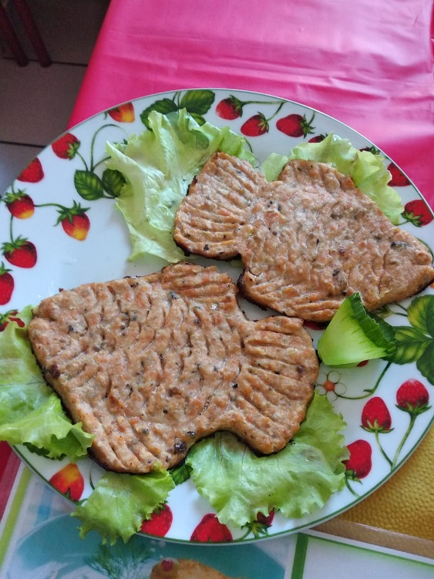

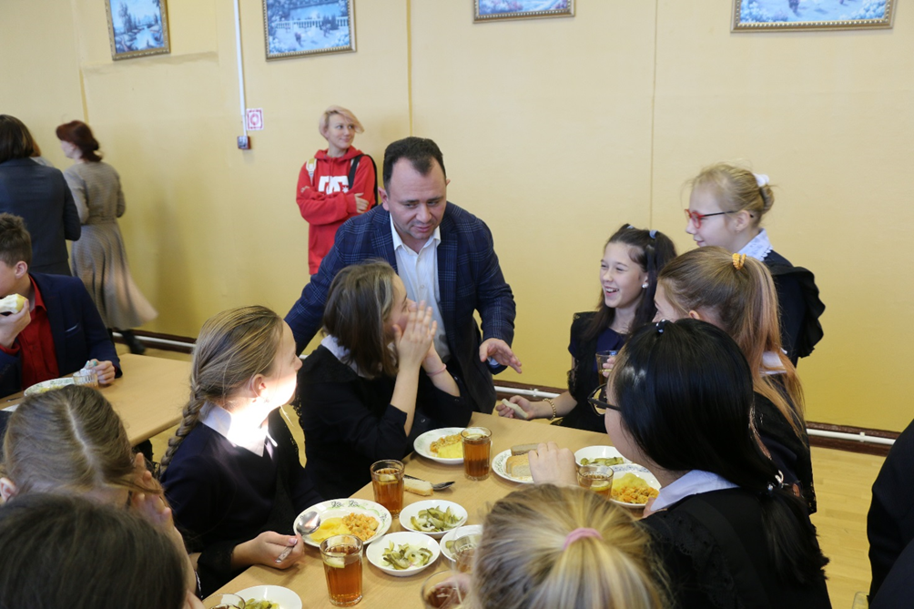

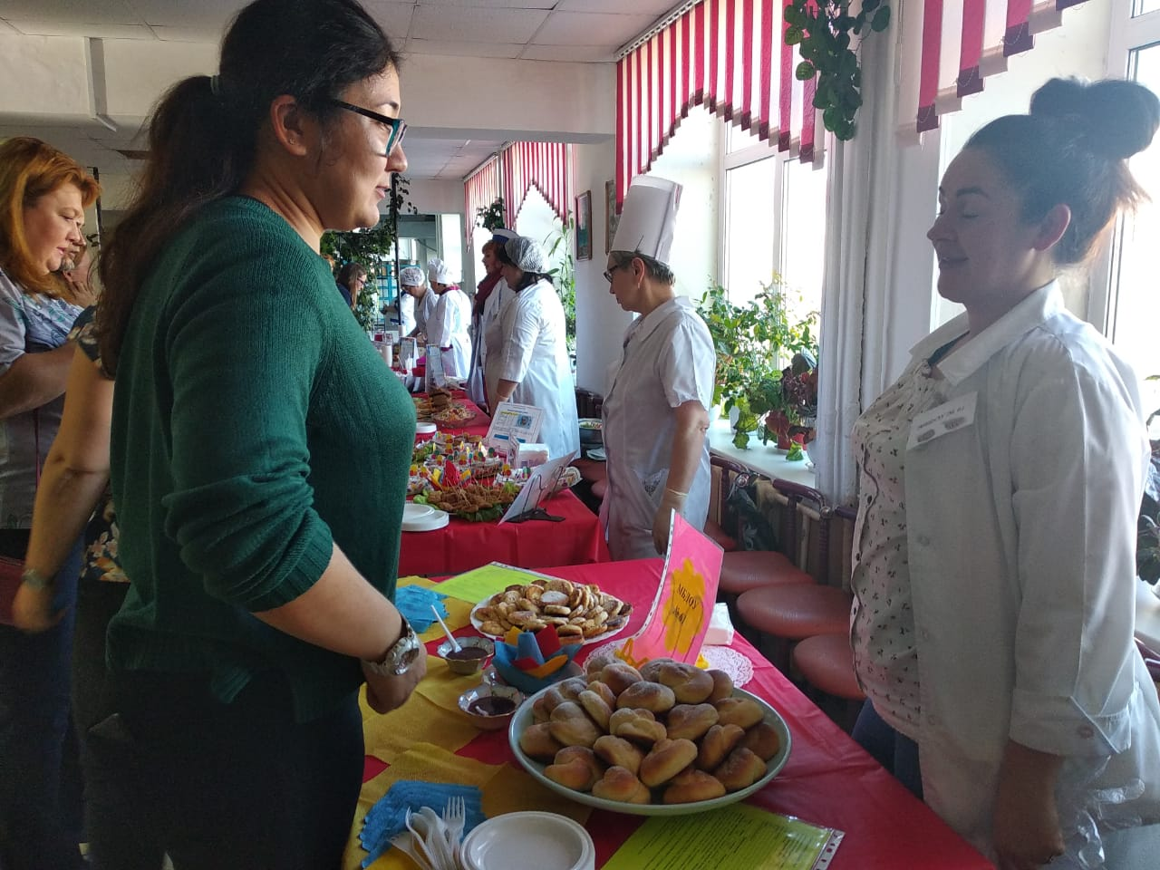
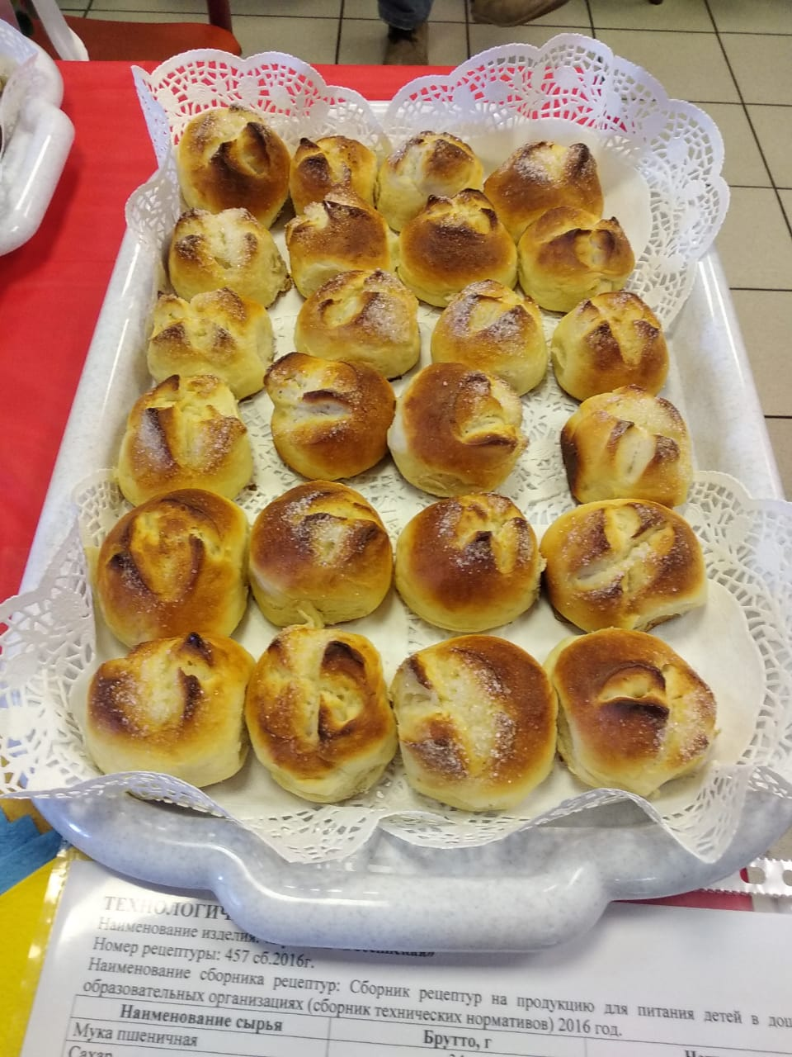

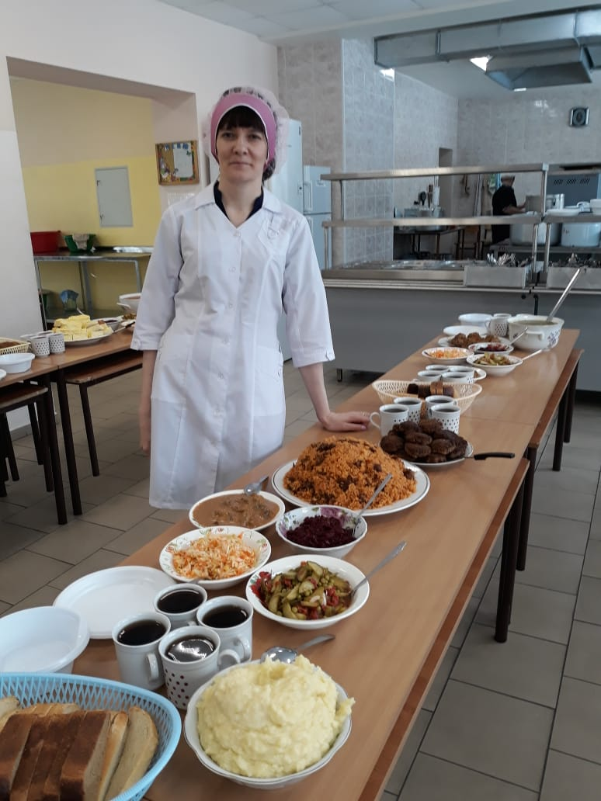
Подписание Соглашения
о взаимодействии ФКУ УИИ УФСИН России по Магаданской области
и Уполномоченного по правам ребенка в Магаданской области

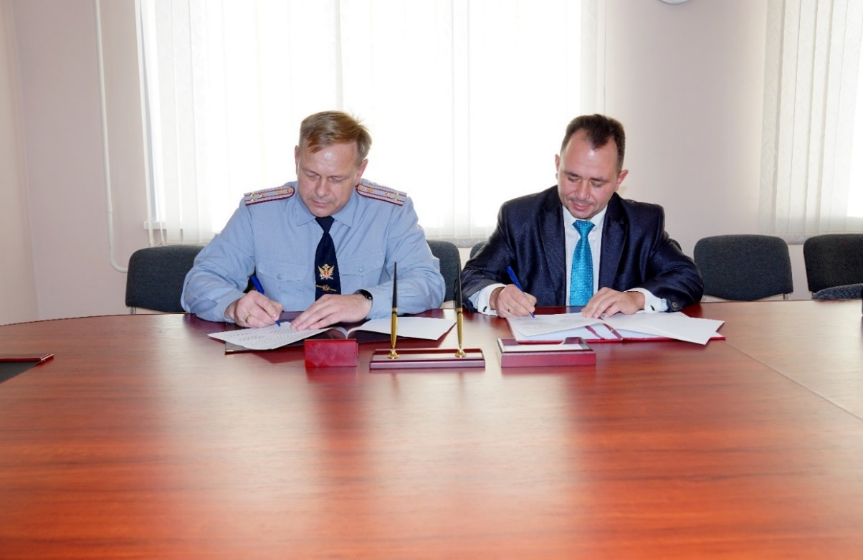

Подписание Соглашения
с прокурором Магаданской области о реализации социально-просветительского проекта «Уроки с прокурором»

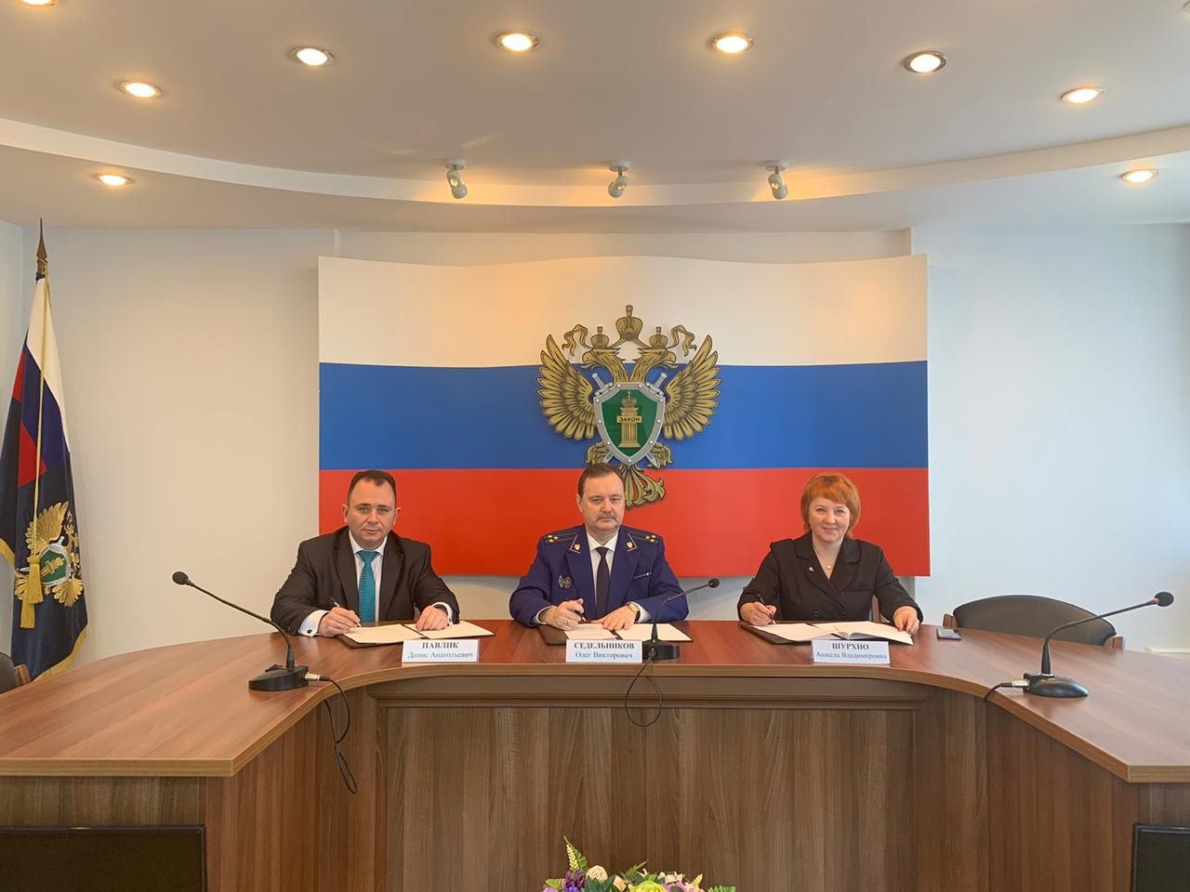
Всероссийская акция «Безопасность детства»

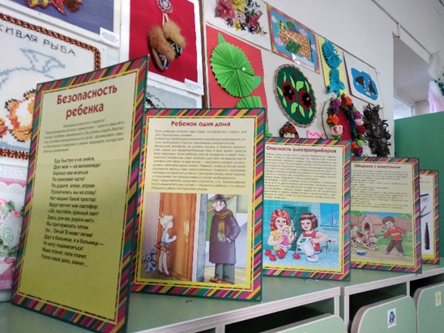
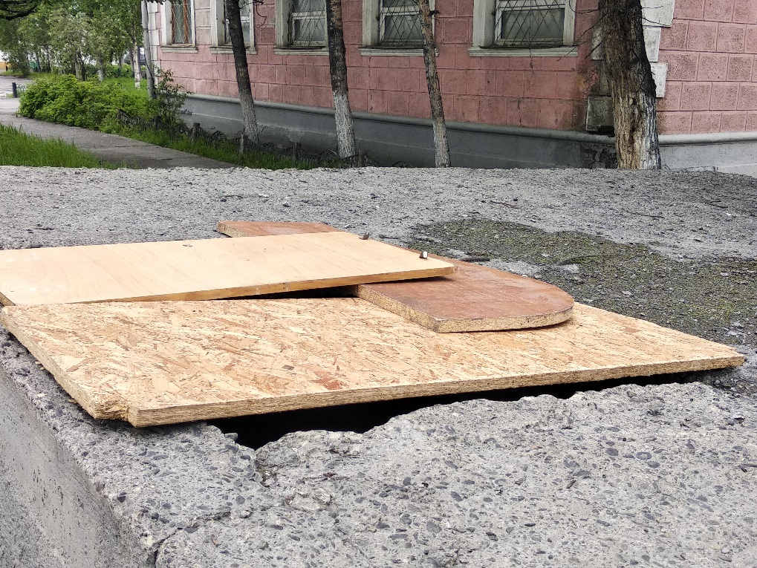

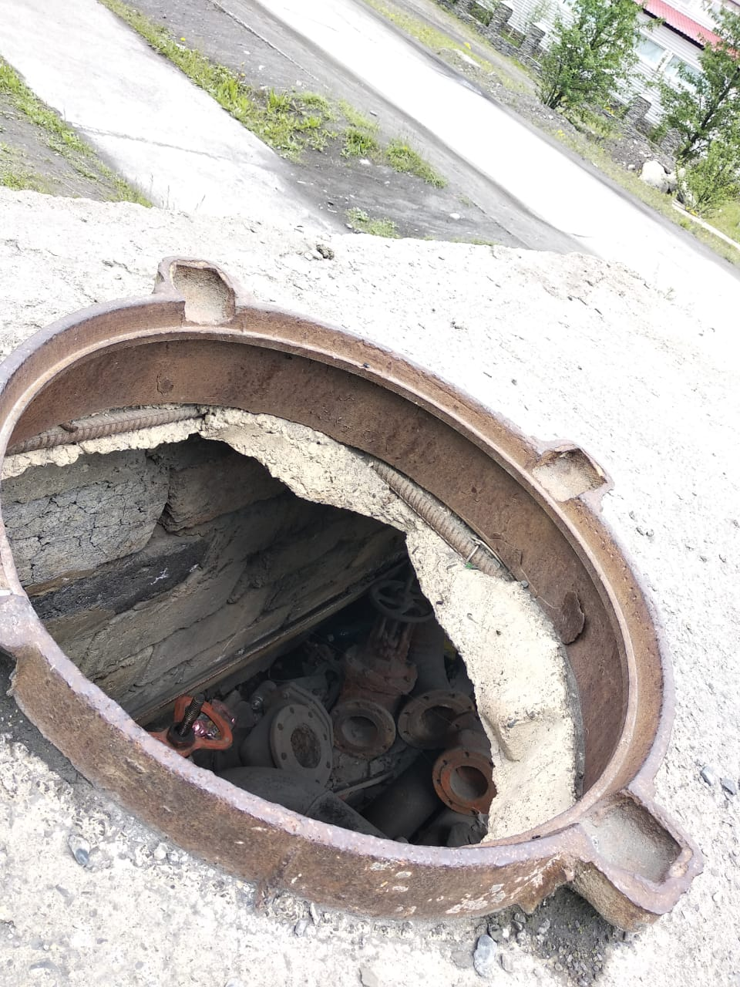

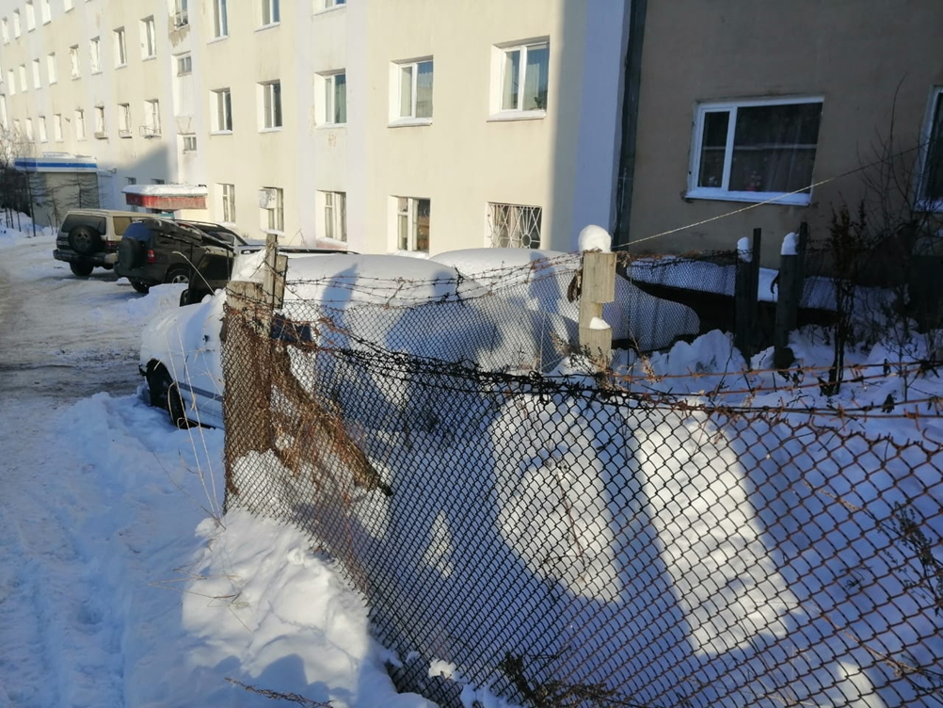

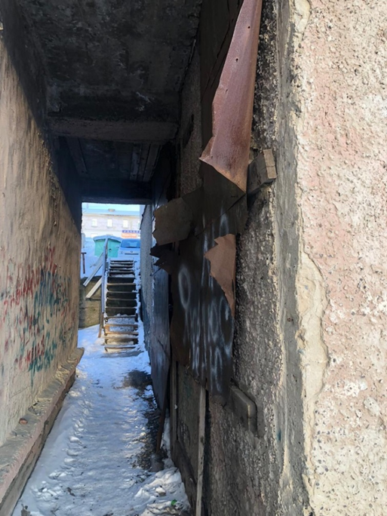

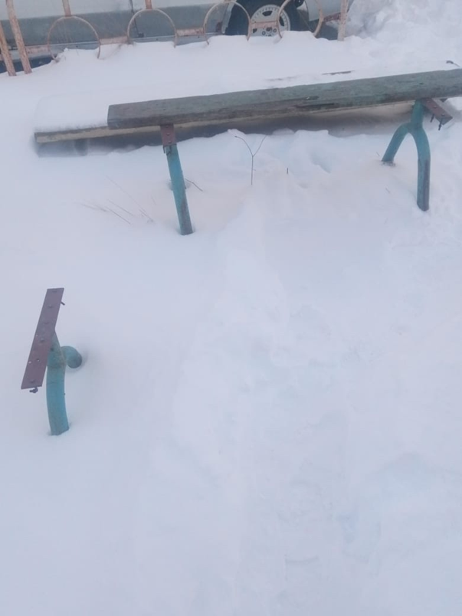

Участие в Общем родительском собрании п. Тахтоямск

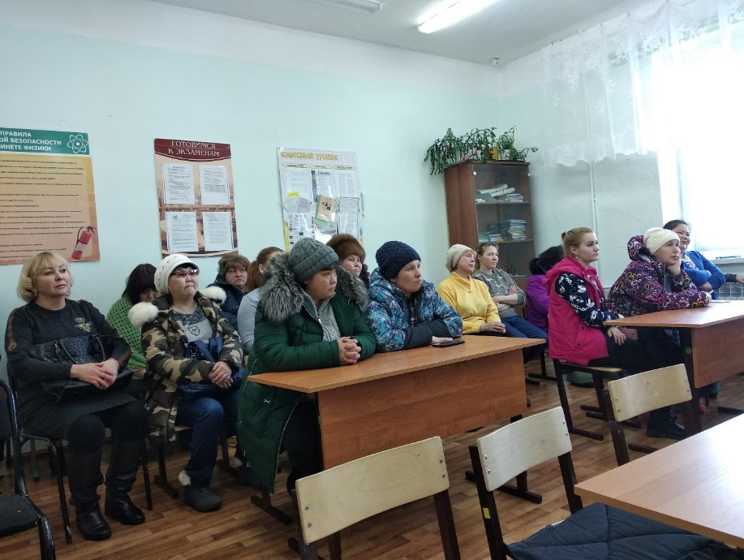

Участие во Всероссийском правовом (юридическом) диктанте
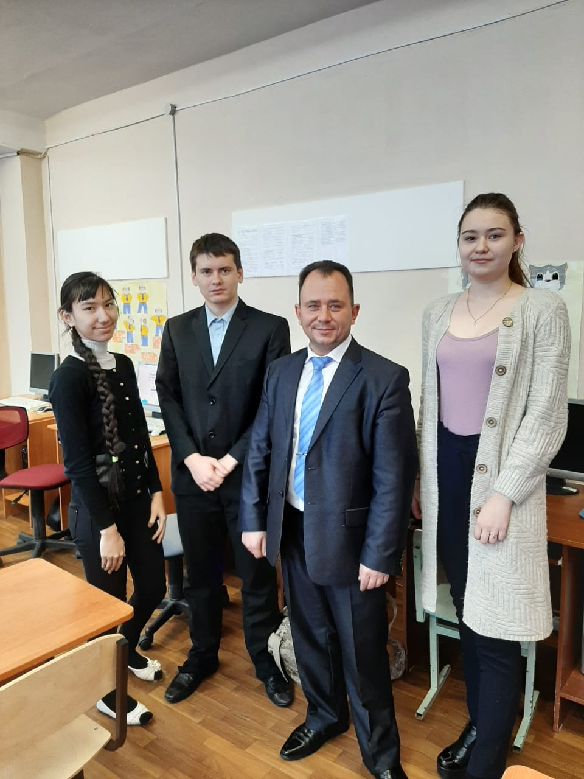
Проведение рабочих встреч с руководством УФСИН России
по Магаданской области
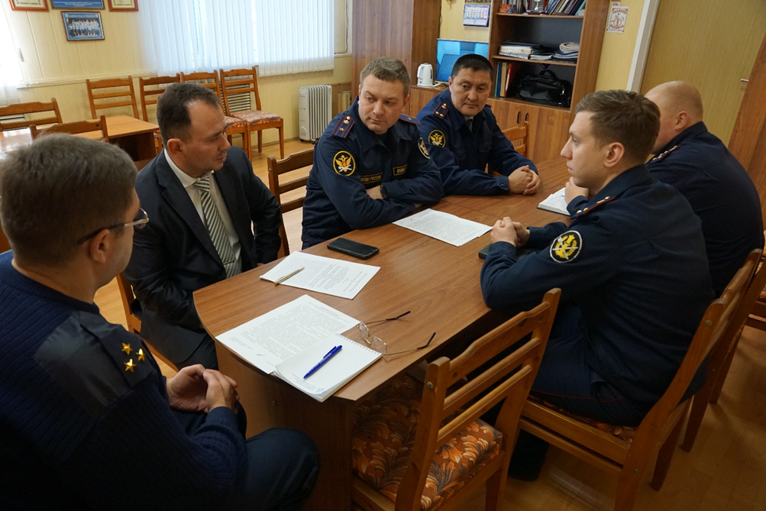

Проведение бесед с несовершеннолетними, состоящими на учете УИИ УФСИН России по Магаданской области

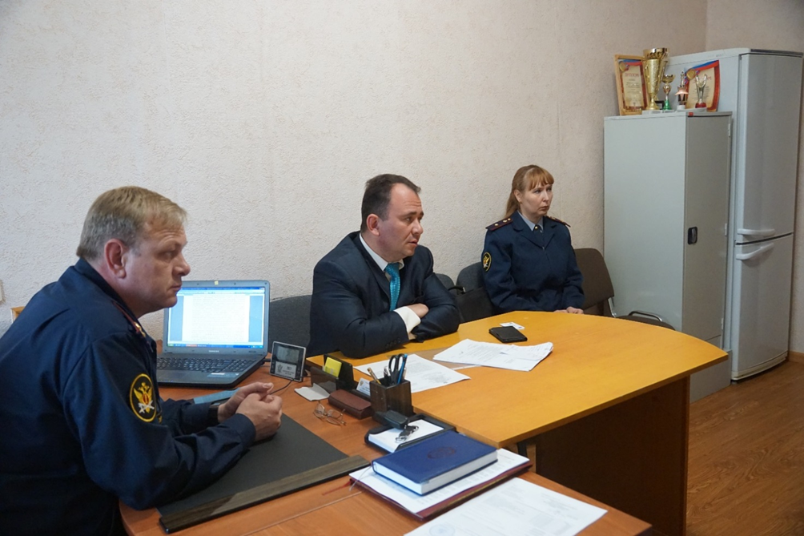
Посещение несовершеннолетних, находящихся в Сизо – 1 УФСИН России
по Магаданской области

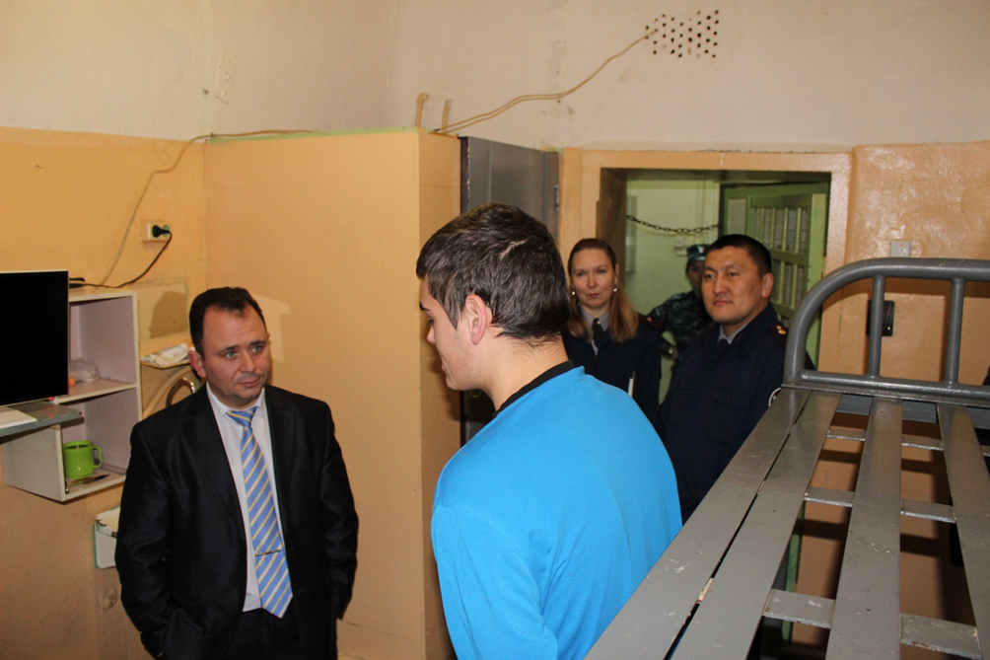

Участие Уполномоченного во Всероссийских мероприятиях
